

LAPORAN AKSI PERUBAHAN
KUALITAS PELAYANAN PUBLIK

PENGUATAN KOORDINASI DAN SINERGI MELALUI KERJASAMA SATUAN POLISI PAMONG PRAJA PROVINSI DAN SATUAN POLISI PAMONG PRAJA KAB/KOTA DALAM RANGKA PENEGAKAN PERDA DAN PERKADA DI PROVINSI SUMATERA SELATAN

Disusun Oleh:
MULYONO, SH
NIP. 197412222007011006
NDH: 37 ANGKATAN I TAHUN 2025

PEMERINTAH PROVINSI SUMATERA SELATAN
BADAN PENGEMBANGAN SUMBER DAYA MANUSIA DAERAH
PELATIHAN KEPEMIMPINAN PENGAWAS ANGKATAN I
TAHUN 2025

LEMBAR PERSETUJUAN
LAPORAN IMPLEMENTASI AKSI PERUBAHAN
KUALITAS PELAYANAN PUBLIK

PENGUATAN KOORDINASI DAN SINERGI MELALUI KERJASAMA SATUAN POLISI PAMONG PRAJA PROVINSI DAN SATUAN POLISI PAMONG PRAJA KAB/KOTA DALAM RANGKA PENEGAKAN PERDA DAN PERKADA
DI PROVINSI SUMATERA SELATAN

Oleh:
MULYONO, SH
NIP. 197412222007011006
NDH: 37 ANGKATAN I TAHUN 2025

Telah disetujui untuk diseminarkan pada:
Hari/Tanggal : / Juli 2025
Tempat : BPSDMD PROVINSI SUMATERA SELATAN

COACH, MENTOR,

HJ. SUHAILA, S.E., M.SI MUHAMAD YANUAR, SH.,M.SI
Pembina Utama Madya (IV/d) Pembina (IV/a)
NIP. 196205091986092001 NIP.197601102007011018

Menyetujui :
Kepala Bidang Pengembangan Kompetensi Manajerial,
Badan Pengembangan Sumber Daya Manusia Daerah

TRI HARTATI, S.E., M.SI.
Pembina (IV/a)
NIP. 197212192006042006

LEMBAR PENGESAHAN
LAPORAN IMPLEMENTASI AKSI PERUBAHAN
KUALITAS PELAYANAN PUBLIK

PENGUATAN KOORDINASI DAN SINERGI MELALUI KERJASAMA SATUAN POLISI PAMONG PRAJA PROVINSI DAN SATUAN POLISI PAMONG PRAJA KAB/KOTA DALAM RANGKA PENEGAKAN PERDA DAN PERKADA
DI PROVINSI SUMATERA SELATAN

Oleh:
MULYONO, SH
NIP. 197412222007011006
NDH: 37 ANGKATAN I TAHUN 2025

Telah diseminarkan dan disahkan pada:

Hari/Tanggal : / Juli 2025

Tempat : BPSDMD Provinsi Sumatera Selatan

COACH, NARA SUMBER /PENGUJI,

Hj. Suhaila, S.E., M.Si Dr. ADITYA KUSUMA, SAP, MM

Pembina Utama Madya/ IV.d Pembina/ IV.a

NIP. 196205091986092001 NIP.198212302001121004

Mengesahkan :

KEPALA BPSDMD PROVINSI SUMATERA SELATAN

Prof. Dr. H. M. Edwar Juliartha, S.Sos., M.M.
Pembina Utama Madya/IV/d
NIP. 197507071997031003

KATA PENGANTAR

Segala puji dan syukur kita haturkan kepada Allah Swt yang telah memberikan rahmat-Nya sehingga penulis dapat menyelesaikan Rencana Aksi Perubahan dengan Judul “Penguatan Koordinasi dan Sinergi Melalui Kerjasama Satuan Polisi Pamong Praja Provinsi dan Satuan Polisi Pamong Praja Kab/Kota dalam rangka Penegakan Perda dan Perkada di Provinsi Sumatera Selatan”.
Dalam proses penyusunan laporan ini, penulis telah menerima banyak dukungan, bantuan, dan bimbingan dari berbagai pihak sehingga Rancangan Aksi Perubahan ini dapat diselesaikan dengan baik . Oleh karena itu, pada kesempatan ini, Penulis mengucapkan terima kasih kepada semua pihak yang membantu menyusun laporan aktualisasi ini. Ucapan terima kasih ini saya sampaikan kepada:
- Bapak Prof. Dr. Edwar Juliartha selaku Kepala Badan Pengembang Sumber Daya Manusia Daerah Provinsi Sumatera Selatan beserta jajarannya yang telah menyelenggarakan Diklat Pelatihan Kepemimpinan Pengawas (PKP);
- Bapak H. Aris Saputra, S.Sos.,M.Si sebagai Kepala Satuan Polisi Pamong Praja Provinsi Sumatera Selatan;
- Ibu Hj. Suhaila, S.E., M.Si selaku (Coach) yang telah membimbing dan memberikan saran dan arahan dalam penyusunan laporan aktualisasi ini;
- Bapak Syahmuddin, S.Sos., M.Si sebagai Sekretaris Satuan Polisi Pamong Praja Provinsi Sumatera Selatan;
- Bapak Muhamad Yanuar, SH.,M.Si sebagai Kepala Bidang Penegak Peraturan Daerah dan Peraturan Gubernur selaku (Mentor) yang telah membimbing dan memberikan saran dan arahan dalam Laporan aktualisasi ini;
- Panitia, Pelatih, dan Rekan-rekan lain pada pelatihan Kepemimpinan Pengawas Tahun 2025 yang telah memberikan dukungan untuk terlaksananya kegiatan aktualisasi ini;
- Widyaiswara yang telah membimbing dan memberikan materi Diklat PKP;
- Rekan-rekan Bidang Penegakan Perda dan Pergub Sat Pol PP Provinsi Sumatera Selatan beserta tim;
- Rekan-rekan Peserta Diklat PKP Angkatan I Provinsi Sumsel Tahun 2025;
- Orang Tua, Istri dan Anak serta keluarga yang selalu mendoakan, mendukung, dan memotivasi sehingga penulis dapat mengikuti Diklat PKP Angkatan.I Provinsi Sumsel tahun 2025 dan menyelesaikan rancangan aktualisasi ini dengan baik.

Penulis mengharapkan saran dan masukan dari berbagai pihak sehingga pelaksanaan Aksi Perubahan ini dapat terus mengalami perbaikan. Semoga aktualisasi ini dapat bermanfaat bagi penulis dan juga pembaca.

Palembang, Juli 2025
Penulis

Mulyono, SH
NDH.37
DAFTAR ISI

HALAMAN JUDUL
LEMBAR PERSETUJUAN
LEMBAR PENGESAHAN
KATA PENGANTAR i
DAFTAR ISI ii
DAFTAR TABEL iii
DAFTAR GAMBAR iv
RINGKASAN EKSEKUTIF vi
BAB I RANCANGAN AKSI PERUBAHAN 1
A. Latar Belakang 1
B.Tujuan Aksi Perubahan 4
C. Manfaat Aksi Perubahan 4
D. Ruang Lingkup 5
E. Analisa Masalah 6
F. Strategi Penyelesaian Masalah 9

BAB II DESKRIPSI PROSES KEPEMIMPINAN 20
A. Membangun Integritas Kinerja Pelayanan 20
B. Manfaat Aksi Perubahan 25
C. Implementasi Pengembangan Kompetensi Dalam Aksi Perubahan 26

BAB III DESKRIPSI HASIL KEPEMIMPINAN 29
A. Membangun Integritas
B. Manfaat Aksi Perubahan 69
C. Implementasi Pengembangan Kompetensi dalam Aksi Perubahan 69

BAB IV KEBERLANJUTAN AKSI PERUBAHAN 72
- Tindak Lanjut Kegiatan Jangka Pendek (0-3 Bulan) 72
- Target Capaian Jangka Menengah (6 Bulan-1Tahun) 74
- Target Capaian Jangka Panjang (1-2 Tahun) 74

BAB V KETERKAITAN DENGAN MATA PELATIHAN PILIHAN 75

BAB VI DISEMINASI DAN PUBLIKASI AKSI PERUBAHAN 77
A. Penerapan Strategi Komunikasi 77
B. Keberhasilan mendapat dukungan adopsi/replikasi Aksi Perubahan 78

BAB VII PENGEMBANGAN POTENSI DIRI 79
A. Pelaksanaan Pengembangan Potensi Diri 84
B. Proses dan Progres/Hasil 85

BAB VIII. PENUTUP 87
A. Simpulan 87
B. Saran 88

LAMPIRAN

DAFTAR TABEL

Tabel 1.1. Tabel Kondisi 5
Tabel 1.2. Analisis USG 8
Tabel 1.3. Milestone dan Kegiatan Jangka Pendek 10
Tabel 1.4. Tahapan Rancangan Aksi Perubahan 11
Tabel 1.5. Tabel Jadwal Kegiatan Aksi Perubahan 12
Tabel 1.6. Identifikasi Stakeholder 13
Tabel 1.7. Analisis Terhadap Pengaruh dan Kepentingan Stakeholder 14
Tabel 1.8. Identifikasi Stakeholder 15
Tabel 1.9. Tugas dan Peran Tim Efektif 17
Tabel 3.1. Implementasi Pengembangan Kompetensi .70
Tabel 3.2. Rencana Strategis Pengembangan Kompetensi 71
Tabel 5.1. Keterkaitan Dengan Mata Pelatihan Aksi Perubahan 75
Tabel 7.1 Pelaksanaan Pengembangan Potensi Diri 84
Tabel 7.2 Proses dan Progres Hasil 85

DAFTAR GAMBAR

Gambar 1.1. Analisisi Faktir Penyebab Core Issue 8
Gambar 3.1.Koordinasi Kepada Kepala Bidang Sebagai Mentor 29
Gambar 3.2. Surat Dukungan Mentor 30
Gambar 3.3. Mendapat arahan/Saran dari mentor 30
Gambar 3.4. Draft SK TIM Efektif 31
Gambar 3.5. Meminta Saran Kepada Mentor Terkait Aksi Perubahan 32
Gambar 3.6. Dukungan Ekternal Dari Bpk. Dr. Bernhard E. Rondonuwo, M.Si (Direktur Pol Pp Dan Linmas Kemendagri) 33
Gambar 3.7. Surat Dukungan Kepala Satuan Polisi Pamong Praja Provinsi Sumatera Selatan. Bpk. H. Aris Saputra, S.Sos., M. Si. 34
Gambar 3.8. Dukungan Bapak Syahmuddin, S.SOS., M.Si (PLT. Sekretaris Satpol PP Prov. Sumsel) 35
Gambar 3.9. Dukungan Kepala Bidang Penegakan Perda dan Pergub Satpol PP Prov. Sumsel (Mentor) 36
Gambar 3.10. Dukungan Bapak Sekda Prov. Sumsel 37
Gambar 3.11. Dukungan Bapak Kepala Biro Hukum dan HAM Setda Prov. Sumsel Bapak Dedi Harapan SH,SE., M.Si., CMSP 38

Gambar 3.12. Dukungan Kepala BAPPEDA Prov. Sumsel 38
Gambar 3.13. Dukungan Kepala Bidang Aset BPKAD Prov.Sumsel 39
Gambar 3.14.Surat Perintah Panitia Rapat Penandatanganan Nota Kesepahaman Pol PP Prov. Sumsel 40
Gambar 3.15. Daftar Hadir Undangan Rapat 54
Gambar 3.16. Notulen Rapat 55
Gambar 3.17. Pembukaan Rapat Koordinasi Penandatanganan Nota Kesepahaman Bersama Satpol PP Provinsi dan Kab/Kota 56
Gambar 3.18. Laporan Ketua Panitia dalam Rapat Kooridinasi Penandatanganan Nota Kesepahaman Bersama 57
Gambar 3.19. Kata Sambutan Kasatpol PP Prov. Sumsel 57
Gambar 3.20. Pembacaan dan Pembahasan Draft Nota Kesepahaman Bersama Pada Rapat Koordinasi 59
Gambar 3.21. Penandatanganan Nota Kesepahaman Bersama Kasatpol PP Provinsi dan Kasatpol PP Kab/Kota di Sumatera Selatan 61
Gambar 3.22. Penutupan Rapat Koordinasi Penandatanganan Nota Kesepahaman Bersama oleh Kasatpol PP Prov.Sumsel 65
Gambar 3.23. Penegakan Perda dan Perkada Sinergi Satpol PP Prov. Sumsel dan Satpol PP Kabupaten Pali 66

Gambar 3.24 Penegakan Perda dan Perkada Sinergi Satpol PP Prov. Sumsel dan Satpol PP Kabupaten Pali 67
Gambar 3.25 Penegakan Perda dan Perkada Sinergi Satpol PP Prov. Sumsel dan Satpol PP Kabupaten Pali 68

DAFTAR BAGAN

Bagan 1.1 Bagan Kedudukan Stakeholder Aksi Perubahan 15
Bagan 1.2 Struktur Organisasi Aksi Perubahan 17
Bagan 6.1 Peta Stake Holder Sebelum dan Sesudah Aksi Perubahan 78

RINGKASAN EKSEKUTIF

Satuan Polisi Pamong Praja Provinsi Sumatera Selatan berupaya meningkatkan efektivitas Penegakan Peraturan Daerah (Perda) dan Peraturan Kepala Daerah (Perkada) melalui Penguatan Koordinasi dan Sinergi Melalui Kerjasama Satuan Polisi Pamong Praja Provinsi dan Satuan Polisi Pamong Praja Kab/Kota dalam rangka Penegakan Perda dan Perkada di Provinsi Sumatera Selatan.
Penegakan Perda dan Perkada di Provinsi Sumatera Selatan memerlukan koordinasi dan sinergi yang kuat antara Satuan Polisi Pamong Praja Provinsi Sumatera Selatan dan Satuan Polisi Pamong Praja Kab/Kota.
Kerjasama ini bertujuan meningkatkan kesadaran dan kepatuhan masyarakat, meningkatkan efektivitas penegakan Perda dan Perkada di Provinsi Sumatera Selatan serta meningkatkan pendapan Asli Daerah melalui koordinasi dan sinergi yang baik antara Satuan Polisi Pamong Praja Provinsi Sumatera Selatan dan Satuan Polisi Pamong Praja Kab/Kota.
Pelaksanaan dan penyusunan yang strategi diantarannya meningkatkan komunikasi dan koordinasi antara Satuan Polisi Pamong Praja Provinsi Sumatera Selatan dan Satuan Polisi Pamong Praja Kab/Kota, meningkatkan kapasitas dan kapabilitas Satuan Polisi Pamong Praja Provinsi Sumatera Selatan dan Satuan Polisi Pamong Praja Kab/Kota serta meningkatkan partisipasi masyarakat dalam Penegakan Perda dan Perkada.
Hasil yang diharapkan diantara lain Penegakan Perda dan Perkada di Provinsi Sumatera Selatan menjadi lebih efektif dan efisien, masyarakat Provinsi Sumatera Selatan menjadi lebih sadar dan patuh terhadap Perda dan Perkada dan koordinasi dan sinergi antara Satuan Polisi Pamong Praja Provinsi Sumatera Selatan dan Satuan Polisi Pamong Praja Kab/Kota menjadi lebih baik.

BAB I
RANCANGAN AKSI PERUBAHAN

- LATAR BELAKANG
Satuan Polisi Pamong Praja (Satpol PP) Provinsi Sumatera Selatan memiliki mandat penting dalam menegakkan Peraturan Daerah (Perda) dan Peraturan Kepala Daerah (Perkada). Namun, hingga saat ini belum adanya nota kesepakatan Penegakkan Perda dan Perkada antar Kepala Satuan Polisi Pamong Praja Provinsi di 17 Kabupaten/Kota Sumatera Selatan. Hal ini berisiko terhadap Penurunan Efektivitas Kegiatan Penegakkan Perda dan Perkada.
Sesuai Pasal 28 Ayat (1) Peraturan Pemerintah Nomor 16 Tahun 2018 tentang Sat Pol PP, Bahwa Satpol PP Provinsi mengkoordinasikan Penegakkan Perda dan Perkada, Penyelenggaraan Ketertiban Umum dan Ketenteraman serta Penyelenggaraan Perlindungan Masyarakat Kabupaten/Kota.
setiap menegakkan Perda dan Perkada Satpol PP Provinsi Wajib mengkoordinasikan Kabupaten/Kota Oleh karena itu, dibutuhkan aksi perubahan yang sistematis dan kolaboratif dalam bentuk Nota Kesepahaman, yakni (Sistem Koordinasi dan Sinergi Terpadu Penegakan Perda dan Perkada) melalui “SIKAT PERDA” yang akan menjadi Aksi perubahan ini merupakan wujud kontribusi nyata dalam mendukung ASTA CITA, terutama dalam hal menciptakan tata kelola pemerintahan yang bersih, efektif, dan berbasis kinerja, serta peningkatan ketertiban social masyarkat.
Dasar Hukum
Pasal 255, Pasal 12 Ayat (1) Huruf E Undang-Undang 23 Tahun 2014 Tentang Pemerintahan Daerah
- PP 16 Tahun 2018 Tentang Satuan Polisi Pamong Praja
Permendagri 16 Tahun 2023 Tentang Standar Operasional Prosedur Satuan Polisi Pamong Praja Dan Kode Etik Polisi Pamong Praja
- Peraturan Gubernur Nomor 47 Tahun 2016 Tentang Uraian Dan Tugas Dan Fungsi Satuan Polisi Pamong Praja Provinsi Sumatera Selatan

TUGAS DAN FUNGSI POKOK SEKSI HUBUNGAN ANTAR LEMBAGA
Peraturan Gubernur No. 47 Tahun 2016 Pasal 17 ayat (2) Tentang Organisasi di Pemerintahan Provinsi Sumatera Selatan, Pada Bidang Penegakan Perda dan Pergub Sat Pol PP Provinsi Sumatera Selatan di bagi menjadi 2 Seksi diantaranya Seksi Penegakan dan Seksi Hubungan Antar Lembaga.

TUGAS DAN FUNGSI POKOK SEKSI HUBUNGAN ANTAR LEMBAGA diantarnya:
- Melaksanakan Penyusunan Program Kerja Seksi;
- Melaksanakan Koordinasi dan Kerjasama dengan Instansi terkait dalam perencanaan, Pelaksanaan dan evaluasi terhadap Penegakan Peraturan Daerah dan Peraturan Gubernur;
- Melaksakan Koordinasi dan Kerjasama operasional dengan Satuan Polisi Pamong Praja Kabupaten/Provinsi dalam Hal Penegakan Peraturan Daerah dan Peraturan Gubernur;
- Melaksanakan Pemantauan dan Evaluasi yang berkaitan dengan Seksi Hubungan Antar Lembaga;Dan
- Melaksanakan Tugas Kedinasan lainnya yang diberiksn oleh Pimpinan.
FAKTOR INTERNAL
Faktor internal yang mempengaruhi Satuan Polisi Pamong Praja Provinsi Sumatera Selatan dalam meningkatkan efektivitas penegakan Perda dan Perkada:
- Belum Adanya Nota Kesepahaman Terkait Penguatan Koordinasi Dan Sinergi Melalui Kerjasama Satuan Polisi Pamong Praja Provinsi dan Satuan Polisi Pamong Praja Kab/Kota Dalam Rangka Penegakan Perda Dan Perkada.
- Kurangnya Sumber dayar Manusia (SDM) dan Sarana Prasarana yang memadai dalam Penegakan Perda dan Perkada.
- Kurangnya Kualitas intensitas kegiatan tugas dan fungsi yang efektif dan efisien dalam Penegakkan Perda dan Perkada.

FAKTOR EKSTERNAL
Faktor eksternal yang mempengaruhi Satuan Polisi Pamong Praja Provinsi Sumatera Selatan dalam meningkatkan efektivitas penegakan Perda dan Perkada:
- Kebijakan pemerintah pusat yang terkait dengan penegakan Perda dan Perkada dapat mempengaruhi efektivitas penegakan di tingkat provinsi dan kabupaten/kota.
- Perubahan sosial dan ekonomi di masyarakat dapat mempengaruhi tingkat kepatuhan terhadap Perda dan Perkada.
- Tingkat partisipasi masyarakat dalam penegakan Perda dan Perkada dapat mempengaruhi efektivitas penegakan.
- Kerjasama dengan instansi lain seperti kepolisian, kejaksaan, dan lain-lain dapat mempengaruhi efektivitas penegakan Perda dan Perkada.
- Peran media dan informasi dalam mempengaruhi kesadaran dan kepatuhan masyarakat terhadap Perda dan Perkada.
- Perkembangan teknologi dapat mempengaruhi cara penegakan Perda dan Perkada, seperti penggunaan teknologi informasi dan komunikasi.
- Dinamika politik di tingkat provinsi dan kabupaten/kota dapat mempengaruhi efektivitas Penegakan Perda dan Perkada.
Melihat kondisi dan permasalahan yang ada diatas perlu dilakukan terobosan untuk mengatasi masalah tersebut dengan melakukan membuat Nota Kesepahaman Terkait Penguatan Koordinasi Dan Sinergi Melalui Kerjasama Satuan Polisi Pamong Praja Provinsi dan Satuan Polisi Pamong Praja Kab/Kota Dalam Rangka Penegakan Perda dan Perkada.
Dari permasalahan tesebut maka penulis memilih untuk melakukan perubahan dengan membuat Nota Kesepahaman mengambil judul “ Nota Kesepahaman Bersama Antara Satuan Polisi Pamong Praja Provinsi Sumatera Selatan Dengan Satuan Polisi Pamong Praja Kabupaten/Kota Se-Sumatera Selatan Tentang Koordinasi Sinergi Melalui Kerjasama Satuan Polisi Pamong Praja Provinsi Sumatera Selatan dan Satuan Polisi Pamong Praja Kabupaten/Kota Dalam Rangka Penegakan Perda dan Perkada di Provinsi Sumatera Selatan”

- TUJUAN AKSI PERUBAHAN
- TUJUAN JANGKA PANJANG (6 Bulan s.d 1 Tahun)
- 95% Meningkatkan kerjasama dengan stakeholder, seperti Pemerintah Daerah, Masyarakat dan Instansi terkait.

- TUJUAN JANGKA MENENGAH(3 s.d 6 Bulan)
- 50% kegiatan Meningkatkan Kerjasama Sinergiitas antara Sat Pol PP Provinsi dan Sat Pol PP Kab/Kota dalam Penegakan Perda dan Perkada di Provinsi Sumatera Selatan.

- TUJUAN JANGKA PENDEK (0-2 Bulan)
Tujuan jangka pendek selama pelaksanaan offcampus yakni dimulai Mei sampai dengan Juni 2025, dengan tujuan jangka pendek sebagai berikut:
- Nota Kesepahaman Kerjasama antara Sat Pol PP Provinsi dan Sat Pol PP Kab/ Kot dalam Penegkan Perda dan Perkada di Provinsi Sumatera Selatan selesai disusun dan disahkan.
- 50% kegiatan Meningkatan Kerjasama Sinergiitas antara Sat Pol PP Provinsi dan Sat Pol PP Kab/Kota dalam Penegakan Perda dan Perkada di Provinsi Sumatera Selatan.

- MANFAAT AKSI PERUBAHAN
- Peningkatan Efektivitas dan Sinergitas Melalui Kerjasama Antara Satuan Polisi Pamong Praja Provinsi dan Satuan Polisi Pamong Praja Kab/Kota Dalam Rangka Penegakan Perda dan Perkada;
- Meningkatkan kerjasama dengan stakeholder, seperti Pemerintah Daerah, masyarakat dan instansi terkait.
- Meningkatkan Kualitas dan intensitas kegiatan tugas dan fungsi yang efektif dan efisien dalam Penegakkan Perda dan Perkada.

KONDISI SAAT INI
- Belum Adanya Nota Kesepahaman Terkait Penguatan Koordinasi dan Sinergi Melalui Kerjasama Satuan Polisi Pamong Praja Provinsi dan Satuan Polisi Pamong Praja Kab/Kota Dalam Rangka Penegakan Perda Dan Perkada.
- Kurangnya Sumber dayar Manusia (SDM) dan Sarana Prasarana yang memadai dalam Penegakan Perda dan Perkada.
- Kurangnya Kualitas intensitas kegiatan tugas dan fungsi yang efektif dan efisien dalam Penegakkan Perda dan Perkada.
KONDISI YANG DIHARAPKAN
- Selesai disusun dan disahkan Nota Kesepahaman bersama Terkait Penguatan Koordinasi dan Sinergi Melalui Kerjasama Satuan Polisi Pamong Praja Provinsi dan Satuan Polisi Pamong Praja Kab/Kota Dalam Rangka Penegakan Perda dan Perkada.
- Meningkatnya Sumber dayar Manusia (SDM) dan Sarana Prasarana yang memadai dalam Penegakan Perda dan Perkada.
- Meningkatnya Kualitas intensitas kegiatan tugas dan fungsi yang efektif dan efisien dalam Penegakkan Perda dan Perkada.

Tabel 1.1. Tabel Kondisi

- RUANG LINGKUP AKSI PERUBAHAN
Ruang lingkup aksi perubahan kualitas pelayanan publik melalui penguatan koordinasi dan sinergi Satuan Polisi Pamong Praja (Sat Pol PP) Provinsi dan Sat Pol PP 17 Kabupaten/Kota dalam rangka Penegakan Perda dan Perkada di Provinsi Sumatera Selatan:
Ruang Lingkup
- Peningkatan kinerja di Seksi Hubungan Antar Lembaga Satuan Polisi Pamong Praja (Sat Pol PP) Provinsi Sumatera Selatan.
- Meningkatkan sinergitas dan kerjasama Kolaboratif Satuan Polisi Pamong Praja (Sat Pol PP) Provinsi dan Sat Pol PP 17 Kabupaten/Kota dalam rangka Penegakkan Perda dan Perkada di Provinsi Sumatera Selatan.
- Jangka waktu pelaksanaan Rencana strategis jangka pendek aksi perubahan ini dimulai dari tanggal 09 mei 2025 sampai dengan 07 Juli 2025.

- ANALISA MASALAH PELAYANAN / UNIT KERJA
Berdasarkan analisis awal, Penguatan Koordinasi dan Sinergi melalui Kerjasama Satuan Polisi Pamong Praja Provinsi dan Satuan Polisi Pamong Praja Kab/Kota dalam rangka Penegakan Perda dan Perkada di Provinsi Sumatera Selatan, sangat penting untuk meningkatkan efektivitas Penegakan Peraturan Daerah dan Keamanan dan Ketertiban di Daerah. Oleh karena itu, diperlukan penelitian lebih lanjut untuk mengidentifikasi Penguatan Koordinasi dan Sinergi yang efektif antar lembaga Satpol PP Provinsi dengan Kabupaten/Kota di dapatkan hasil sebagai berikut:

POTENSI ISU DAN PENYEBABNYA
- Kurangnya Koordinasi Penyebab: Kurangnya komunikasi efektif, kurangnya standar operasional prosedur (SOP) yang jelas
- Kurangnya Sinergi: Kurangnya kesadaran dan motivasi personel, kurangnya kerjasama yang efektif
- Keterbatasan Sumber Daya Penyebab: Kurangnya anggaran, kurangnya sarana dan prasarana yang memadai Kurangnya Partisipasi Masyarakat

PENYEBABNYA:
- Kurangnya kesadaran masyarakat, kurangnya informasi yang efektif.
- Tumpang Tindih Kewenangan
- Kurangnya kejelasan kewenangan, kurangnya koordinasi antara instansi

Permasalahan tersebut, digali kembali penyebab permasalahan dengan menggunakan analisis USG (Urgent, Serious, Growth). Adapun pengertian dari analisis USG adalah sebagai berikut :
- Urgency (Tingkat Kegawatan), yaitu besarnya dampak yang ditimbulkan terhadap keselamatan jiwa manusia, uang, harta benda, produksi maupun reputasi baik secara individu maupun organisasi.
- Seriousness (serius atau mendesak), yaitu banyaknya waktu yang tersedia untuk penanganan suatu masalah.
- Growth (Pertumbuhan), yaitu perkiraan akan bertambah buruknya suatu keadaan dibandingkan dengan keadaan sebelumnya atau sekarang.
Analisis permasalahan menggunakan Analisis USG (Urgent, Serious, Growth) dapat dilihat pada table berikut ini :
      - MENGIDENTIFIKASI DAN ANALISI ISU

MENGIDENTIFIKASI PEMILIHAN ISU (USG)
(URGENCY SERIOUSNESS GROWTH)
No | Isu Strategis | Penilaian |  |  | Total | Ranking
No | Isu Strategis | U | S | G | Total | Ranking
1 | Kurangnya Penguatan Koordinasi dan Sinergi melalui Kerjasama Satuan Polisi Pamong Praja Provinsi dan Satuan Polisi Pamong Praja Kab/ Kota dalam rangka Penegakan Perda dan Perkada di Provinsi Sumatera Selatan; | 5 | 5 | 3 | 13 | I
2 | Kurangnya Sumber Daya Manusia (SDM) dan infrastruktur yang memadai dalam Penegakan Perda dan Perkada di tempat kerja sehingga tidak dapat menjalankan tugas dan fungsi dengan lebih efektif dan efisien; | 4 | 4 | 2 | 10 | II
3 | Kurangnya Pembinaan dan Sosialisasi kepada masyarakat, pemilik usaha atau badan hukum yang melanggar Perda Provinsi Sumatera Selatan, terjadinya pelanggaran Perda dan Perkada yang meningkat. | 3 | 3 | 3 | 9 | III

Tabel 1.2. Analisis USG

Berdasarkan hasil Analisis USG di atas diperoleh isu utama yang dapat diangkat yaitu mengenai “Kurangnya Penguatan Koordinasi dan Sinergi melalui Kerjasama Satuan Polisi Pamong Praja Provinsi dan Satuan Polisi Pamong Praja Kab/Kota dalam rangka Penegakan Perda dan Perkada di Provinsi Sumatera Selatan” Isu ini menjadi penting karena terkait erat dengan Peningkatan Efektivitas dan Sinergitas Melalui Kerjasama Antara Satuan Polisi Pamong Praja Provinsi dan Satuan Polisi Pamong Praja Kab/Kota dalam Rangka Penegakan Perda dan Perkada.
Hasil dari pemilihan Isu/masalah yang akan diprioritaskan untuk diselesaikan berdasarkan hasil Analisa USG tersebut, kemudian dikaitkan dengan hubungan sebab akibat, untuk mencari tahu faktor-faktor penyebab dari isu/permasalahan tersebut terjadi dillakukan analisis yang tepat digunakan Metode analisis FISHBONE.

      - FAKTOR PENYEBAB MASALAH
Analisi Faktor Penyebab Core Issu Menggunakan Diagram Fish Bone ( Low Custamor Satisfaction Cause And Effet Diagram )
Man
Kurangnya pengembangan SDM dan kurangnya komunikasi efektif antar kab/kota

Gambar 1.1
Belum Adanya Nota Kesepahaman Koordinasi dan Sinergi Melalui Kerjasama Satuan Polisi Pamong Praja Provinsi Sumatera Selatan dan Sat Pol PP Kab/Kota dalam Penegakan Perda dan Perkada di Provinsi Sumatera Selatan

Method
Kurangnya Kualitas intensitas kegiatan tugas dan fungsi yang efektif dan efisien dalam Penegakkan Perda dan Perkada

Material
Kurangnya teknologi iformasi yang memadai, kurangnya infrastruktur pendukung

Machine
Kurangnya Sumber dayar Manusia (SDM) dan Sarana Prasarana yang memadai dalam Penegakan Perda dan Perkada.

- Manusia
- Manuasia
- Kurangnya pelatihan dan pengembangan SDM
- Kurangnya kesadaran dan motivasi personel
- Kurangnya komunikasi efektif antara personel
2. Metode
- Kurangnya standar operasional prosedur (SOP) yang jelas
Kurangnya koordinasi dan sinergi dalam perencanaan dan pelaksanaan
- Kurangnya evaluasi dan monitoring yang efektif.
3. Mesin/Peralatan
- Kurangnya sarana dan prasarana yang memadai
- Kurangnya teknologi informasi dan komunikasi yang efektif
4. Material
- Kurangnya anggaran yang memadai
- Kurangnya sumber daya yang memadai

- STRATEGI PENYELESAIAN MASALAH
1. TEROBOSAN INOVASI
Dibutuhkan aksi perubahan yang sistematis dan kolaboratif dalam dalam bentuk (Sistem Koordinasi dan Sinergi Terpadu Penegakan Perda dan Perkada) melalui “SIKAT PERDA”
Dalam bentuk Nota Kesepahaman antara Kasat Pol PP Provinsi Sumatera Selatan dan Kasat Pol PP 17 Kabupaten/Kota dalam Penegakan Perda dan Perkada di Provinsi Sumatera Selatan

2.MILESTONE DAN KEGIATAN AKSI PERUBAHAN
Tahapan kegiatan yang akan dilakukan dalam proses pelaksanaan Rancangan Aksi Perubahan lebih jelasnya disajikan pada tabel dibawah ini :
MILESTONE UTAMA
JANGKA PANJANG ( 6 Bulan-1 Tahun)
- Meningkatkan sinergitas dan kerjasama Kolaboratif Satuan Polisi Pamong Praja (Sat Pol PP) Provinsi dan Sat Pol PP 17 Kabupaten/Kota dalam rangka penegakkan Perda dan Perkada di Provinsi Sumatera Selatan.
- Peningkatan kinerja di Seksi Hubungan Antar Lembaga Satuan Polisi Pamong Praja (Sat Pol PP) Provinsi Sumatera Selatan.

JANGKA MENENGAH (3-6 Bulan)
- Terlaksananya Nota Kesepahaman Penguatan Koordinasi dan Kerjasama Satuan Polisi Pamong Praja Provinsi dan Kab/Kota Dalam Rangka Penegakan Perda Dan Perkada selesai disusun dan disahkan.
- Tertintergrasinya (Sistem Koordinasi dan Sinergi Terpadu Penegakan Perda dan Perkada) melalui “SIKAT PERDA”

JANGKA PENDEK (0-2 Bulan)
- Tersusun Draf Nota Kesepahaman Bersama Antara Satuan Polisi Pamong Praja Provinsi Sumatera Selatan dengan Satuan Polisi Pamong Praja Kab/Kota dalam Rangka Penegakan Perda dan Perkada di Provinsi Sumatera Selatan.
- Selesai disusun dan disahkan Nota Kesepahaman Bersama Antara Satuan Polisi Pamong Praja Provinsi Sumatera Selatan dengan Satuan Polisi Pamong Praja Kab/Kota dalam Rangka Penegakan Perda dan Perkada di Provinsi Sumatera Selatan
- Selesai di laksanakannya Penegakan Perda dan Perkada Bersama Antara Sat Pol PP Provinsi dan Sat Pol PP Kabupaten/Kota untuk meningkatkan Sinergi di Kab. Pali, Kab. Muratara dan Kab. OKU

Milestone dan Kegiatan Jangka Pendek
TAHAPAN AKSI PERUBAHAN
No | Uraian Kegiatan dan Tahapan Kegiatan | Waktu | Output
A | JANGKA PENDEK (0-2 BULAN)
1. | Melakukan koordinasi kepada kepala Bidang penegakan Perda dan Pergub Sat Pol PP Prov. Sumsel (Mentor):  - Menjelaskan teknis pelaksanaan aksi perubahan  - Meminta dukungan  - Mendapatkan arahan | Minggu ke Dua 13-Mei-2025 | - Surat Dukungan  - Masukan arahan/saran Mentor  - Foto Kegiatan  - Vidio Kegiatan
2. | Membentuk Tim Teknis/Tim Efektif di Bidang Bidang Penegakan Perda dan Perkada di Prov Sumsel:  - Menyiapkan draft SK Tim Efektif  - Meminta saran pimpinan  - Menyampaikan SK Tim Efektif untuk ditandatangani pimpinan | Minggu ke Tiga 19-Mei-2025 | - Draft SK Tim Efektif  - SK Tim Efektif  - Foto Kegiatan
3. | Meminta dukungan dari Mentor, Kepala Pimpinan instansi, Sekretaris Daerah, Direkur Pol PP dan Linmas Kemendagri, Kepala Biro Hukum dan HAM Setda Provinsi Sumatera Selatan | Minggu ke Dua 10- Juni-2025 | - Surat Dukungan  - Foto Kegiatan  - Vidio Kegiatan
4. | Melaksanakan rapat Koordinasi penandatanganan Nota kesepahaman bersama Antara Satuan Polisi Pamong Praja Provinsi Sumatera Selatan dengan Satuan Polisi Pamong Praja Kab/Kota dalam rangka Penegakan Perda dan Perkada di Provinsi Sumatera Selatan:  - Menyiapkan materi/bahan rapat koordinasi Penandatangan Nota Kesepahaman Bersama  - Melaksanakan rapat  - Membuat laporan hasil rapat koordinasi | Minggu ke Empat 25- Juni-2025 | - Surat Berita Radiogram Kab/Kota dan undangan Struktural  - Daftar Hadir  - Notulen rapat  - Foto Kegiatan  - Vidio Kegiatan
5. | Penegakan Perda dan Perkada Bersama Antara Sat Pol PP Provinsi dan Sat Pol PP Kabupaten/Kota untuk meningkatkan Sinergi.  - Melaksakan Penegakan dan pembinaan Penegakan Perda dan Perkada di Kab/ Kota  - Dokumentasi | Minggu Pertama 2,3,4 Juli 2025 dan Minggu Ke Dua 9,10,11 Juli 2025 | - Membuat Surat Tugas masing – masing Kab/ Kota  - Foto Kegiatan  - Vidio Kegiatan
6 | Melakukan kegiatan Koordinasi dan Pengawasan Penegakan Perda dan Perkada di Kab/ Kota Provinsi Sumatera Selatan.  - Melakukan koordinasi Sat Pol PP Kab/ Kota.  - Pelaporan kegiatan | Minggu ke-Empat Bulan Juli 2025 | - Surat Tugas  - Laporan kegiatan  - Foto Kegiatan  - Vidio Kegiatan
7. | Melakukan pengawasan yang efektif untuk memantau dan mengevaluasi pelaksanaan Penegakan Perda dan Perkada di Kab/Kota.  - Melakukan koordinasi  - Pelaporan kegiatan dan efektivitas dalam penegakan perda dan perkada | Minggu ke Dua Bulan Agustus 2025 | - Surat Tugas  - Laporan Kegiatan  - Foto kegiatan  - Vidio Kegiatan

Tabel 1.3
TAHAPAN RANCANGAN AKSI PERUBAHAN
No | Uraian Kegiatan dan Tahapan Kegiatan | Waktu | Output
A | JANGKA MENENGAH (6 Bulan s.d 1 Tahun)
1. | Melakukan Penegakan dan Pembinaan Penegakan Perda dan Perkada di Sat Pol PP Kab/ Kota | Minggu ke Dua Bulan September 2025 | - Surat Tugas  - Laporan Kegiatan  - Foto Kegiatan  - Vidio Kegiatan
TAHAPAN RANCANGAN AKSI PERUBAHAN
No | Uraian Kegiatan dan Tahapan Kegiatan | Waktu | Output
A | JANGKA PANJANG (1-2 Tahun)
1. | Melakukan koordinasi dan kerjasama bersinergi dalam Penegakan Perda dan Perkada di Sat Pol PP Kab/ Kota Kab/Kota | Minggu ke Dua Bulan Juni  2026 | - Surat Tugas  - Laporan Kegiatan  - Foto Kegiatan  - Vidio Kegiatan

Tabel 1.4
Kegiatan proses pelaksanaan Aksi Perubahan Jangka Pendek ini lebih jelasnya disajikan pada tabel berikut ini :

Tabel Jadwal Kegiatan Aksi Perubahan

No | Kegiatan | Jadwal Kegiatan
No | Kegiatan | Juni |  |  | Juli |  |  |  | Ket
No | Kegiatan | I | II | III | I | II | III | IV | Ket
1 | Melakukan koordinasi kepada kepala  Bidang Penegakan Perda dan Pergub  Sat Pol PP Prov. Sumsel (Mentor).
2 | Membentuk Tim Teknis/Tim Efektif di  Bidang Bidang Penegakan Perda dan  Perkada di Prov Sumsel
3 | Meminta dukungan dari Mentor,  Kepala Pimpinan instansi, Seketaris  Pol PP PROV. Sumsel, Kabid  Penegakan Perda dan Pergub,  Sekretaris Daerah Prov. Sumsel,  Direkur Pol PP dan Linmas Kemendagri, Kepala Biro Hukum dan HAM Setda Provinsi  Sumatera Selatan
4 | Melaksanakan rapat Koordinasi  penandatanganan Nota kesepahaman  bersama Antara Satuan Polisi Pamong Praja Provinsi Sumatera Selatan dengan  Satuan Polisi Pamong Praja Kab/Kota  dalam rangka Penegakan Perda dan  Perkada di Provinsi Sumatera Selatan
5 | Melaksanakan Penegakan Perda dan  Perkada di Kab/Kota Bersama  Sat Pol PP Provinsi Sumatera Selatan  dengan Sat Pol PP Kabupaten/Kota  untuk meningkatkan Sinergi.
6 | Melakukan kegiatan Koordinasi dan  Pengawasan Penegakan Perda dan  Perkada di Kab/ Kota Provinsi  Sumatera Selatan.
7 | Melakukan pengawasan yang efektif  untuk memantau dan mengevaluasi  pelaksanaan Penegakan Perda dan  Perkada di Kab/Kota.

Tabel 1.5

- SUMBER DAYA
Sumber daya (resources) adalah segala sesuatu yang dapat digunakan untuk mencapai tujuan atau memenuhi kebutuhan. Sumber daya dapat berupa:
- Sumber daya manusia: Orang-orang yang memiliki kemampuan, keterampilan, dan pengetahuan untuk melakukan pekerjaan atau mencapai tujuan.
- Sumber daya keuangan: Uang atau dana yang digunakan untuk membiayai kegiatan atau proyek.
- Sumber daya fisik: Barang atau material yang digunakan untuk memproduksi atau menyediakan jasa, seperti peralatan, mesin, dan bahan baku.
- Sumber daya teknologi: Teknologi yang digunakan untuk meningkatkan efisiensi dan efektivitas dalam mencapai tujuan.
- Sumber daya informasi: Data dan informasi yang digunakan untuk membuat keputusan atau mencapai tujuan.

- IDENTIFIKASI STAKEHOLDER, PETA STAKE

HOLDER DAN STATEGI KOMUNIKASI
Stakeholder yang terlibat dalam pelaksanaan aksi perubahan ini terbagi menjadi Stakeholder internal dan eksternal dengan identifikasi berdasarkan kepentingan dan dukungan disajikan pada tabel dibawah ini:
Tabel 1.6. Identifikasi Stakeholder
Stakeholder Internal | Stakeholder Eksternal
Kepala Satuan Polisi Pamong Praja Prov. Sumsel | Sekretaris Prov. Sumsel
Sekretaris Satuan Polisi Pamong Praja Prov. Sumsel | Kepala Satuan Polisi Pamong Praja Kab/Kota Prov. Sumsel
Kepala Bidang Penegakan Perda dan Pergub Sat Pol PP Prov. Sumsel | Biro Hukum Prov. Sumsel
Kepala Seksi Penegakan Perda dan Pergub Sat Pol PP Provinsi. Sumsel | TNI, Kejaksaan Tinggi
Kepala Seksi Hubungan antar Lembaga Sat Pol PP Provinsi. Sumsel | POLRI, Pengadilan Negeri

Selanjutnya dilakukan analisis terhadap pengaruh dan kepentingan dari stakeholders agar dapat ditentukan posisi mereka pada peta stakeholder sebagai berikut :

Tabel 1.7. Analisis Terhadap Pengaruh dan Kepentingan Stakeholder
No | Stakeholder | Pengaruh | Kepentingan | Kategori | Strategi  Komunikasi
1. | Kepala Satuan Polisi Pamong Praja Prov. Sumsel | Tinggi (+) | Tinggi (+) | Promotor | Informasi, Konsultasi, Instruksi
2. | Kepala Satuan Polisi Pamong Praja Kab/ Kota Prov. Sumsel | Tinggi (+) | Tinggi (+) | Promotor | Informasi, Konsultasi, Instruksi
2. | Kepala Bidang Penegakan Perda dan Pergub Sat Pol PP Prov. Sumsel | Tinggi (+) | Tinggi (+) | Promotor | Informasi, Konsultasi, Instruksi
2. | Kepala Bidang Penegakan Perda dan Perkada Kabupaten/Kota | Tinggi (+) | Tinggi (+) | Promotor | Informasi, Konsultasi
3. | Kepala Seksi Hubungan Antar Lembaga Sat Pol PP Provinsi. Sumsel | Tinggi (+) | Tinggi (+) | Promotor | Informasi, Konsultasi
4. | Kepala Seksi Hubungan antar Lembaga Kab/ Kota, | Tinggi (+) | Tinggi (+) | Promotor | Informasi, Dialog
5. | Sekretaris Daerah Prov Sumsel | Tinggi (+) | Tinggi (+) | Promotor | Konsultasi, Publikasi
6. | Biro Hukum Prov. Sumsel | Rendah (-) | Tinggi (+) | Defenders | Konsultasi
7. | TNI | Rendah (-) | Tinggi (+) | Defenders | Konsultasi, Publikasi
8. | POLRI | Tinggi (+) | Rendah (-) | Latents | Konsultasi
9. | Kejaksaan Tinggi | Tinggi (+) | Rendah (-) | Latents | Konsultasi
10. | Pengadilan Negeri | Tinggi (+) | Rendah (-) | Latents | Konsultasi
11. | LSM/Pers | Rendah (-) | Rendah (-) | Apathetic | Konsultasi

Setelah mengukur tingkat kepentingan (interest) dan pengaruh (influence) strakeholder di atas, maka dilakukan pemetaan stakeholder melalui analisa quadran di bawah ini:

+ Pengaruh

Bagan 1.1. Bagan Kedudukan Stakeholder Aksi Perubahan
ADAPUN PERAN MASING-MASING STAKEHOLDER DISAJIKAN SEBAGAI BERIKUT :
Tabel 1.8 Identifikasi Stakeholder
Stakeholder | Peranan
- Direktur Pol PP Dan Linmas Kemendagri  - Kepala Satuan Polisi Pamong Praja Provinsi Sumater Selatan  - Kepala Satuan Polisi Pamong Praja Kab/Kota  - Sekretaris Satuan Polisi Pamong Praja  - Kabid Penegakan Perda dan Pergub Sat Pol PP Prov. Sumsel  - Kasi Penegakan Sat Pol PP Prov. Sumsel | Promotor  Memiliki kepentingan besar dan sangat berpengaruh terhadap penggunaan dan keberhasilan aksi perubahan ini, dan juga sebagai pengambil kebijakan bagi keberlanjutannya kegiatan ini kedepan.
- Kabid Penegakan Perda dan Pergub Prov. Sumsel  - Kasi Hubungan Antar Lembaga Sat Pol PP Prov. Sumsel  - Staf Bidang Penegakan Perda dan Pergub Prov. Sumsel | Defender  memiliki kepentingan pribadi dan dapat menyuarakan dukungannya dalam komunitas, tetapi kekuatannya kecil untuk mempengaruhi kegiatan
- Sekretaris Daerah Provinsi Sumatera Selatan  - Biro Hukum Setda Prov. Sumsel  - Kabid Penegakan PPUD Kab/ Kota  - TNI  - POLRI  - Kejaksaan Tinggi  - Pengadilan Negeri | Latenst  tidak memiliki kepentingan khusus aupun terlibat dalam kegiatan,tetapi memiliki kekuatan besar untuk mempengaruhi program jika mereka menjadi tertarik
- LSM  - Media Massa | Aphatethic  kurang memiliki kepentingan maupun kekuatan, bahkan mungkin tidak mengetahui  adanya kegiatan.

- Anggaran
Kebutuhan anggaran dalam pelaksanaan Tugas Aksi Perubahan Kinerja Pelayanan Publik antara lain dibebankan pada dana APBD Satuan Polisi Pamong Praja Provinsi Sumatera Selatan.
- IDENTIFIKASI STAKEHOLDER, PETA STAKE
HOLDER DAN STATEGI KOMUNIKASI
- PEMANFAATAN IT
- Sistem Informasi: Penggunaan sistem informasi untuk memfasilitasi koordinasi dan sinergi antara Sat Pol PP Provinsi dan Sat Pol PP Kabupaten/Kota.
- Aplikasi Mobile: Penggunaan aplikasi mobile untuk memfasilitasi komunikasi dan koordinasi antara anggota Sat Pol PP.
- Media Sosial: Penggunaan media sosial untuk mempromosikan kegiatan penegakan perda dan perkada dan meningkatkan kesadaran masyarakat.
- MEMBANGUN TIM EFEKTIF
Dalam melaksanakan Aksi Perubahan ini perlu dibentuk Tim Kerja Efektif yang akan bekerjasama, berkoordinasi dan bersinergi untuk mencapai tujuan yang diinginkan dan ditetapkan. Struktur Tim Kerja Efektif Aksi Perubahan disajikan pada gambar bawah ini :

Mentor
Muhammad Yanuar, SH.,M.Si

Project Leader
MULYONO,SH
Coach
Hj.SUHAILA, SE., M.Si

Stakeholder
Kasat Pol PP Provinsi Sumatera Selatan

Tim Teknis
Staf Bidang Penegakan Perda dan Pergub

Struktur Organisasi Aksi Perubahan
Bagan 1.2
Keterangan :
- Garis Perintah
- Garis Konsultasi
Untuk pelaksanaan tugas dan koordinasi Tim Kerja efektif, maka masing-masing personil Tim Efektif memiliki peran yang disajikan dibawah ini

Tugas dan Peran Tim Efektif

No | Posisi | Nama | Jabatan | Tugas
1 | MENTOR | Muhamad Yanuar, SH., M.Si. | Kepala Bidang Penegakan Perda Dan Pergub | - Melakukan monitoring mengenai perkembangan aksi perubahan  - Memberikan saran dan arahan, jika terdapat kendala atau permasalahan  - Memberikan dukungan tehadap aksi perubahan
2 | PROJECT LEADER | Mulyono, SH | Kasi Hubungan Antar Lembaga | - Membuat berkas Pembentukan Tim Efektif  - Membangun tim efektif  - Memimpin dan melaksanakan aksi perubahan  - Mengatur pembagian tugas dalam aksi perubahan  - Melakukan koordinasi dengan stakeholder  - Pembacaan Doa
3 | COACH | Hj.Suhaila, S.E.,M.Si | Widyaiswara Ahli Madya | Sebagai pembimbing dalam memberikan masukan, arahan terkait aksi perubahan
4 | TIM EFEKTIF | M. Ali Novaldi, SE | Sekretaris | - Membuat Spanduk Rapat  - Menyiapkan Sossistem Rapat/Perangkat Rapat  - Menyiapkan dan berkoordinasi Pihak ketiga Tempat Rapat  - Menyiapkan Bahan bahan Rapat
5. |  | Erwin, SH | Anggota | - Membuat Notulen Rapat  - Mengkoordinir anggota berjalannya Rapat  - Mengawasi administrasi Pendistribusian Surat Undangan Kab/ Kota
8. |  | Rully Apriansyah, SH | Anggota | - Membuat Kata Sambutan Kasat Pol PP Provinsi  - Menerima Tamu Undangan Kab/ Kota  - Membantu Sarana dan Prasarana Rapat
9. |  | Rafli Tuanda Yudha, SH | Anggota | - Membuat Kata Sambutan Ketua Panitia Rapat  - Mengoperasikan Komputer Rapat.  - Menyiapkan bahan – bahan Rapat di Laktop
10. |  | Nadya Putri Fachira, SH | Anggota | - MC. Rapat  - Membuat Naskah MC. Rapat
11. |  | Bella Rista, SE., MM | Anggota | - Membuat Surat Undangan Rapat interent/ ekterent Kab/ Kota  - Chat undangan via WhatsApp grup (screenshot)  - Membantu SPPD Kab/ Kota
12. |  | Rafli Tuanda Yudha, SH | Anggota | - Mengoperasikan Komputer Rapat.  - Menyiapkan bahan – bahan Rapat di Laktop
13. |  | Rahmat Loga Prima | Anggota | - Membuat pembacaan Doa  - Menyiapkan berkas-berkas Penandatangan Nota Kesepahaman/ Kerjasama Kab/ Kota  - Membantu Parkir Kendaraan Kasat dan Tamu Undangan
14. |  | Manisa, S.Sos | Anggota | - Membuat Absen Rapat  - Melaksanakan tugas SPPD Kab/  - Kota.Mendistribusikan SPPD Kab/ Kota  - Menjaga Meja Absen Rapat
15. |  | Muhammad Adil | Anggota | - Membuat Dokumentasi Vidio Rapat  - Foto Dokumen Rapat  - Laporan Kegiatan Rapat melalui WA Bidang Gakda

Tabel 1.9

BAB II
DESKRIPSI PROSES KEPEMIMPINAN

    - MEMBANGUN INTEGRITAS
Integritas merupakan suatu bagian dari pandangan yang bisa dipercayai dan sikap jujur seseorang dalam menjelaskan “kepercayaan” pada konteks berorganisasi. Integritas juga bagian dari inti utama dalam etika, tetapi sebenarnya integritas tidak selalu menyangkut perihal otonomi setiap individu dan kebersamaan seseorang, tetapi lebih menyangkut loyalitas, kerjasama, dapat dipercaya serta keserasian. Integritas adalah sebuah konstruk psikologis yang dinamis, melekat pada setiap kehidupan manusia. Objektivisme integritas dalam etika sering dianggap seperti loyalitas kepada prinsip dan nilai yang sangat rasional. Dalam konteks pemerintahan dan birokrasi Integritas dimaksudkan sebagai penggunaan kekuasaan resmi, otoritas dan wewenang oleh para pejabat publik untuk tujuan-tujuan yang sah (justified) menurut hukum. Dengan demikian, Integritas adalah keteguhan diri seorang aparatur birokrasi dan pejabat publik untuk tidak meminta atau menerima apapun dari orang lain yang diduga terkait dengan jabatan publik yang dipegangnya.
Penguatan sistem integritas dan integritas pegawai aparatur sipil negara diperlukan untuk mewujudkan pemerintahan yang bersih dan bebas dari korupsi, kolusi, dan nepotisme. Dalam pembangunan integritas pegawai ASN pada level individu telah ditetapkan dengan Peraturan Menteri Pendayagunaan Aparatur Negara dan Reformasi Birokrasi Nomor 60 Tahun 2020 tentang Pembangunan Integritas Pegawai Aparatur Sipil Negara. Dalam peraturan tersebut, dijelaskan bahwa integritas adalah konsistensi berperilaku yang selaras dengan nilai, norma dan/atau etika organisasi, dan jujur dalam hubungan dengan atasan, rekan kerja, bawahan langsung, dan pemangku kepentingan, serta mampu mendorong terciptanya budaya etika tinggi, bertanggung jawab atas tindakan atau keputusan beserta risiko yang menyertainya. Sedangkan pembangunan integritas pegawai ASN adalah upaya untuk mewujudkan, memperkuat, dan mempertahankan nilai dasar, daya nalar dan keberanian moral ASN.
Berdasarkan Undang-Undang Nomor 5 Tahun 2014 tentang Aparatur Sipil Negara dan Peraturan Menteri Pendayagunaan Aparatur Negara dan Reformasi Birokrasi Nomor 60 Tahun 2020 tentang Pembangunan Integritas Pegawai Aparatur Sipil Negara, pembangunan integritas pegawai ASN diukur dari:
  - Kejujuran;
  - Kepatuhan terhadap peraturan perundang-undangan;
  - Kemampuan bekerja sama;
  - Pengabdian kepada masyarakat, bangsa, dan negara.

Pedoman umum Pembangunan Integritas Pegawai ASN merupakan mandat prinsip aparatur dalam Undang-Undang Nomor 20 Tahun 2023 tentang Aparatur Sipil Negara yang juga dimaksudkan untuk memperkuat pembangunan integritas ASN pada level organisasi. Pembangunan integritas pada level organisasi tidak dapat dipisahkan dari pembangunan pada level individu. Keluaran (output) dari upaya pembangunan integritas individu adalah dampak positif secara agregat pada kinerja organisasi Instansi Pemerintah, yang dapat meningkatkan kepercayaan kepada pemerintah.
Sebagai seorang project leader dalam mempersiapkan, melaksanakan, dan mengevaluasi semua tahapan aksi perubahan kualitas pelayanan publik, termasuk memimpin aksi perubahan Peningkatan Pelayanan Izin Usaha Perikanan Tangkap Melalui Pendampingan ke Pelaku Usaha Pada Dinas Kelautan dan Perikanan Provinsi Sumatera Selatan, leader project harus menjadi sosok yang memiliki integritas dalam melaksanakan fungsi kepemimpinan selama atau setelah aksi perubahan dilakukan. Hal ini dikarenakan sebagai seorang pemimpin aksi perubahan maka akan menjadi pusat perhatian dan teladan terutama bagi bawahannya. Integritas akan menjadi image bagi si pemimpin itu sendiri, dikarenakan saat menerapkan nilai-nilai integritas dengan baik maka si pemimpin akan dipercaya sehingga segala ide perubahan yang ditawarkan dapat diterima dan dilaksanakan oleh bawahannya. Dengan kata lain, menjadi modal dalam mempengaruhi orang lain.

Selanjutnya, terkait penerapan nilai-nilai integritas dalam aksi perubahan Peningkatan Pelayanan Izin Usaha Perikanan Tangkap Melalui Pendampingan ke Pelaku Usaha Pada Dinas Kelautan dan Perikanan Provinsi Sumatera Selatan, dilakukan melalui kegiatan rapat, koordinasi tim, menyusun format rencana pendampingan ke pelaku usaha, melaksanakan kegiatan Peningkatan Pelayanan Izin Usaha Perikanan Tangkap ke Pelaku Usaha dilakukan sesuai rencana, tahapan, dan jadwal kegiatan secara konsisten. Pelaksanaan aksi perubahan sesuai komitmen bersama menjadi sangat penting dalam membangun integritas organisasi. Berikut prasyarat bagi seorang pemimpin dalam membangun integritas ditempat kerja, yaitu:
  - Memiliki etika kepemimpinan
Bagaimana menjadi seoarang pimpinan yang beretika dan profesional serta konsisten sesuai dengan harapan organisasi. Berikut ciri-ciri etika kepemimpinan :
              - Bermartabat dan penuh hormat Pemimpin yang beretika menghormati karywannya, mendengarkan mereka, menghargai pendapat mereka, mengakui kontribusi. Setiap orang, dan memperlakukan bawahan sebagai partner penting dalam proses pengambilan keputusan untuk mencapai tujuan bersama.
              - Melayani Orang Lain Pemimpin etis tidak menggunakan bawahannya sebagai “Kendaraan” untuk mewujudkan ambisi pribadinya. Pemimpin meletakkan kepentingan setiap anggota diatas kepentingannya, kemudian berusaha menyelaraskannya dengan tujuan organisasi.
              - Berkeadilan Adil merupakanbagian dari atika kepemimpinan yang penting. Pemimpin yang etis adalah mereka yang dapat berlaku adil dan menerapkan Kesetaraan dan kesempatan yang sama bagi semua anggotanya. Perlakuan adil dan tidak diskriminatif akan mendorong kepuasan pengikut serta menciptakan lingkungan yag mendukung bagi semua orang untuk mengembangkan diri.
              - Jujur Kejujuran adalah standar moral paling tinggi yang berlaku di seluruh dunia. Hampir sebagaian besar masalah dalam hubungan interpersonal bersumber pada ketidakjujuran, Namun pemimpin etis punya intergritas tinggi dapat diperaya, dan menginspirasi pengikutnya untuk bersikap sama.
              - Membangun Komunitas Pemimpin yang etis berfikir pada penguatan tim dan organisasi, dan berusaha untuk menumbuhkan kebersamaan berdasarkan nilai-nilai yang diterima seluruh anggota. Prinsipnya tidak ada individu yang lebih penting dari sebuah tim.
              - Menggunakan nilai sebagai landasan Keputusan Pemimpin beretika mengambil keptusan dengan mem-pertimbangkan moral dan nilai-nilai organisasi tidak berorientasi pada keuntungan sesaat. Meski sebuah pilihan tempak menjanjikan, namun jika melanggar kode etik organisasi, maka tidak akan pernah menjadi sebuah keputusan.
              - Menjadi Teladan Pemimpin beretika tidak berada dibelakang, berbicara untuk memerintah pengikutnya. Metreka selalu di depan memberikan contoh perilaku yang etis dan berbasis nilai. Seseorang pemimpin tidak bisa berharap pengikutnya jujur jika tidak memulai sikap transparan pada dirinya.

  - Manajemen pengawasan yang aktif
Manajemen dan pengawasan aktif dapat berupa bagaimana pemimpin menjadi seseorang yang efektif dan efisien dengan keberhasilannya mengelola lingkungan kerjanya, Adapun lankah yang dapat ditempuh antara lain:
- Gunakan alat manajemen yang tersedia
Sumber daya yang tersedia untuk mengelola bawahan, memantau kinerja tim, membangun keterpaduan kelompok dan mengatur arah strategis timnya, Beberapa sumber daya ini dapat berupa SOP di tempat kerja, panduan etika, penilaian kinerja dan pengembangan profesional sehari-hari.
- Mengenal bawahannya
Menaruh minat pada bawahannya dan secara aktif terlibat dalam pengelolaan pekerjaan mereka, dan bagaimana mereka melakukannya. Mengetahui bawahan adalah tentang menunjukan rasa hormat dan memberikan dukungan di tempat kerja. Seseorang pemimpin mungkin juga ingin mempertimbangkan jika bawahannya memiliki keterampilan atau pengalaman yang bisa menguntungkan timnya.
- Berbagi data prestasi kerja dan keluhan dapat membantu mengidentifikasi potensi masalah kinerja dan integritas di tempat kerja, Data-data yang dihasilkan bagian sumber daya manusia dapat digunakan untuk menmantau trand di area-area yang ada, dan untuk membantu mengidentifikasi potensi kesalahan atau isu-isu manajemen di area-area tersebut.
- Memeriksa Pengaduan
Data pengaduan dapat memberikan indikator yang berguna bagi kinerja dan kekhawatiran integritas. Jumlah dan jenis keluhan terhadap bawahan akan membantu pemimpin mengidentifikasi potensi masalah.
- Mengidentifikasi Potensi Masalah
Pemimpin memantau potensi masalah bawahannya, dan bertindak ataskekhawatiran yang diidentifikasi sejak awal. Isu yang terkait dengan potensi masalah bawahan tidak hanya berdampak pada kinerja bawahan, tetapi juga dapat berdampak pada integritas kerja.
- Membantu Perkembangan Pembelajaran yang Berkelanjutan
Pemimpin harus menumbuhkan lingkungan belajar terus menerus. Menggunakan proses manajemen kinerja untuk membantu mengidentifikasi peluang dalam mengembangkan bawahan,
- Selalu Siap
Pemimpin selalu tersedia untuk bawahannya. Membangun saluran komunikasi terbuka dan teratur dengan bawahan untuk membantu menumbuhkan dan membangun kepercayaan. Menciptakan peluang pertemuan formal dan informal untuk membahas kinerja, masalah perilaku, etika atau lainnya.

  - Prinsip-prinsip Akuntabilitas
Prinsip-prinsif akuntabilitas sebagai berikut :
    - Harus ada komitmen dari pimpinan dan seluruh staf instansi untuk melakukan pengelolaan pelaksanaan mini agar akuntabel.
    - Harus merupakan suatu sistem yang dapat menjamin pengunaan sumber daya secara konsisten dengan pengaturan perundang-undangan yang berlaku.
    - Harus dapat menunjukan tingkat pencapaian tujuan dan sasaran yang telah ditetapkan.
    - Harus berorientasi pada pancapaian visi dan misi serta hasil dan manfaat yang diperoleh
    - Harus jujur, objektif, transparan dan inovatif sebagai katalisator perubahan manajemen instansi pemerintah dalam bentuk pemutakhiran metode dan teknik pengukuran kinerja dan penyusunan laporan akuntabilitas (LAN dan BPKP)

- PENGELOLAAN BUDAYA PELAYANAN (PEMANFAATAN TI)
Memberikan pelayanan publik yang prima merupakan tujuan setiap Pemerintah Daerah. Pemerintah Daerah saat ini berlomba-lomba menerapkan dan memanfaatkan kemajuan teknologi informasi untuk dapat membantu mewujudkannya. Pemanfaatan teknologi informasi tersebut mencakup aktivitas yang saling berkaitan yaitu pengolahan data, pengelolaan informasi, dan sistem manajemen. Perkembangan teknologi informasi serta penerapan konektivitas internet ke dalam tata kelola pemerintah diharapkan mampu mengatasi berbagai macam persoalan melalui peningkatan efisiensi, inovasi, produktivitas, perluasan jangkauan dan penghematan biaya.
Pelayanan publik yang prima bukan sekedar mengikuti trend global, melainkan diarahkan untuk mewujudkan good governance, yakni tata pemerintahan yang baik, transparansi serta akuntabilitas dalam proses pemerintahan. Penerapan teknologi informasi juga diharapkan mampu memberikan pelayan yang efektif serta efisien terhadap masyarakat, tentu ini merupakan langkah yang strategis. Namun dalam penerapannya tentu tidak mudah, perlu proses, waktu, dan tahapan yang berkesinambungan.
Penerapan teknologi informasi dalam meningkatkan pelayanan publik juga memberikan peluang yang sangat besar bagi pengembangan daerah. Dimana daerah dapat menggunakan teknologi informasi untuk mempermudah proses pelayanan, memperkenalkan potensi daerah, serta meningkatkan interaksi dengan masyarakat dan bisnis, dalam hal aksi Perubahan ini.
Revolusi teknologi informasi dan komunikasi memberikan peluang bagi Pemerintah untuk melakukan inovasi pembangunan aparatur negara melalui penerapan Sistem Pemerintahan Berbasis Elektronik (SPBE) atau e - Government yaitu penyelenggaraan Pemerintahan yang memanfaatkan TIK untuk memberikan layanan kepada instansi pemerintah, aparatur sipil negara, pelaku bisnis, masyarakat dan pihak-pihak lainnya. SPBE memberi peluang untuk mendorong dan mewujudkan penyelenggaraan pemerintahan yang terbuka, partisipatif, inovatif, dan akuntabel, meningkatkan kolaborasi antar instansi pemerintah daiam melaksanakan urusan dan tugas pemerintahan untuk mencapai tujuan bersama, meningkatkan kualitas dan jangkauan pelayanan publik kepada masyarakat luas, dan menekan tingkat penyalahgunaan kewenangan dalam bentuk kolusi, korupsi, dan nepotisme.

- PENGELOLAAN TIM
Dari sisi definisi, tim adalah sekumpulan orang yang memiliki keterampilan yang saling melengkapi dan memiliki komitmen untuk mencapai tujuan bersama dengan suatu proses kerjasama dan saling bertanggung jawab satu sama lain. Sedangkan pengertian efektif adalah usaha untuk mendapatkan tujuan sesuai dengan waktu yang ditetapkan. Dengan kata lain efektif adalah upaya yang membawa hasil atau berhasil guna. Dari definisi diatas, maka pengertian tim efektif adalah tim yang berhasil mencapai tujuan yang telah ditetapkan.

Dalam aksi perubahan Koordinasi Dan Sinergi Melalui Kerjasama Satuan Polisi Pamong Praja Provinsi Dan Satuan Polisi Pamong Praja Kab/Kota dalam Rangka Penegakan Perda dan Perkada di Provinsi Sumatera Selatan, setidaknya ada tiga komponen yang harus dikolaborasikan dengan baik sehingga pelaksanaan perubahan dapat berjalan sesuai rencana yaitu :

      - Peran dan Dukungan dari Mentor dan Coach
Implementasi aksi perubahan Koordinasi dan Sinergi Melalui Kerjasama Satuan Polisi Pamong Praja Provinsi dan Satuan Polisi Pamong Praja Kab/Kota dalam Rangka Penegakan Perda dan Perkada di Provinsi Sumatera Selatan, peran dan dukungan Mentor serta Coach sangatlah menentukan keberhasilan aksi perubahan. Tanpa arahan dan bimbingan yang diberikan oleh Mentor dan Coach, aksi perubahan tidak mungkin dapat dilakukan terlebih seorang mentor memiliki kewenangan dalam hal legalitas pelaksanaan aksi perubahan. Sedangkan Coach memberikan bimbingan dari sisi konseptual, menjadikan aksi perubahan tidak hanya menjadi aktivitas biasa melainkan aksi perubahan dapat memenuhi prinsif dan kaedah keilmuan sehingga aktivitas yang dilakukan merupakan salah satu aktivitas ilmiah yang dapat dijadikan referensi dan rujukan ditempat lain.

      - Tim Efektif Aksi Perubahan
Tim Efektif yang berasal dari Bidang Penegakan Perda dan Pergub Satuan Polisi Pamong Praja Provinsi Sumatera Selatan ditambah dengan Mentor (Kepala Bidang Penegakan Perda dan Pergub), yang akan bertugas :
- Melakukan monitoring mengenai perkembangan aksi perubahan
- Memberikan saran dan arahan, jika terdapat kendala atau permasalahan
- Memberikan dukungan tehadap aksi perubahan

Selanjutnya kondisi peta dukungan stakeholder yang berhasil dibangun sebagai berikut:
- Stakeholder Promotors, memiliki kepentingan yang besar terhadap program dan juga kekuatan untuk membantu membuatnya berhasil atau menggagalkanya. Promotor yaitu sebagai berikut :
- Direktur Pol PP dan Linmas Kemendagri
- Kepala Satuan Polisi Pamong Praja Provinsi Sumater Selatan
- Kepala Satuan Polisi Pamong Praja Kab/Kota
- Sekretaris Satuan Polisi Pamong Praja Provinsi Sumater Selatan
- Kabid Penegakan Perda dan Pergub Sat Pol PP Prov. Sumsel
- Kasi Penegakan Sat Pol PP Prov. Sumsel

- Stakeholder Defender, memiliki kepentingan pribadi dan dapat menyuarakan dukungannya dalam komunitas, tetapi kekuatannya kecil untuk mempengaruhi kegiatan, Defender sebagai berikut :
- Kabid Penegakan Perda dan Pergub Prov. Sumsel
- Kasi Hubungan Antar Lembaga Sat Pol PP Prov. Sumsel
- Staf Bidang Penegakan Perda dan Pergub Prov. Sumsel

- Stakeholder Laten, tidak memiliki kepentingan khusus maupun terlibat dalam kegiatan, tetapi memiliki kekuatan besar untuk mempengaruhi program apabila mereka memiliki ketertarikan terhadap aksi perubahan :
- Sekretaris Daerah Provinsi Sumatera Selatan
- Biro Hukum Setda Prov. Sumsel
- Kabid Penegakan PPUD Kab/ Kota
- TNI
- POLRI
- Kejaksaan Tinggi
- Pengadilan Negeri

- Stakeholder Apathetic, kurang memiliki kepentingan maupun kekuatan, bahkan mungkin tidak mengetahui adanya kegiatan :
- LSM
- Media Massa
- Masyarakat

BAB III
DESKRIPSI HASIL KEPEMIMPINAN
    - CAPAIAN DAN BUKTI PERBAIKAN KUALITAS PELAYANAN PUBLIK
Aksi perubahan yang direncanakan sampai pada bulan Juli 2025 difokuskan Koordinasi dan Sinergi Melalui Kerjasama Satuan Polisi Pamong Praja Provinsi dan Satuan Polisi Pamong Praja Kab/Kota dalam Rangka Penegakan Perda dan Perkada di Provinsi Sumatera Selatan, untuk setiap kegiatannya dirinci sebagai berikut.
- MELAKUKAN KOORDINASI KEPADA KEPALA BIDANG PENEGAKAN PERDA
DAN PERGUB (MENTOR) :

Milestone ke 1 dilaksanakan pada minggu ke 2 bulan Mei 2025, dengan pembahasan mengenai penyampaian teknis pelaksanaan aksi perubahan, mengajukan usulan SK Tim efektif serta meminta persetujuan terhadap gagasan aksi perubahan yang akan dilaksanakan sesuai rencana.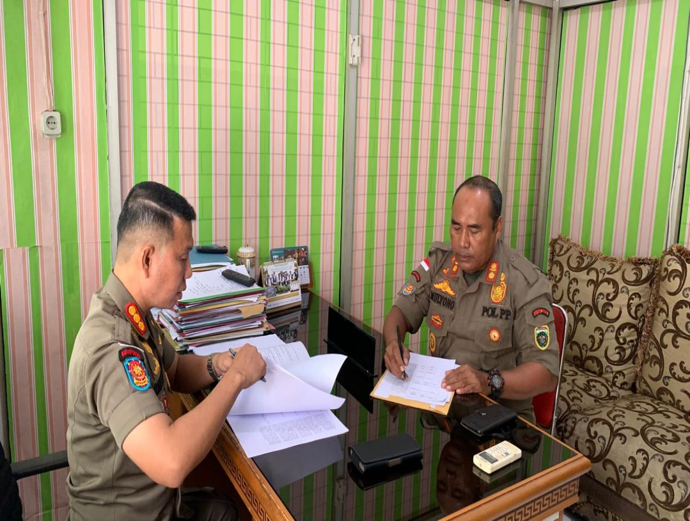
Gambar 3.1

- MEMINTA DUKUNGAN MENTOR
Surat Dukungan Mentor

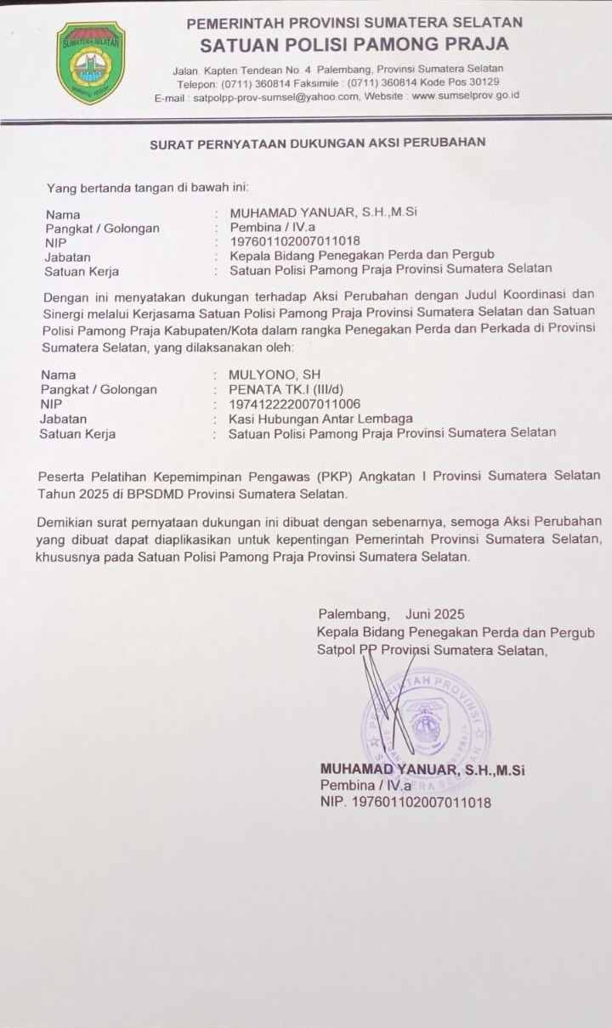

Gambar 3.2
- MENDAPAT ARAHAN / SARAN DARI MENTOR
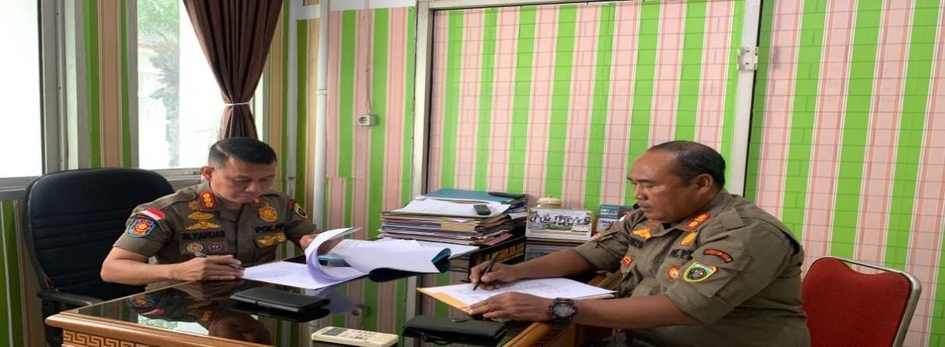
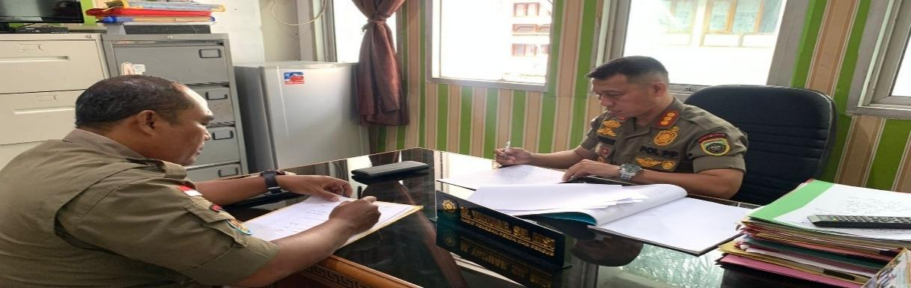
Gambar 3.3

- MEMBENTUK SK TIM TEKNIS/TIM EFEKTIF DI BIDANG PENEGAKAN PERDA DAN PERKADA DI PROVINSI SUMATERA SELATAN.

- MENYIAPKAN DRAFT SK TIM EFEKTIF UNTUK DI TANDATANGANI PIMPINAN KASAT POL PP PROVINSI SUMATERA SELATAN

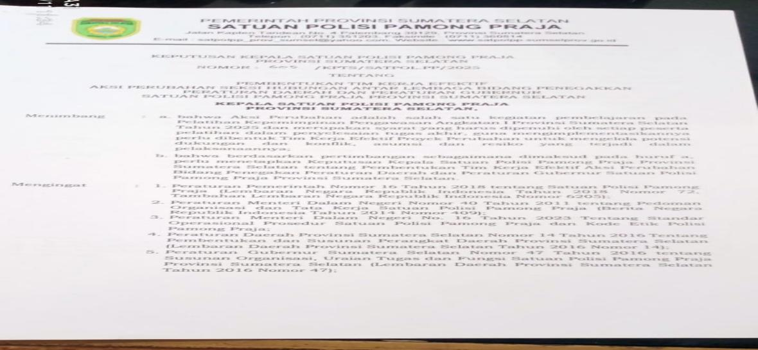
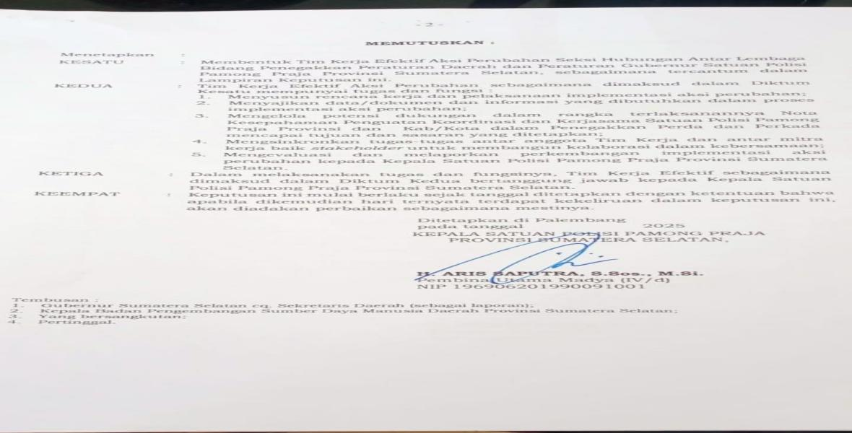
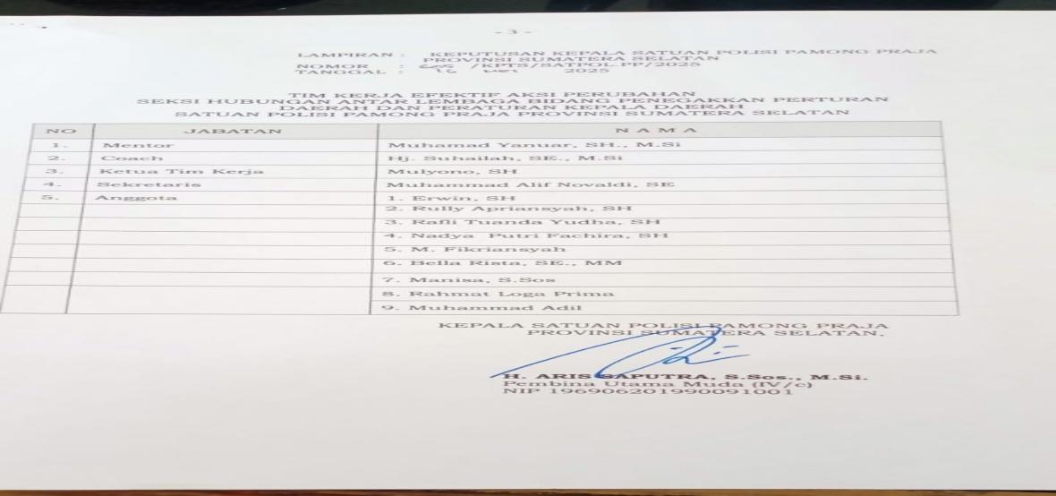
Gambar 3.4

- MEMINTA SARAN/MASUKAN PIMPINAN (MENTOR) UNTUK MEMBERIKAN DUKUNGAN TEHADAP AKSI PERUBAHAN

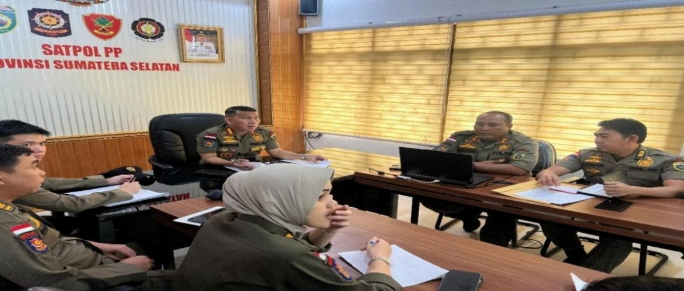
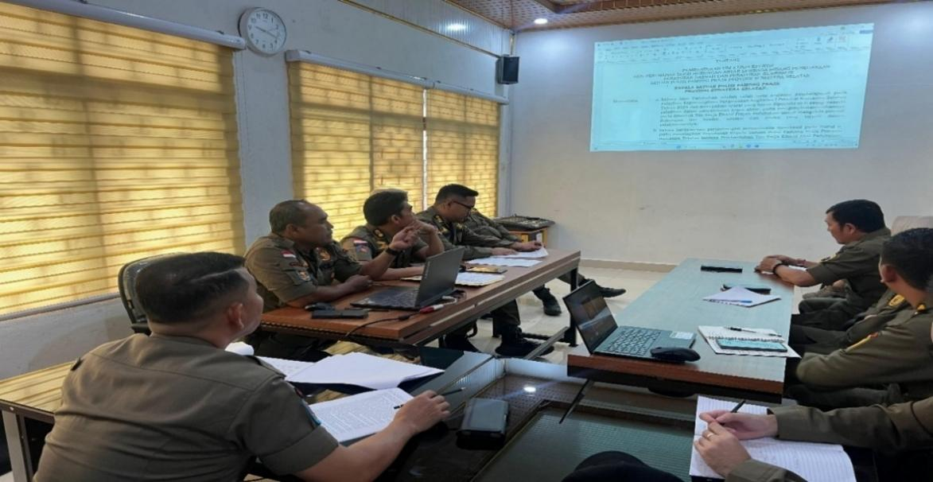
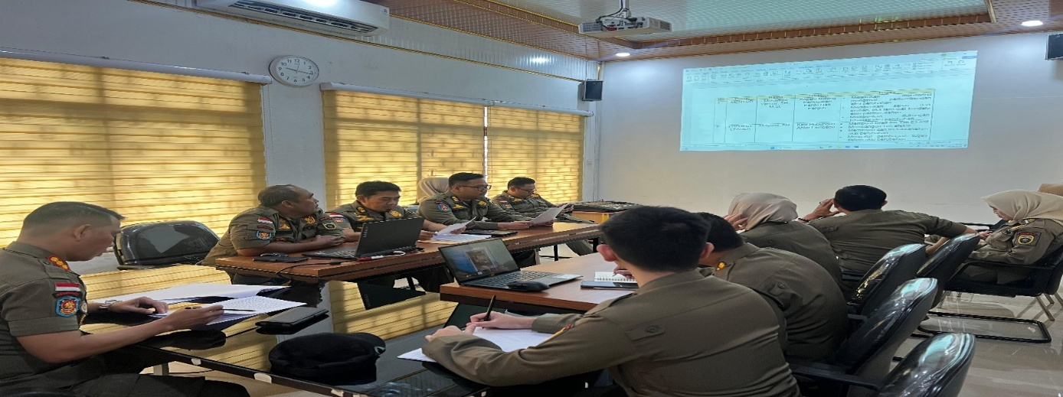
Gambar 3.5
- SURAT DUKUNGAN, PEJABAT INTERNAL DAN EKTERNAL DI LINGKUNGAN PEMERINTAH PROVINSI SUMATERA SELATAN SERTA DUKUNGAN DARI PEMERINTAH PUSAT DIREKTUR JENDRAL SAT POL PP DAN LINMAS KEMENTERIAN DALAM NEGERI REPUBLIK INDONESIA SEBAGAI BERIKUT :

- SURAT DUKUNGAN EKTERNAL DARI BPK. DR. BERNHARD E. RONDONUWO, M.Si (DIREKTUR POL PP DAN LINMAS KEMENDAGRI)

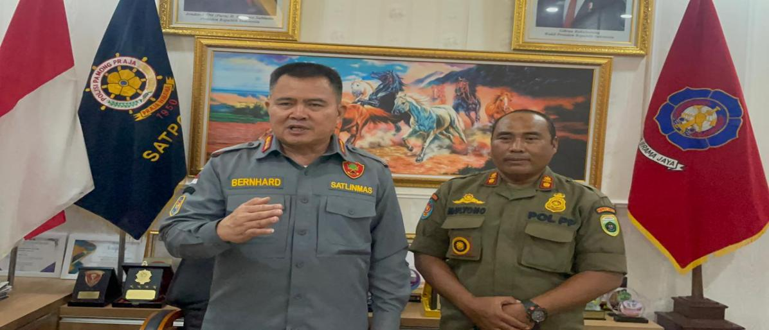
Gambar 3.6
- SURAT DUKUNGAN KEPALA SATUAN POLISI PAMONG PRAJA PROVINSI SUMATERA SELATAN. BPK. H. ARIS SAPUTRA, S.SOS., M. Si.

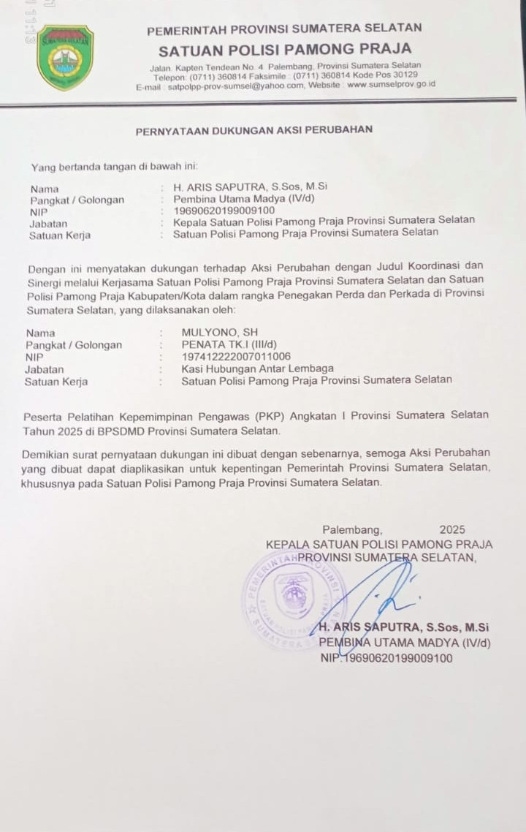
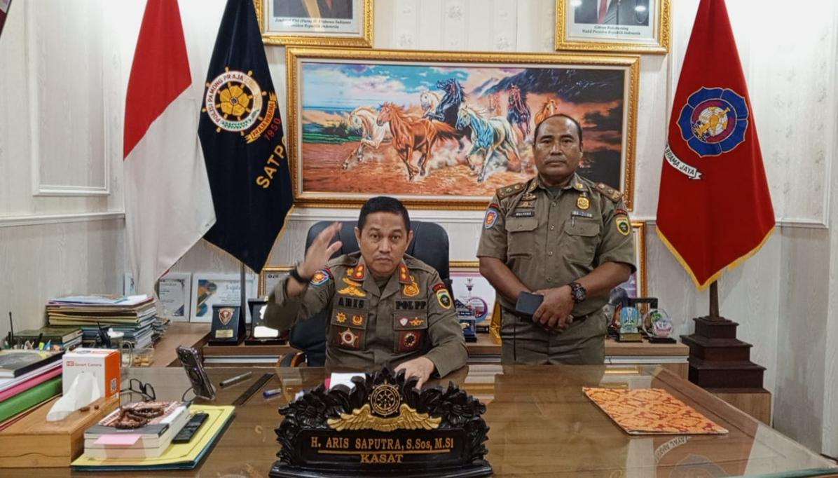
Gambar 3.7

- SURAT DUKUNGAN BPK. SYAHMUDDIN, S.SOS., M.Si ( PLT. SEKRETARIS SAT POL PP PROV. SUMSEL )

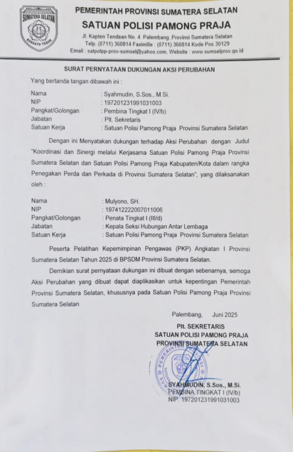

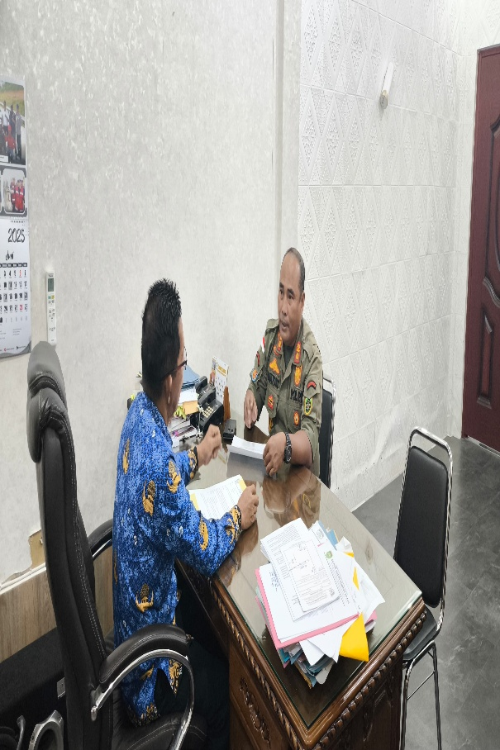
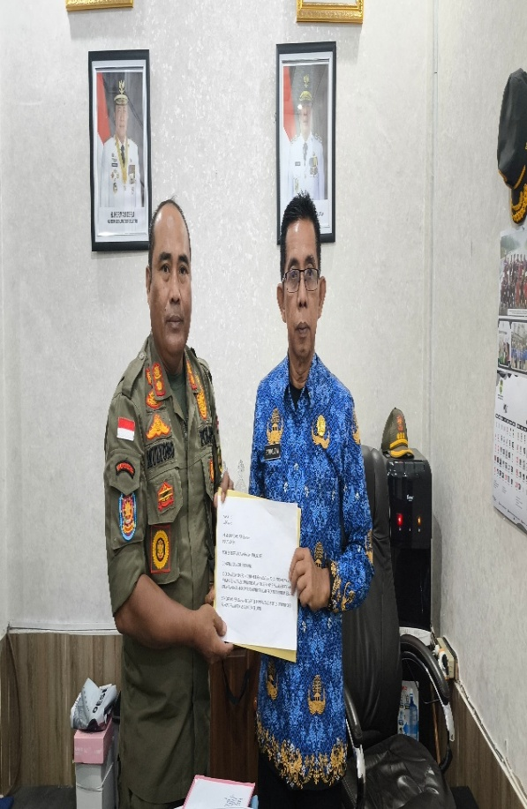

Gambar 3.8

- SURAT DUKUNGAN PEJABAT INTERNAL KEPALA BIDANG PENEGAKAN PERDA DAN PERGUB SAT POL PP PROVINSI SUMATERA SELATAN (MENTOR) BPK. M. YANUAR, SH., M.Si
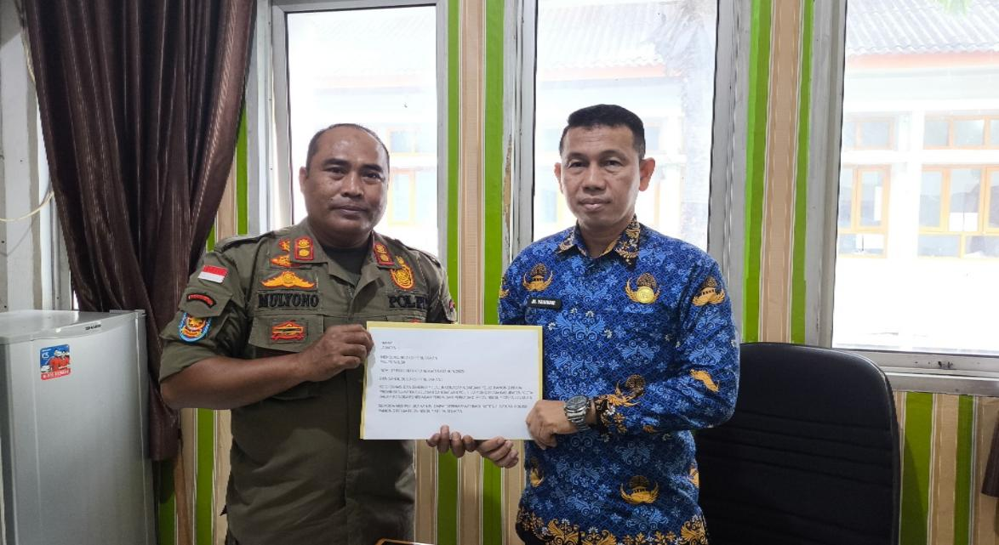Gambar 3.9
- SURAT DUKUNGAN EKTERNAL, DARI BPK. DRS. H. EDWARD CANDRA, M.H (SEKRETARIS DAERAH PROVINSI SUMATERA SELATAN)

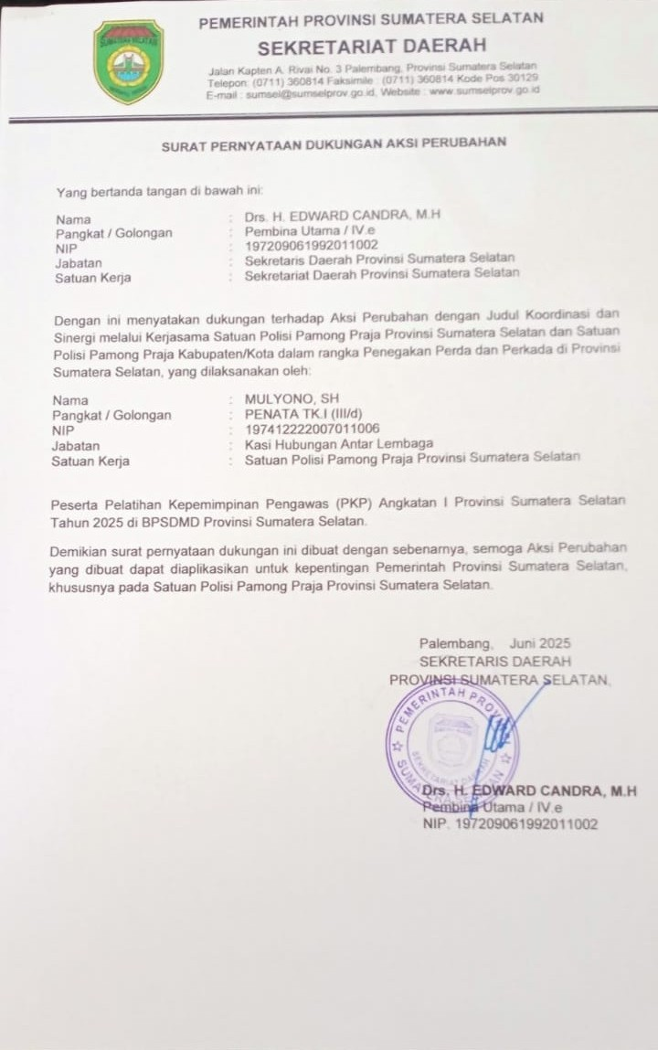

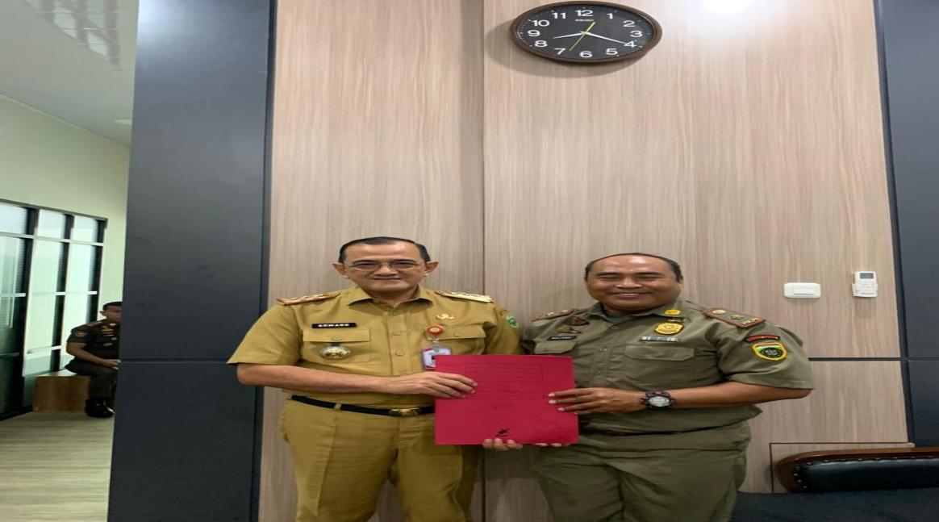
Gambar 3.10

- SURAT DUKUNGAN EKTERNAL, DARI BPK. DEDI HARAPAN, SH, SE, M.Si., C.M.SP (KEPALA BIRO HUKUM DAN HAM SETDA PROVINSI SUMATERA SELATAN )

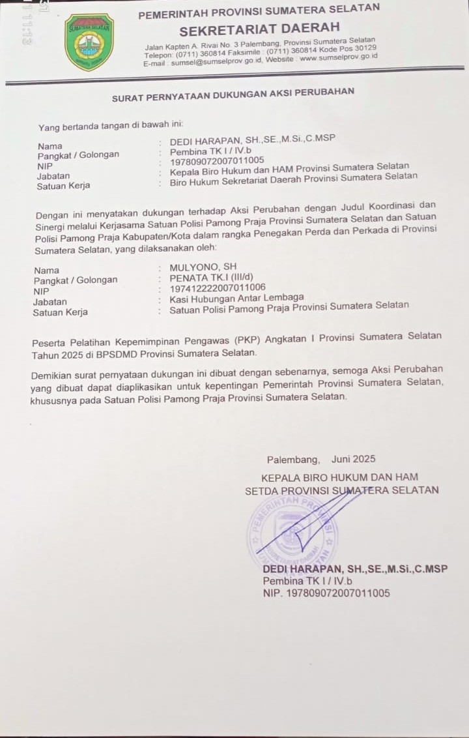
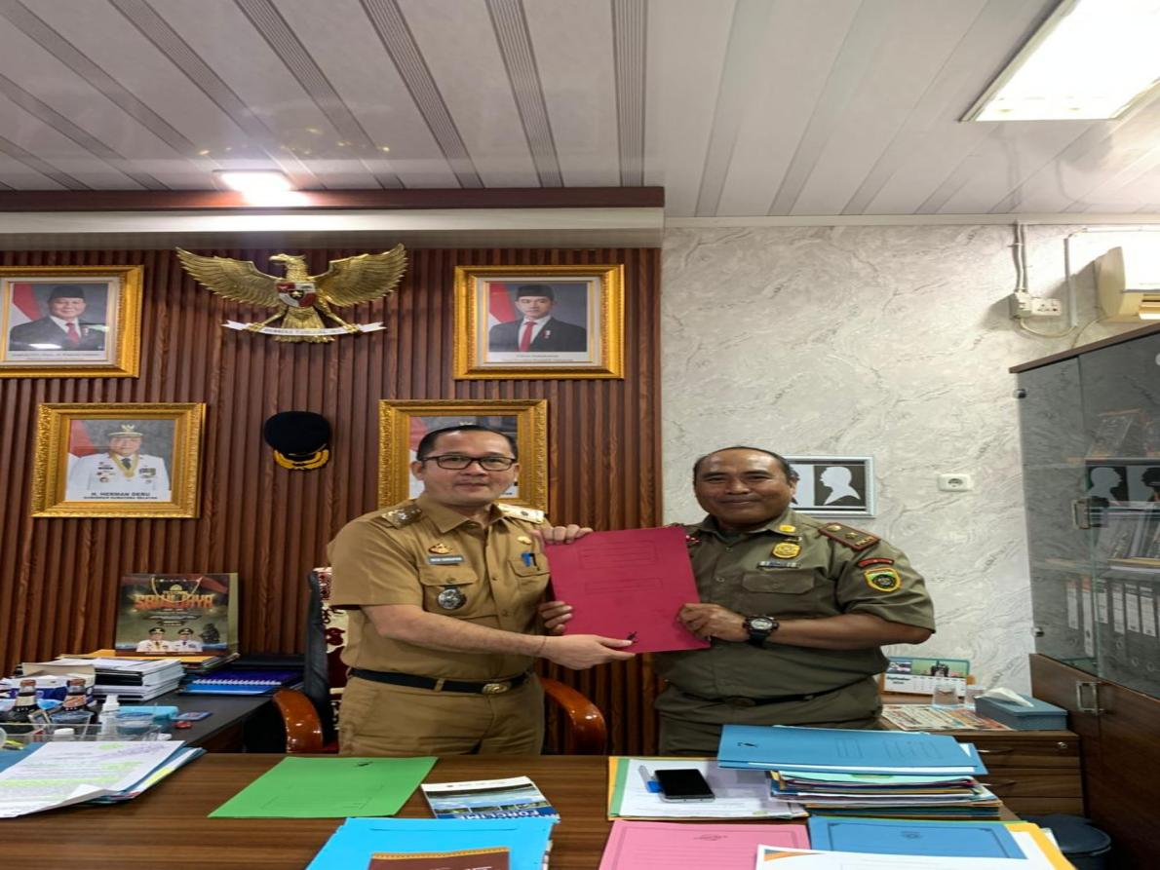 Gambar 3.11
- DUKUNGAN EKTERNAL, DARI KEPALA BAPPEDA PROVINSI SUMATERA SELATAN.
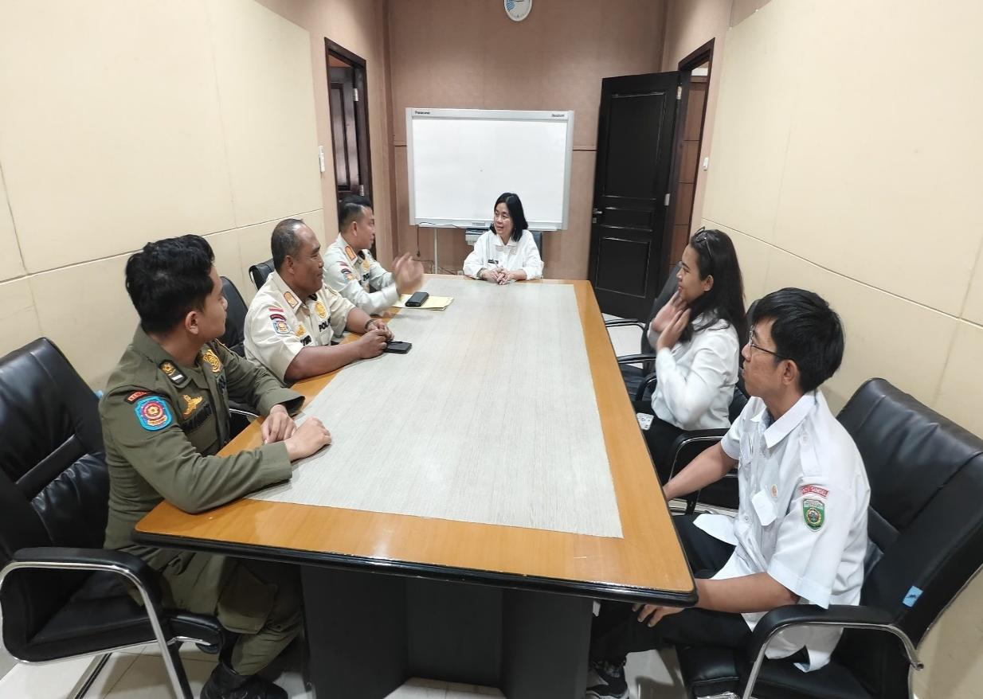

Gambar 3.12

- DUKUNGAN EKTERNAL, DARI KEPALA BIDANG ASET BPKAD PROVINSI SUMATERA SELATAN.
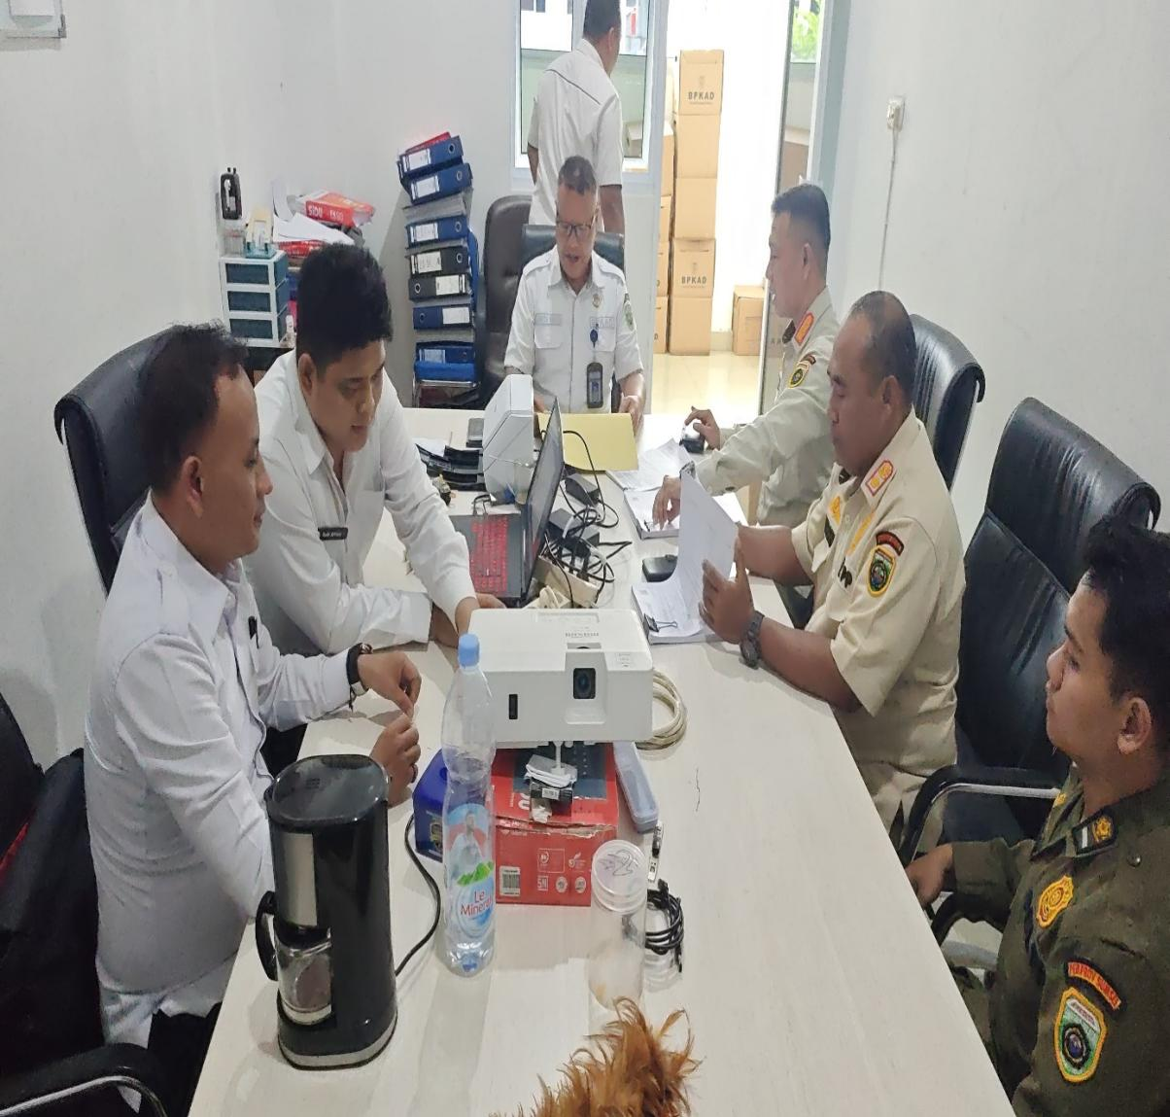

- MELAKSANAKAN RAPAT KOORDINASI PENENDATANGANAN NOTA KESEPAHAMAN BERSAMA ANTARA SATUAN POLISI PAMONG PRAJA PROVINSI SUMATERA SELATAN DENGAN SATUAN POLISI PAMONG PRAJA KABUPATEN / KOTA SE- SUMATARE SELATAN TENTANG KOORDINSI SINERGI MELALUI KERJASAMA SATUAN POLISI PAMONG PRAJA PROVINSI SUMATERA SELATAN DAN SATUAN POLISI PAMONG PRAJA KABUPATEN/ KOTA DALAM RANGKA PENEGAKAN PERDA DAN PERKADA DI PROVINSI SUMATERA SELATAN.

- BERITA (RADIOGRAM) PEMERINTAHAN PROVINSI SUMATERA SELATAN KE BUPATI DAN WALIKOTA UNTUK PERINTAH KASAT POL PP KAB/KOTA MENGHADIRI RAPAT
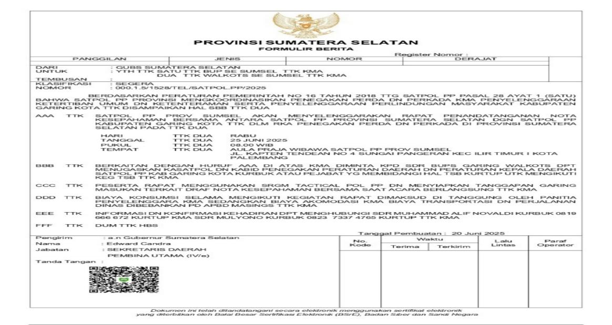
Gambar 3.1

- SURAT PERINTAH PANITIA RAPAT PENANDATANGANAN NOTA KESEPAHAMAN BERSAMA ANTARA SATUAN POLISI PAMONG PRAJA PROVINSI SUMATERA SELATAN DENGAN SATUAN POLISI PAMONG PRAJA KABUPATEN/KOTA DALAM RANGKA PENEGAKAN PERDA DAN PERKADA DI PROVINSI SUMATERA SELATAN.
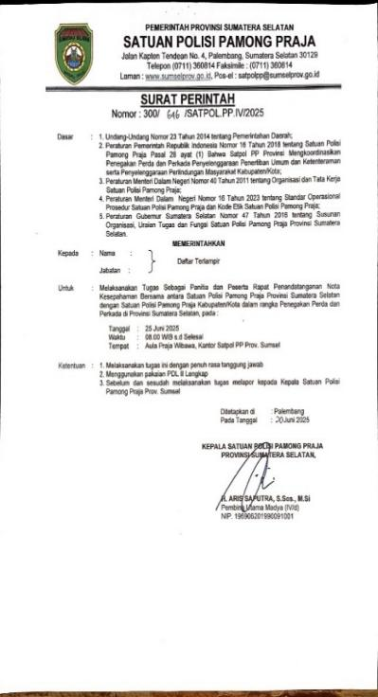 | 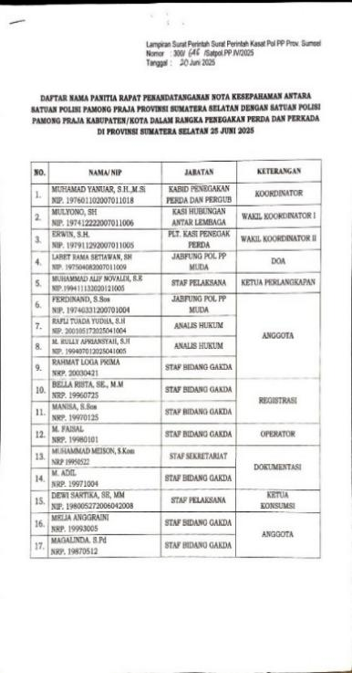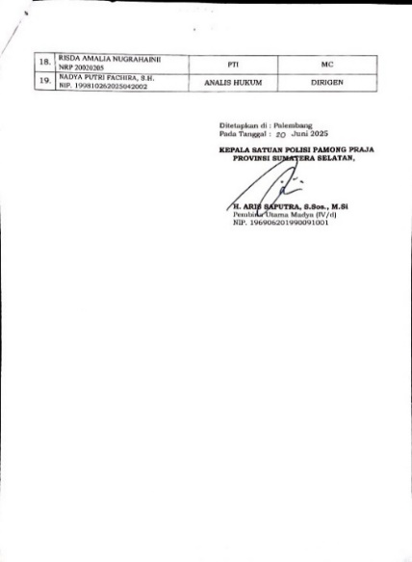

Gambar 3.14
- DRAFT NOTA KESEPAHAMAN BERSAMA YANG SUDAH SELESAI DISUSUN DAN DISAHKANNYA ANTARA KASAT POL PP PROVINSI SUMATERA SELATAN DENGAN KASAT POL PP KAB/KOTA DALAM RANGAKA PENEGAKAN PERDA DAN PERKADA DI SUMATERA SELATAN.








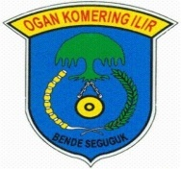


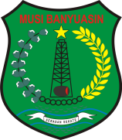
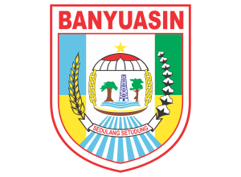






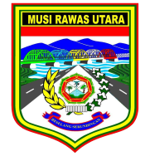
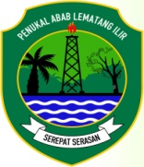



NOTA KESEPAHAMAN BERSAMA ANTARA
SATUAN POLISI PAMONG PRAJA PROVINSI SUMATERA SELATAN DENGAN SATUAN POLISI PAMONG PRAJA KABUPATEN/KOTA SE-SUMATERA SELATAN

TENTANG

KOORDINASI SINERGI MELALUI KERJASAMA
SATUAN POLISI PAMONG PRAJA PROVINSI SUMATERA SELATAN DAN SATUAN POLISI PAMONG PRAJA KABUPATEN/KOTA DALAM RANGKA PENEGAKAN PERDA DAN PERKADA DI PROVINSI SUMATERA SELATAN

    - NOMOR : 300.1.1/691/SATPOL.PP/2025 (Provinsi)
    - NOMOR : 300.1.1/0973/SATPOLPP/2025 (Palembang)
    - NOMOR : 635/300.1.1/POLPP/2025 (Lahat)
    - NOMOR : 300.1.1/663/XX.3/2025 (OKU)
    - NOMOR : 300.1.1/339/SATPOLPP-DAMKAR/2025(Musi Rawas)
    - NOMOR : 300.1.1/267/I/SATPOLPP-DAMKAR/2025 (OKI)
    - NOMOR : 300.1.1/25/KPTS/SATPOLPP/IV/2025
    - NOMOR : 300.1.1/1528/TEL/SATPOLPP/2025
    - NOMOR : 300.1.1/130/SATPOL-PP/2025
    - NOMOR : 300.1.1/178/SATPOLPP/2025
    - NOMOR : 300.1.1/175/SATPOLPP/2025
    - NOMOR : 300.1.1/1453/SATPOLPP-DAMKAR/2025
    - NOMOR : 300.1.1/SATPOL.PP.II/2025
    - NOMOR : 300.1.1/88/SATPOLPP/2025
    - NOMOR : 300.1.1/550/SATPOL.PP-I/VI/2025
    - NOMOR : 300.1.1/102/SATPOLPP/2025
    - NOMOR : 300.1.1/374/SATPOLPP/2025
    - NOMOR : 300.1.1/130/SATPOL-PP/2025

Pada hari ini Rabu tanggal dua puluh lima bulan juni tahun dua ribu dua puluh lima ( 25 – 6 – 2025 ), bertempat di Aula Praja Wibawa Satuan Polisi Pamong Praja Provinsi Sumatera Selatan di Jalan Kapten F. Tendean No. 4 Kel. Sungai Pangeran, Kecamatan Ilir Timur I, Kota Palembang, kami yang bertanda tangan dibawah ini selanjutnya disebut PARA PIHAK:

1. | H. ARIS SAPUTRA, S.Sos., M.Si. | : | Kepala Satuan Polisi Pamong Praja Provinsi Sumatera Selatan bekedudukan di Jalan Kapten F. Tendean No.4. Kelurahan Sei Pangeran Kecamatan Ilir Timur I. Kota Palembang, Sumatera Selatan – 30114, dalam hal ini menjalani jabatannya dan selaku demikian bertindak untuk dan atas nama Satuan Polisi Pamong Praja Provinsi Sumatera Selatan.
2. | Dr. HERISON, S.IP., SH., MH | : | Plt. Kasat Pol PP Kota Palembang, berkedudukan di Jalan Sukarela No. 129a, Sukarame, Kecamatan, Kota Palembang, Sumatera Selatan 30153, dalam hal ini menjalani jabatannya dan selaku demikian bertindak untuk dan atas nama Satuan Polisi Pamong Praja Kota Palembang.
3. | HERRY KURNIAWAN, S.STP., M.Si. | : | Kasat Pol PP Kabupaten Lahat, berkedudukan di Pagar Agung, Kecamatan. Lahat, Kabupaten Lahat Sumatera Selatan 31419, dalam hal ini menjalani jabatannya dan selaku demikian bertindak untuk dan atas nama Satuan Polisi Pamong Praja Kabupaten Lahat.
4. | FIRMANSYAH, ST., M.Si. | : | Kasat Pol PP Kabupaten Ogan Komering Ulu, berkedudukan di Jalan A. Yani KM.7 Kemelak Bindung Langit, Kecamatan Baturaja Timur,Kabupaten Ogan Komering Ulu, Sumatera Selatan 32111, dalam hal ini menjalani jabatannya dan selaku demikian bertindak untuk dan atas nama Satuan Polisi Pamong Praja Kabupaten Ogan Komering Ulu.
5. | YUDI FACHRIANSYAH, AP., M.Si. | : | Kasat Pol PP Kabupaten Musi Rawas, berkedudukan di Komplek Perkantoran Desa Muara Beliti Baru, Kecamatan. Muara Beliti, Kabupaten Musi Rawas, Sumatera Selatan 31661 dalam hal ini menjalani jabatannya dan selaku demikian bertindak untuk dan atas nama Satuan Polisi Pamong Praja Kabupaten Musi Rawas.
6. | HILWEN, SH., M.Si., MH. | : | Kasat Pol PP Kabupaten Ogan Komering Ilir, berkedudukan di Jalan Pahlawan, Jua-Jua, Kecamatan Kayu Agung, Kabupaten Ogan Komering Ilir, Sumatera Selatan, dalam hal ini menjalani jabatannya dan selaku demikian bertindak untuk dan atas nama Satuan Polisi Pamong Praja Kabupaten Ogan Komering Ilir.
7. | Drs. BHAKTI, M.Si. | : | Plt. Kasat Pol PP Kabupaten Muara Enim, berkedudukan di Ds. Kepur Islamic Centre, Jalan Mayor Cik Agus Kiemas, Kabupaten M. Enim, Sumatera Selatan 31351, dalam hal ini menjalani jabatannya dan selaku demikian bertindak untuk dan atas nama Satuan Polisi Pamong Praja Kabupaten Muara Enim.
8. | ERDIAN SYAHRI, S.Sos., M.Si. | : | Kasat Pol PP Kabupaten Musi Banyuasin, berkedudukan di Jalan Kolonel Wahid Udin No. 257, Sekayu, Sumatera Selatan 30711, dalam hal ini menjalani jabatannya dan selaku demikian bertindak untuk dan atas nama Satuan Polisi Pamong Praja Kabupaten Musi Banyuasin.
9. | MASTULLAH, SPd., M.Si. | : | Kasat Pol PP Kota Pagaralam, berkedudukan di Jalan Haji Djazuli Kuris, Pagar Wangi, Kecamatan Dempo Utara, Kota Pagar Alam, Sumatera Selatan 31581, dalam hal ini menjalani jabatannya dan selaku demikian bertindak untuk dan atas nama Satuan Polisi Pamong Praja Kota Pagaralam.
10. | FARIZAL RAHARJA, SH., M.M | : | Plt. Kasat Pol PP Kota Lubuklinggau, berkedudukan di Jalan Garuda, Kayu Ara Kecamatan Lubuk linggau Barat I Kota Lubuk linggau, Sumatera Selatan 39182, dalam hal ini menjalani jabatannya dan selaku demikian bertindak untuk dan atas nama Satuan Polisi Pamong Praja Kota Lubuklinggau.
11. | MUHAMAD NASER, SH | : | Plt. Kasat Pol PP Kota Prabumulih, berkedudukan di Sindur, Kecamatan. Cambai, Kota Prabumulih, Sumatera Selatan 31144, dalam hal ini menjalani jabatannya dan selaku demikian bertindak untuk dan atas nama Satuan Polisi Pamong Praja Kota Prabumulih.
12. | Drs. H. ALAMSYAH RIVANDA, M.H. | : | Plt. Kasat Pol PP Kabupaten Banyuasin, berkedudukan di Komplek Perkantoran, Jl. Joened Raden, Kelurahan Mulia Agung, Kecamatan. Banyuasin III, Kab. Banyuasin, Sumatera Selatan 30914, dalam hal ini menjalani jabatannya dan selaku demikian bertindak untuk dan atas nama Satuan Polisi Pamong Praja Kabupaten Banyuasin.
13. | H.M. KAPIDIN HANAFI, S.Sos., M.Si. | : | Kasat Pol PP Kabupaten Ogan Ilir, berkedudukan di Sakatiga Seberang, Kecamatan Indralaya, Kabuapten Ogan Ilir, Sumatera Selatan 30815, dalam hal ini menjalani jabatannya dan selaku demikian bertindak untuk dan atas nama Satuan Polisi Pamong Praja Kabupaten Ogan Ilir.
14. | IKRA SENTANA, S.STP | : | Plt. Kasat Pol PP Kabupaten Ogan Komering Ulu Timur, berkedudukan di Jalan Lintas Sumatera KM 7 Kota Baru Selatan, Martapura Kecamatan Martapura dalam hal ini menjalani jabatannya dan selaku demikian bertindak untuk dan atas nama Satuan Polisi Pamong Praja Kabupaten Ogan Komering Ulu Timur.
15. | TARMIZI, SE., MM. | : | Kasat Pol PP Kabupaten Ogan Komering Ulu Selatan, berkedudukan di Komplek Perkantoran Pemerintah Kabupaten Ogan Komering Ulu Selatan Jalan Serasan Seandanan No 1, Pelangki, Kecamatan Muaradua Kabupaten Ogan Komering Ulu Selatan, Sumatera Selatan 32211 , dalam hal ini menjalani jabatannya dan selaku demikian bertindak untuk dan atas nama Satuan Polisi Pamong Praja Kabupaten Ogan Komering Ulu Selatan.
16. | MGS. AHMAD NAWAWI, A.P., M.Si | : | Kasat Pol PP Kabupaten Empat Lawang, berkedudukan di Jalan Lintas Sumatera KM 3,5 Tanjung Kupang Kecamatan Tebing Tinggi, Kabupaten Empat Lawang, Sumatera Selatan 31453 dalam ini menjalani jabatannya dan selaku demikian bertindak untuk dan atas nama Satuan Polisi Pamong Praja Kabupaten Empat Lawang.
17. | SYAHRULLUDIN, ST., M.Si. | : | Plt. Kasat Pol PP Kabupaten Penukal Abab Lematang Ilir, berkedudukan di Jalan Bongas No 81 Kelurahan Talang Ubi Utara, Kecamatan Talang Ubi, Penukal Abab Lematang Ilir, Sumatera Selatan, 31211, dalam hal ini menjalani jabatannya dan selaku demikian bertindak untuk dan atas nama Satuan Polisi Pamong Praja Kabupaten Penukal Abab Lematang Ilir.
18. | SUMEDI, SH.,M.Si | : | Kasat Pol PP Kabupaten Musi Rawas Utara, berkedudukan di Jalan Kompleks Perkantoran Pemkab Muratara, Kelurahan Muara Rupit, Kecamatan Rupit Kabupaten Musi Rawas Utara, Sumatera Selatan, 31654 dalam hal ini menjalani jabatannya dan selaku demikian bertindak untuk dan atas nama Satuan Polisi Pamong Praja Kabupaten Musi Rawas Utara.

Menyatakan sepakat untuk bekerjasama dalam Koordinasi Sinergi melalui Kerjasama Satuan Polisi Pamong Praja Provinsi Sumatera Selatan dan Satuan Polisi Pamong Praja Kabupaten/Kota dalam Rangka Penegakan Perda dan Perkada di Provinsi Sumatera Selatan.

PARA PIHAK secara bersama-sama dalam Nota Kesepahaman Bersama ini dan masing-masing dalam kedudukannya tersebut diatas, mempunyai dasar hukum sebagai berikut :

- Undang-Undang Nomor 25 Tahun 1959 tentang Pembentukan Daerah Tingkat I Sumatera Selatan (Lembaran Negara Republik Indonesia Tahun 1959 Nomor 70, Tambahan Lembaran Negara Republik Indonesia Nomor 1814);
- Undang-Undang Nomor 23 Tahun 2014 tentang Pemerintahan Daerah (Lembaran Negara Republik Indonesia Tahun 2014 Nomor 244, Tambahan Lembaran Negara Republik Indonesia Nomor 5597) sebagaimana telah beberapa kali diubah, terakhir dengan Undang-Undang Nomor 9 Tahun 2015 tentang Perubahan Kedua atas Undang-Undang Nomor 23 Tahun 2014 tentang Pemerintahan Daerah (Lembaran Negara Republik Indonesia Tahun 2015 Nomor 58, Tambahan Lembaran Negara Republik Indonesia Nomor 5679); Pasal 255 Ayat (1) Satuan Polisi Pamong Praja di bentuk untuk menegakkan Peraturan Daerah dan Peraturan Kepala Daerah, menyelenggarakan Ketertiban Umum dan Ketenteraman, serta menyenggarakan perlindungan masyarakat;
- Peraturan Pemerintah Nomor 18 Tahun 2016 tentang Perangkat Daerah (Lembaran Negara Republik Indonesia Tahun 2016 Nomor 114, Tambahan Lembaran Negara Republik Indonesia Nomor 5887);
- Peraturan Pemerintah Nomor 16 Tahun 2018 tentang Satuan Polisi Pamong Praja (Lembaran Negara Republik Indonesia Tahun 2018 Nomor 72, Tambahan Lembaran Negara Republik Indonesia Nomor 6205);
Pasal 28 Ayat (1) Bahwa Kepala Sat Pol PP Provinsi mengkoordinasikan Penegakkan Perda dan Perkada, Penyelenggaraan Ketertiban Umum dan Ketenteraman serta Penyelenggaraan Perlindungan Masyarakat Kabupaten/Kota;
- Peraturan Pemerintah Nomor 28 Tahun 2018 tentang Kerja Sama Daerah (Lembaran Negara Republik Indonesia Tahun 2018 Nomor 97, Tambahan Lembaran Negara Republik Indonesia Nomor 6219);
- Peraturan Menteri Dalam Negeri Nomor 100 Tahun 2018 tentang Penerapan Standar Pelayanan Minimal (Berita Negara Republik Indonesia Tahun 2018 Nomor 1540);
- Peraturan Menteri Dalam Negeri Nomor 22 Tahun 2009 tentang Petunjuk Teknis Tata Cara Kerja Sama Daerah;
- Peraturan Menteri Dalam Negeri Nomor 40 Tahun 2011 tentang Pedoman Organisasi dan Tata Kerja Satuan Polisi Pamong Praja (Berita Negara Republik Indonesia Tahun 2014 Nomor 409);
- Peraturan Menteri Dalam Negeri Nomor 16 Tahun 2023 Tentang Standar Operasional Prosedur Satuan Polisi Pamong Praja dan Kode Etik Polisi Pamong Praja (Berita Negara Republik Indonesia Tahun 2023 Nomor 800);
- Peraturan Daerah Provinsi Sumatera Selatan Nomor 14 Tahun 2016 Tentang Pembentukan dan Susunan Perangkat Daerah Provinsi Sumatera Selatan (Lembaran Daerah Provinsi Sumatera Selatan Tahun 2016 Nomor 14);
- Peraturan Gubernur Sumatera Selatan Nomor 47 Tahun 2016 tentang Susunan Organisasi, Uraian Tugas dan Fungsi Satuan Polisi Pamong Praja Provinsi Sumatera Selatan (Lembaran Daerah Provinsi Sumatera Selatan Tahun 2016 Nomor 47).
- Peraturan Daerah dan Peraturan Kepala Daerah Kabupaten/Kota Se-Sumatera Selatan.

Bahwa sehubungan dengan hal-hal tersebut, PARA PIHAK secara bersama-sama sepakat untuk melaksanakan Nota Kesepahaman Bersama dengan Judul Koordinasi Sinergi melalui Kerjasama Satuan Polisi Pamong Praja Provinsi Sumatera Selatan dan Satuan Polisi Pamong Praja Kabupaten/Kota dalam Rangka Penegakan Perda dan Perkada di Provinsi Sumatera Selatan dengan ketentuan sebagaimana diatur dalam pasal-pasal sebagai berikut :

MAKSUD DAN TUJUAN
Pasal 1

- Maksud Nota Kesepahaman Bersama ini adalah dalam rangka upaya menurunkan angka Pelanggaran Perda dan Perkada, menyelenggarakan ketenteraman dan ketertiban umum serta Peningkatan Pendapatan Asli Daerah, secara bersama-sama dan sinergitas dalam Penegakan Peraturan Daerah dan Peraturan Kepala Daerah di Provinsi Sumatera Selatan Kabupaten/Kota se-Sumatera Selatan, yang didasarkan pada pertimbangan efisiensi dan efektifitas pelayanan publik serta memberikan manfaat yang positif bagi PARA PIHAK dengan berpedoman pada peraturan perundang-undangan yang berlaku.

- Tujuan Nota Kesepahaman Bersama ini adalah:
- Sebagai dasar hukum dalam melakukan kerja sama antara perangkat daerah Kab/Kota se-Sumatera Selatan dalam bidang Penegakan Perda dan Perkada.
- Membangun komitmen bersama antar Kepala Satuan Polisi Pamong Praja Provinsi dan Satuan Polisi Pamong Praja Kab/Kota dalam Penegakan Perda dan Perkada di Sumatera Selatan.
- Meningkatkan efektivitas kerja sama lintas wilayah dalam penanganan pelanggaran Perda dan Perkada.
- Mengoptimalkan kemampuan personil dalam Penegakan Perda dan Perkada Aparatur Satuan Polisi Pamong Praja Provinsi dan Kab/ Kota di Sumatera Selatan.
- Meningkatkan Koordinasi dan Kalaborasi antar Satuan Polisi Pamong Praja di tingkat Provinsi dan Kab/Kota se- Sumatera Selatan.
- Penurunan Angka Pelanggaran Perda dan Perkada di Provinsi Sumatera Selatan.
- Membantu Pemerintah Daerah dalam Peningkatan Pendapatan Asli Daerah.

RUANG LINGKUP DAN OBJEK
Pasal 2

- Ruang Lingkup Nota Kesepahaman Bersama ini adalah Pelanggaran Peraturan Daerah dan Peraturan Kepala Daerah di Provinsi Sumatera Selatan;
- Objek Nota Kesepahaman Bersama ini adalah masyarakat, aparatur dan badan hukum dalam rangka upaya menurunkan angka Pelanggaran Peraturan Daerah dan Peraturan Kepala Daerah dan membantu Pemerintah Daerah dalam rangka Peningkatan Pendapatan Asli Daerah di Provinsi Sumatera Selatan.

PELAKSANAAN KEGIATAN
Pasal 3

Dalam rangka pelaksanaan kegiatan sebagaimana dimaksud dalam Pasal 2, PARA PIHAK dapat :
- Melakukan koordinasi dalam pelaksanaan Penegakan Peraturan Daerah dan Peraturan Kepala Daerah;
- Menunjuk sub yang membidangi dalam rangka urusan Penegakan Peraturan Daerah dan Peraturan Kepala Daerah yang berada dibawah kewenangan PARA PIHAK;
- Melaksanakan kegiatan penegakan, operasi dan penertiban bersama-sama dalam rangka Penegakan Peraturan Daerah dan Peraturan Kepala Daerah di Kabupaten/Kota;
- Menyampaikan laporan pelaksanaan Penegakan Peraturan Daerah dan Peraturan Kepala Daerah ke Satuan Polisi Pamong Praja Provinsi Sumatera Selatan;
- Evaluasi hasil kegiatan Koordinasi dan Kerjasama antara Satuan Polisi Pamong Praja Provinsi dan Satuan Polisi Pamong Praja Kabupaten/Kota dalam rangka Penegakan Perda dan Perkada di Provinsi Sumatera Selatan.

JANGKA WAKTU
Pasal 4

- Nota Kesepahaman Bersama ini berlaku untuk jangka waktu 3 (tiga) tahun terhitung sejak ditandatangani dan dapat diperpanjang kembali berdasarkan evaluasi sesuai kesepakatan PARA PIHAK serta persyaratan yang akan ditentukan kemudian;

- Evaluasi sebagaimana dimaksud pada ayat (1) di atas dilaksanakan 1 Tahun sekali oleh tim evaluasi yang ditetapkan oleh PARA PIHAK.

PEMBIAYAAN
Pasal 5

- Biaya yang timbul dalam pelaksanaan Nota Kesepahaman Bersama ini dibebankan kepada APBD masing-masing OPD Provinsi dan Kabupaten/Kota;
- Pembiayaan sebagaimana yang dimaksud pada ayat (1) sesuai dengan kemampuan keuangan daerah masing-masing dari PARA PIHAK.

LAIN-LAINNYA
Pasal 6

Hal- hal yang belum diatur dalam Nota Kesepahaman ini akan diatur kemudian dalam perjanjian kerjasama atau tekhnis lainya atau disepakati bersama

PENUTUP
Pasal 7

Nota Kesepahaman Bersama ini mulai berlaku sejak ditandatangani oleh PARA PIHAK pada hari dan tanggal sebagaimana tersebut diatas, dalam rangkap 18 (delapan belas), bermaterai cukup dan mempunyai kekuatan hukum yang sama untuk dipergunakan sebagaimana mestinya.

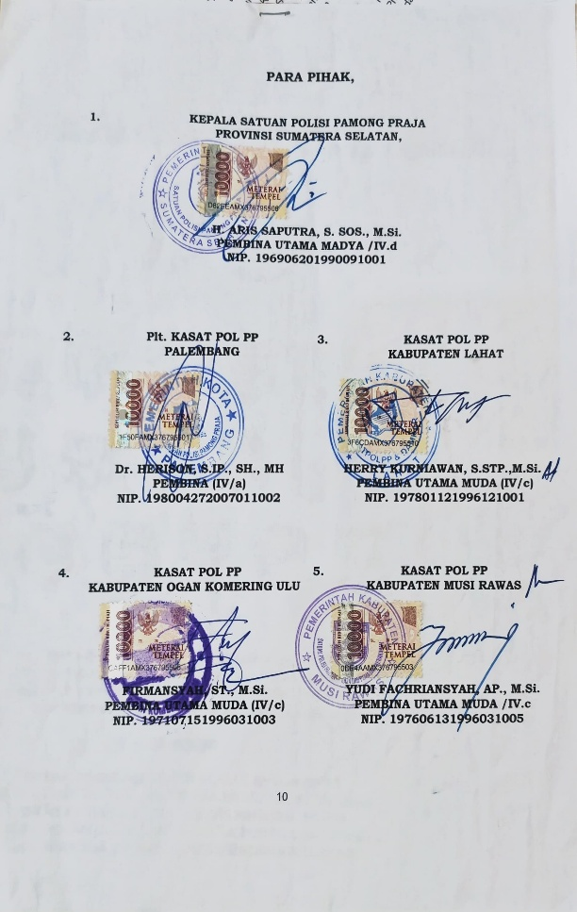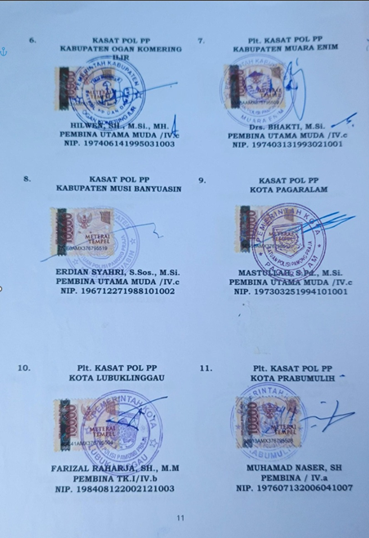
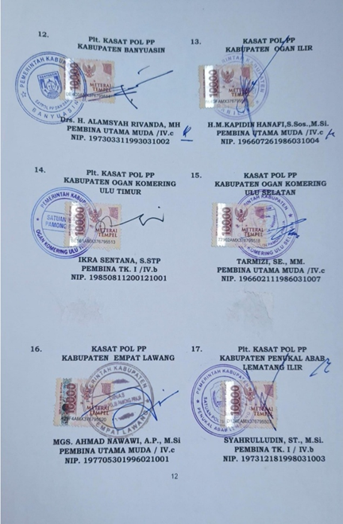

- DAFTAR HADIR UNDANGAN RAPAT :
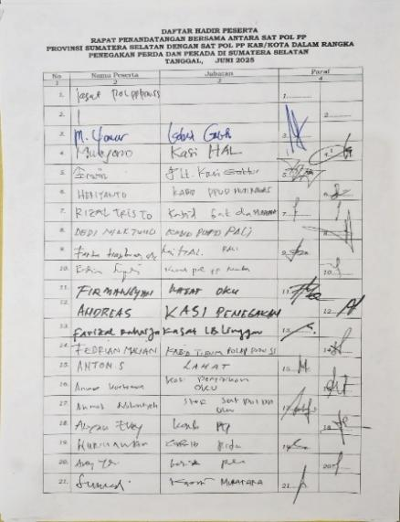 | 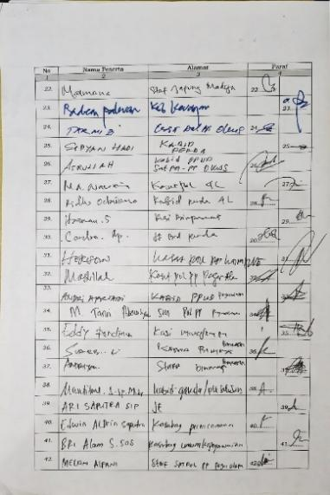 | 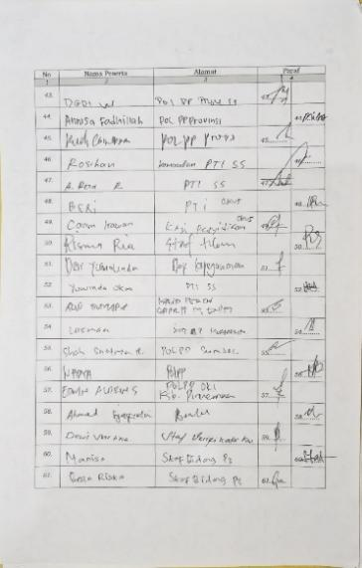
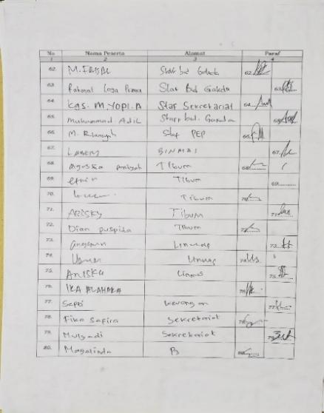 | 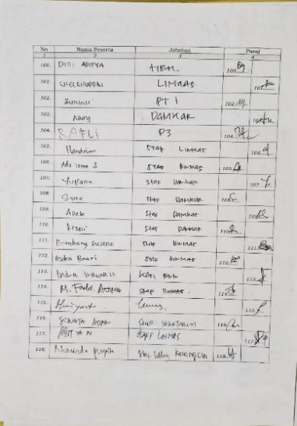 | 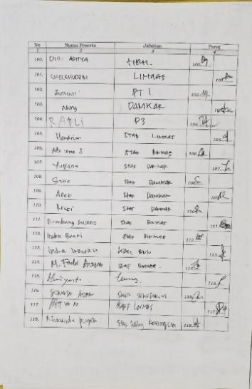

Gambar 3.15

- NOTULEN RAPAT :
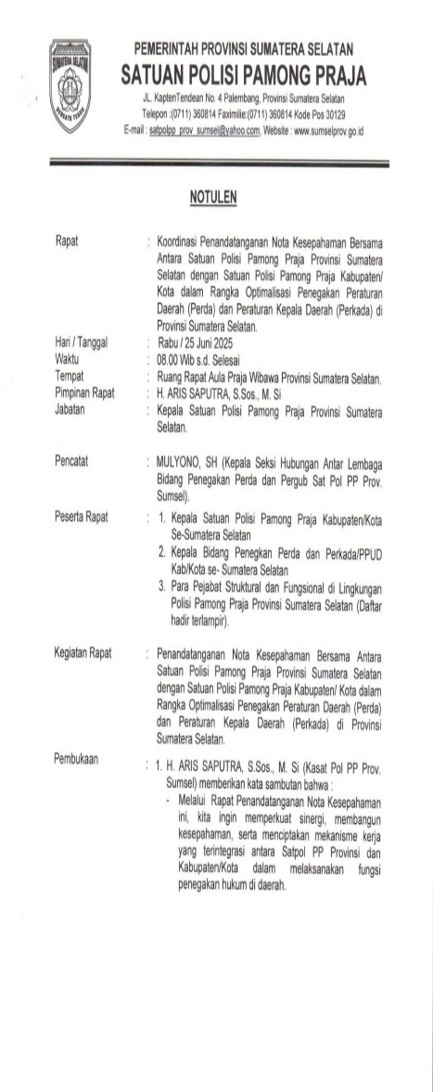 | 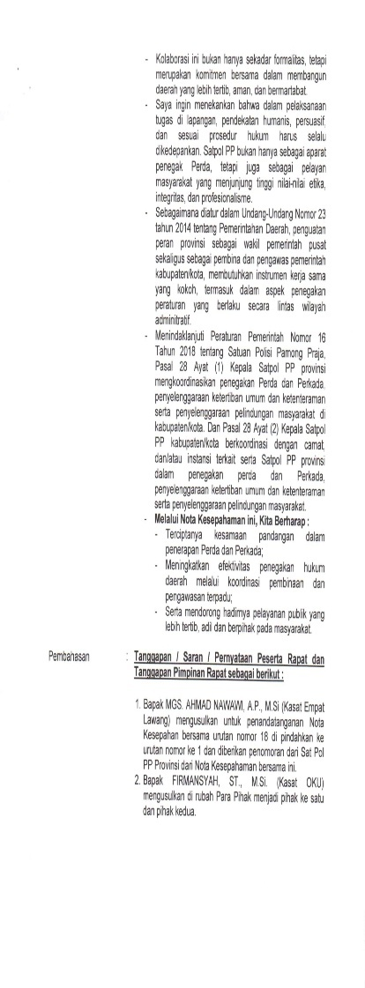 | 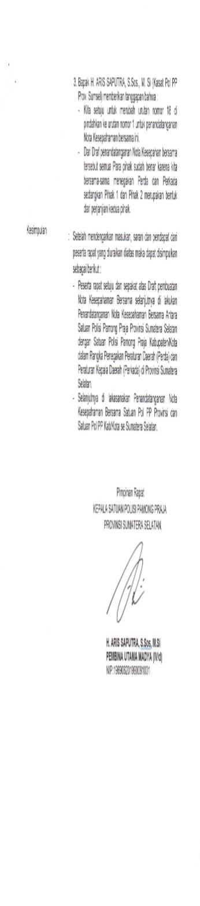  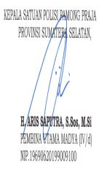

Gambar 3.16
- PEMBUKAAN RAPAT KOORDINASI PENANDATANGAN NOTA KESEPAHAMAN BERSAMA DI AULA PRAJA WIBAWA SATUAN POLISI PAMONG PRAJA PROVINSI SUMATERA SELATAN DI BUKA OLEH BPK. H. ARIS SAPUTRA, S.Sos., M.Si (KEPALA SATUAN POLISI PAMONG PRAJA PROVINSI)

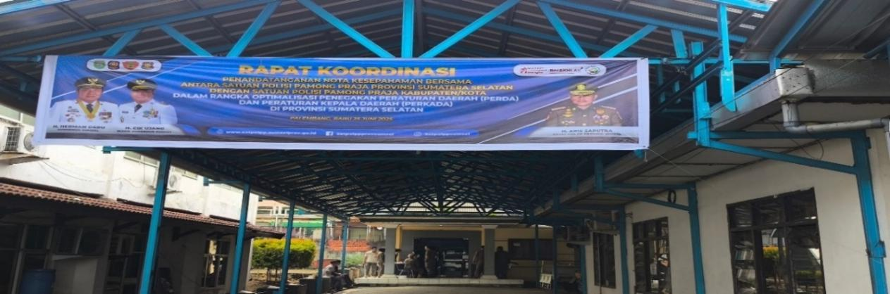

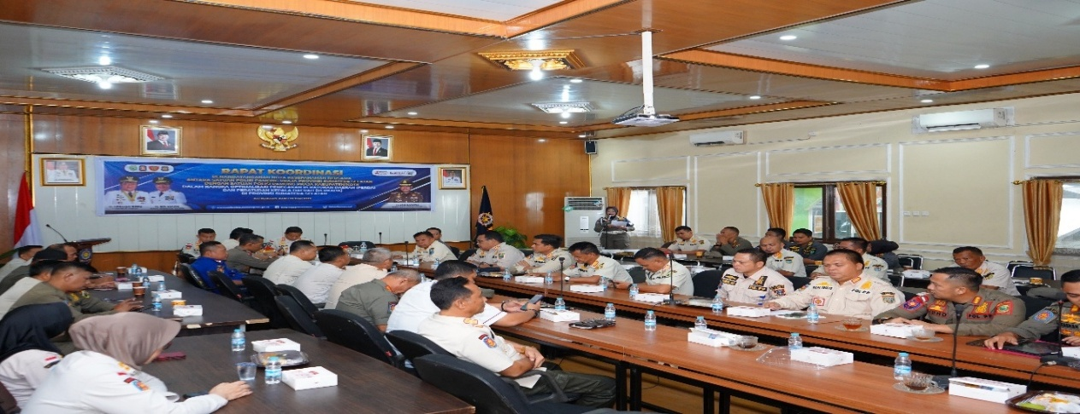
Gambar 3.17
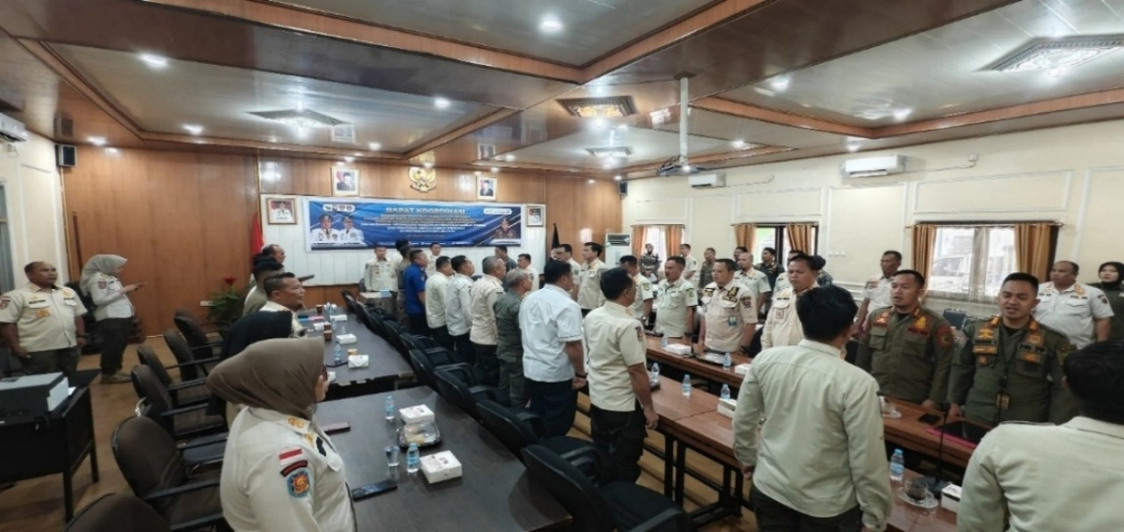
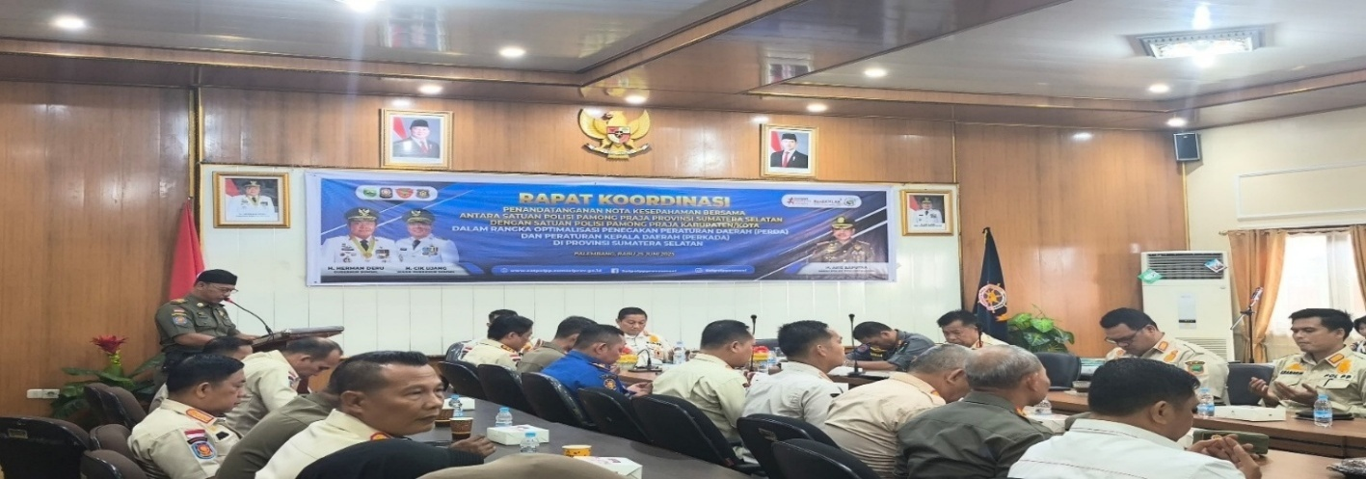
LAPORAN KETUA PANITIA BPK. MUHAMAD YANUAR, SH., M.Si ( KABID PENEGAKAN PERDA DAN PERKADA) DALAM RAPAT KOORDINASI PENANDATANGAN NOTA KESEPAHAMAN BERSAMA

Gambar 3.18
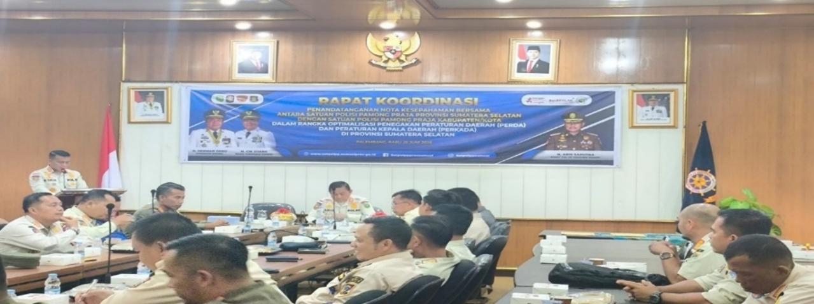
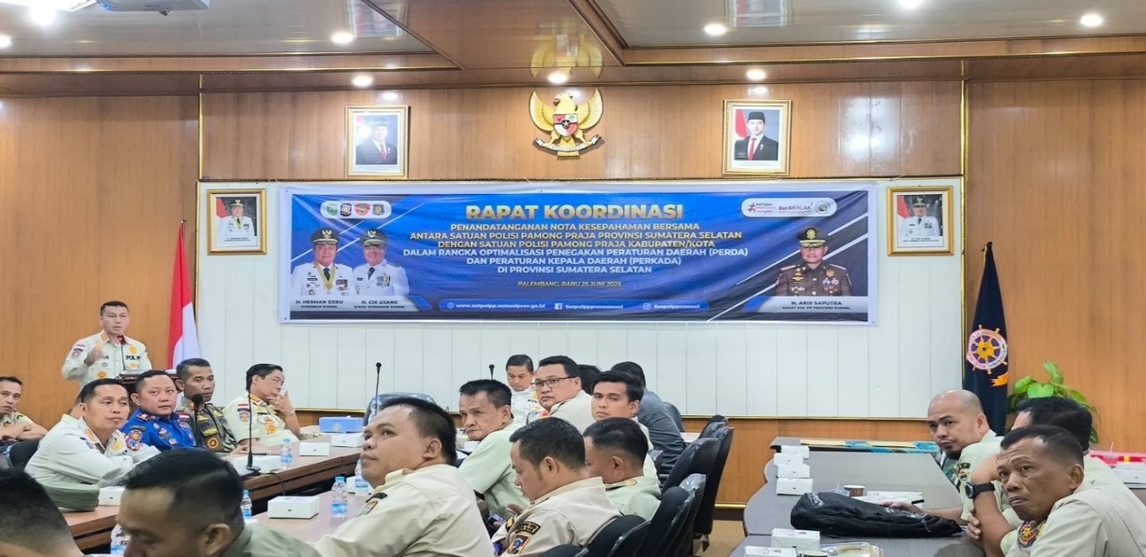

KATA SAMBUTAN BPK. H. ARIS SAPUTRA, S.Sos., M.Si. (KEPALA SATUAN POLISI PAMONG PRAJA PROVINSI) DALAM KEGIATAN RAPAT KOORDINASI PENANDATANGAN NOTA KESEPAHAMAN BERSAMA

Gambar 3.19
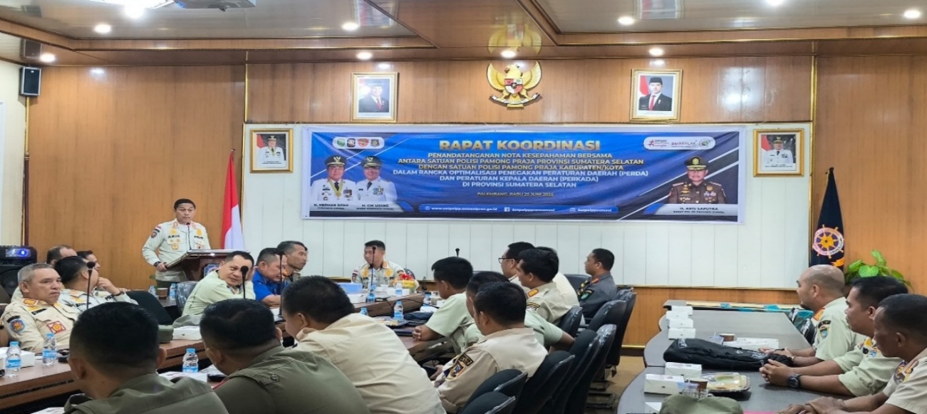
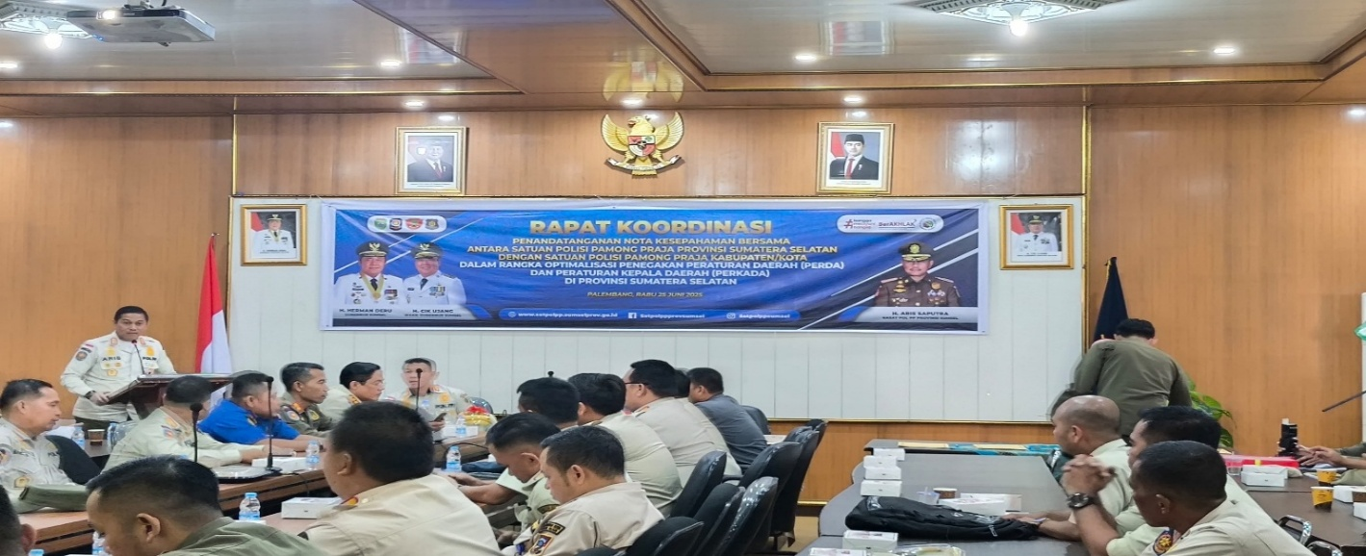
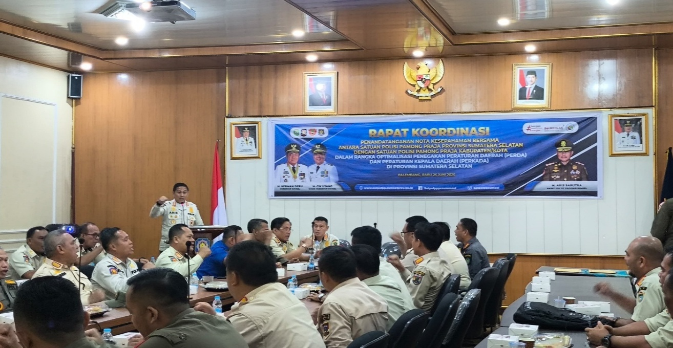

PEMBACAAN DAN PEMBAHASAN DRAFT RAPAT KOORDINASI PENANDATANGAN NOTA KESEPAHAMAN BERSAMA OLEH BPK. MULYONO, SH (KASI HUBUNGAN ANTAR LEMBAGA)
Gambar 3.20
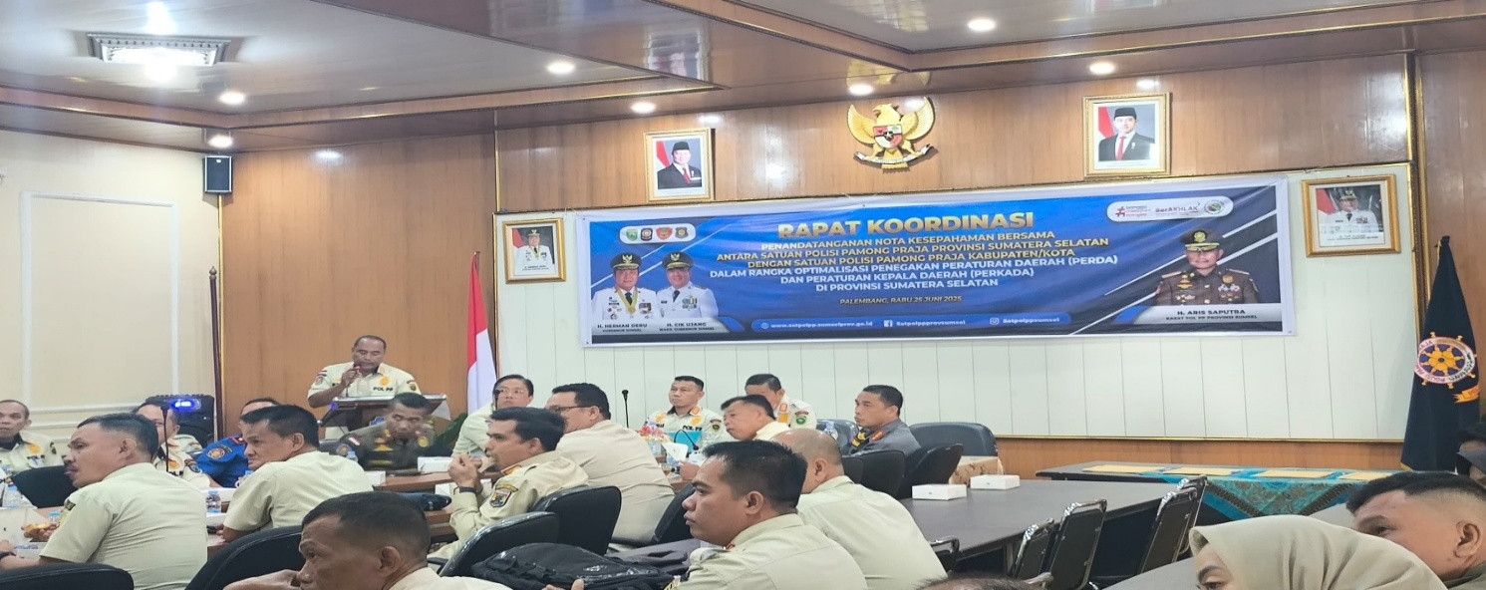
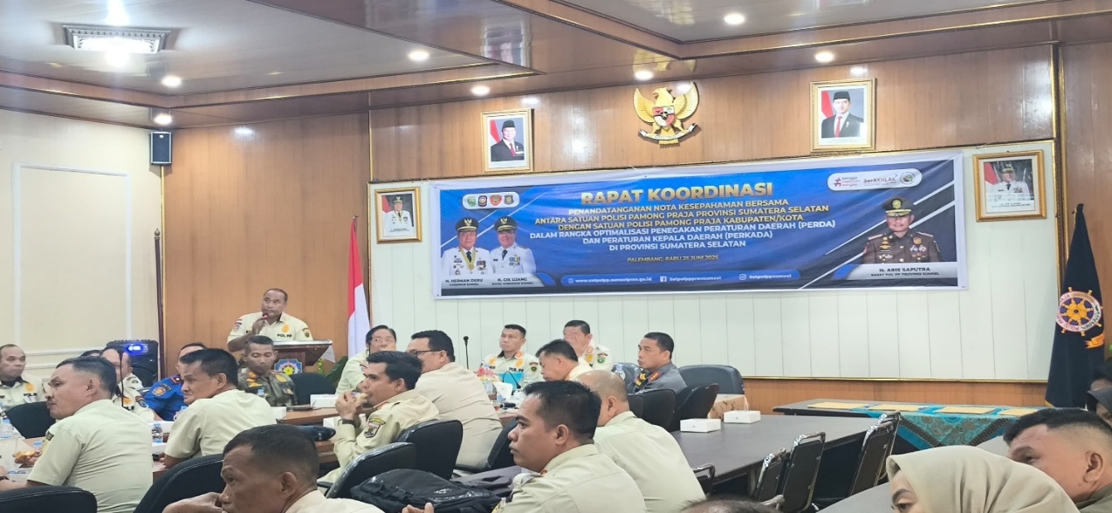
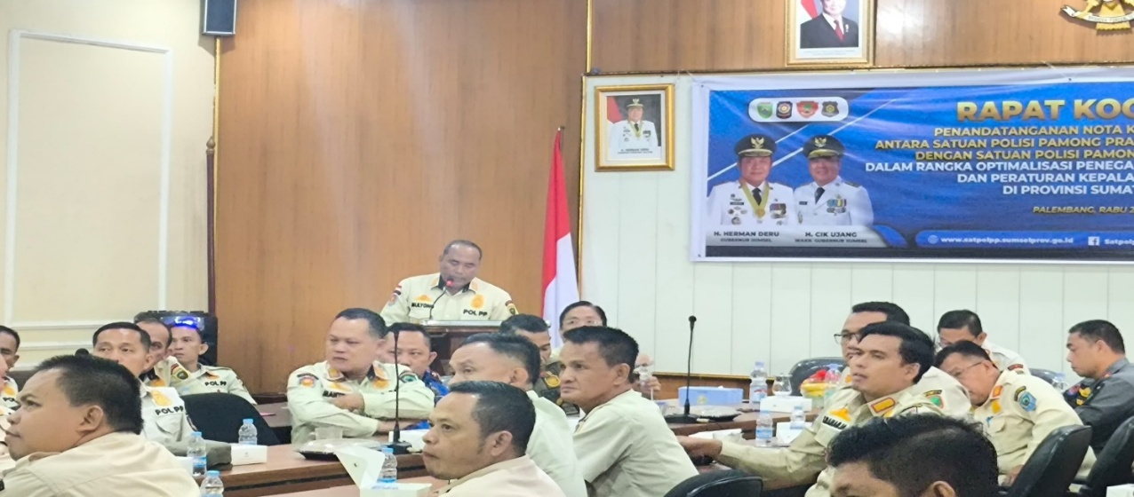

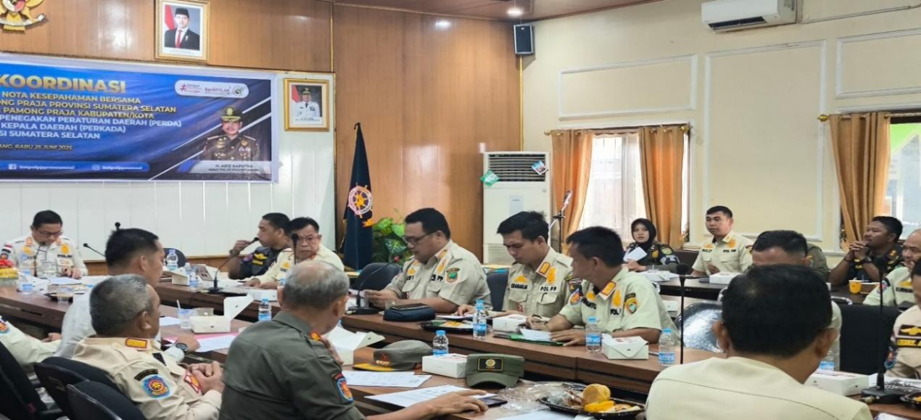
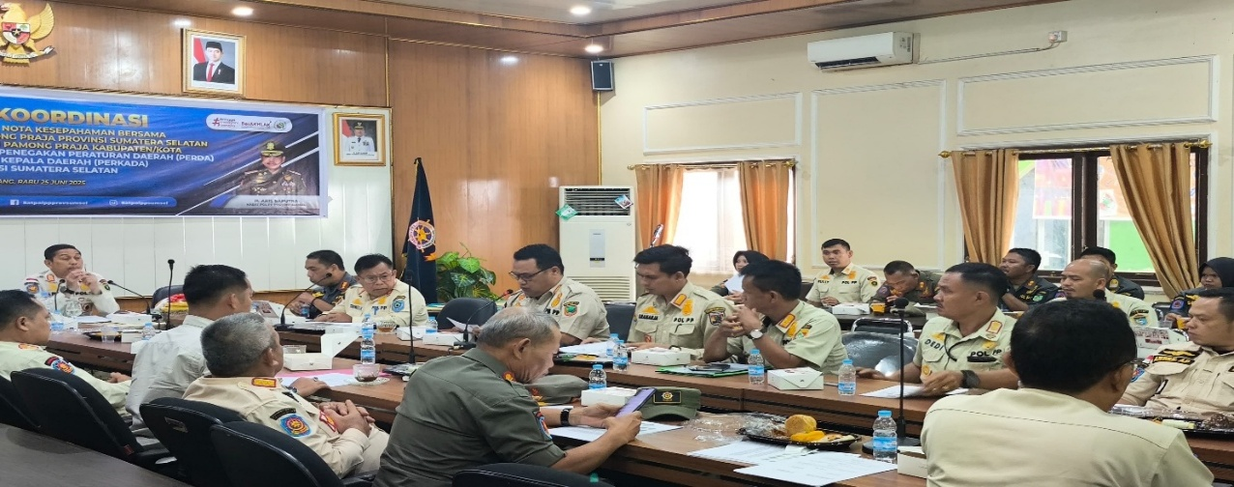
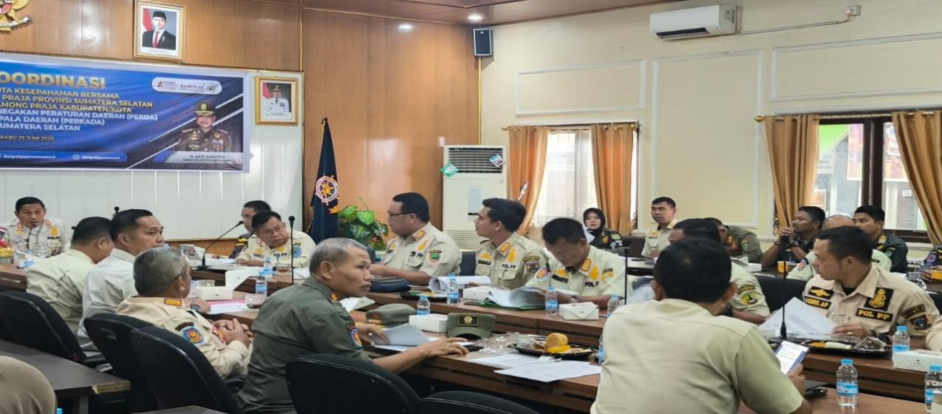

PENANDATANGANAN NOTA KESEPAHAMAN BERSAMA KEPALA SATUAN POLISI PAMONG PRAJA PROVINSI DAN KASAT POLISI PAMONG PRAJA KABUPATEN/KOTA DI SUMATERA SELATAN

Gambar 3.21
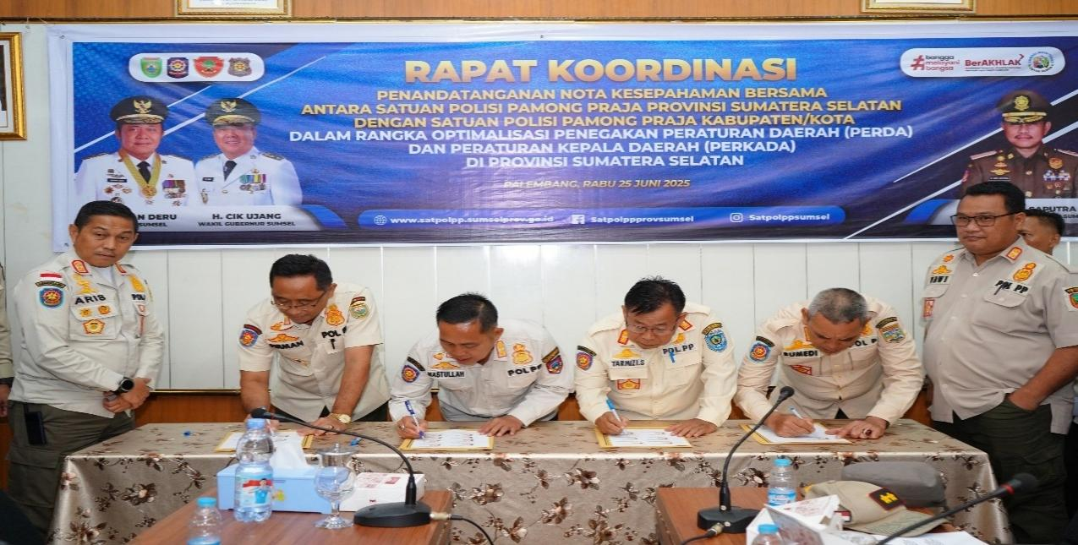
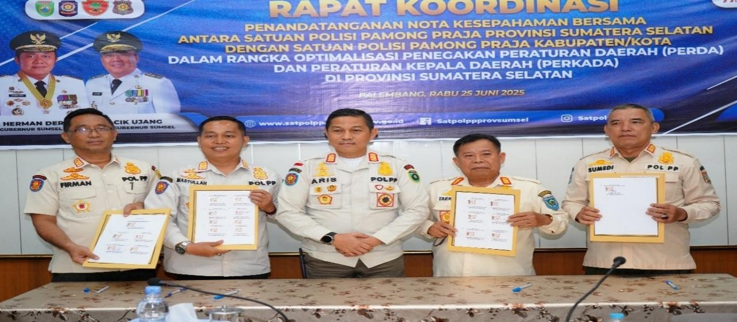
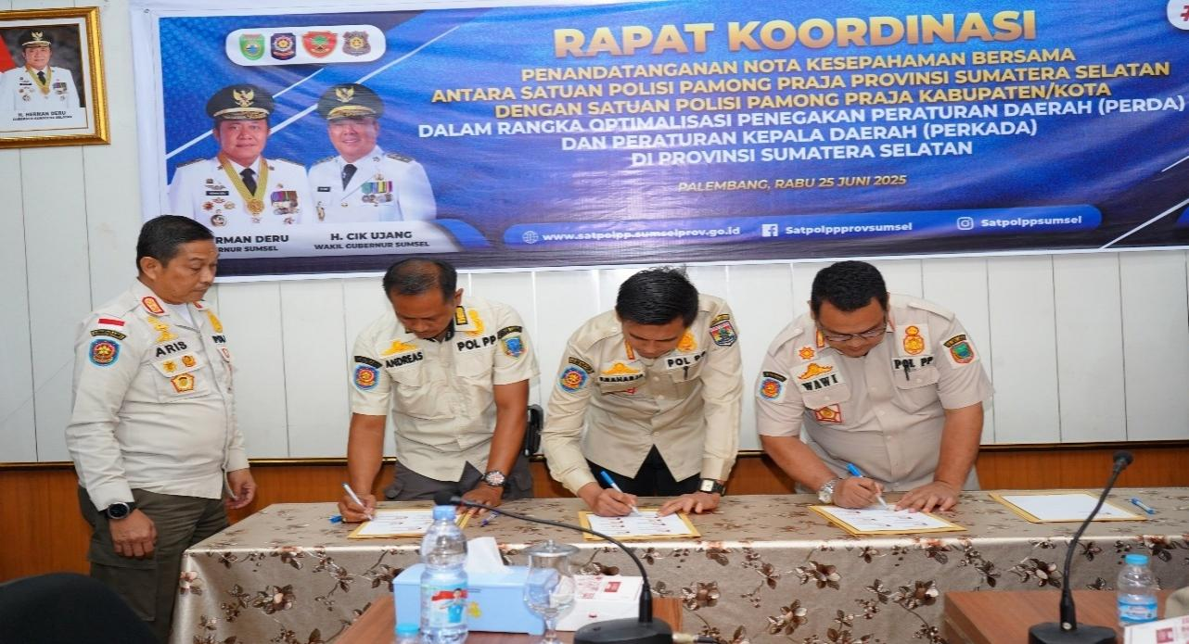
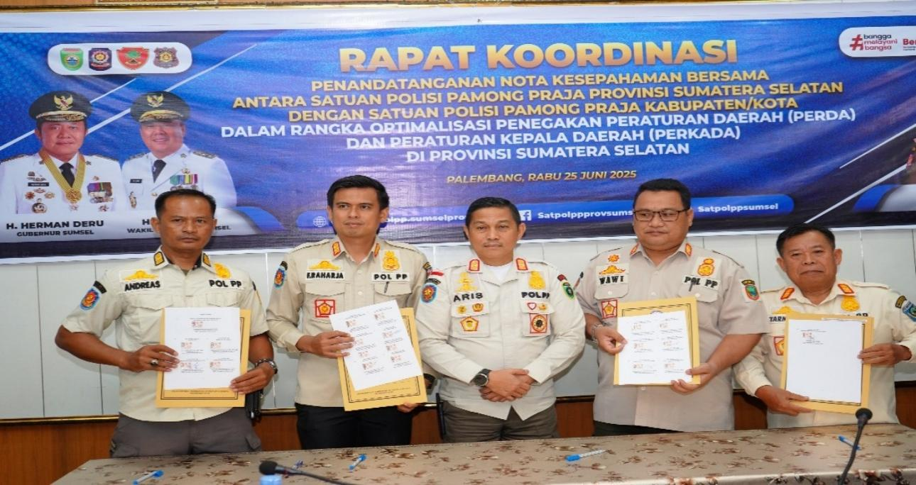
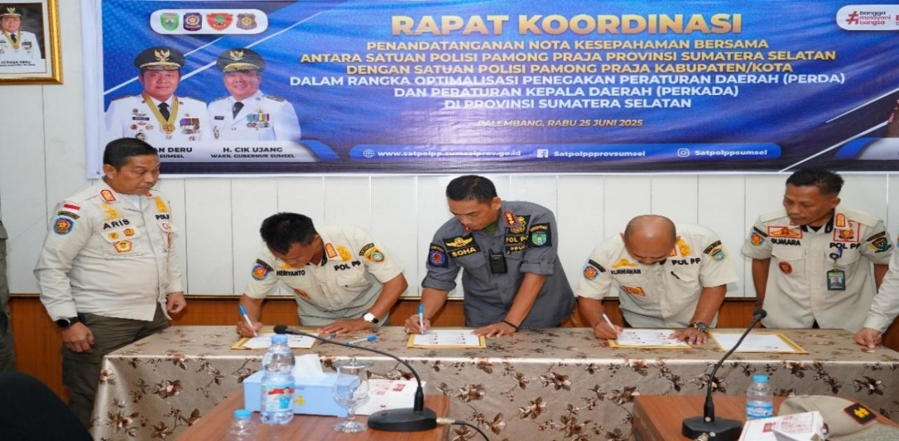
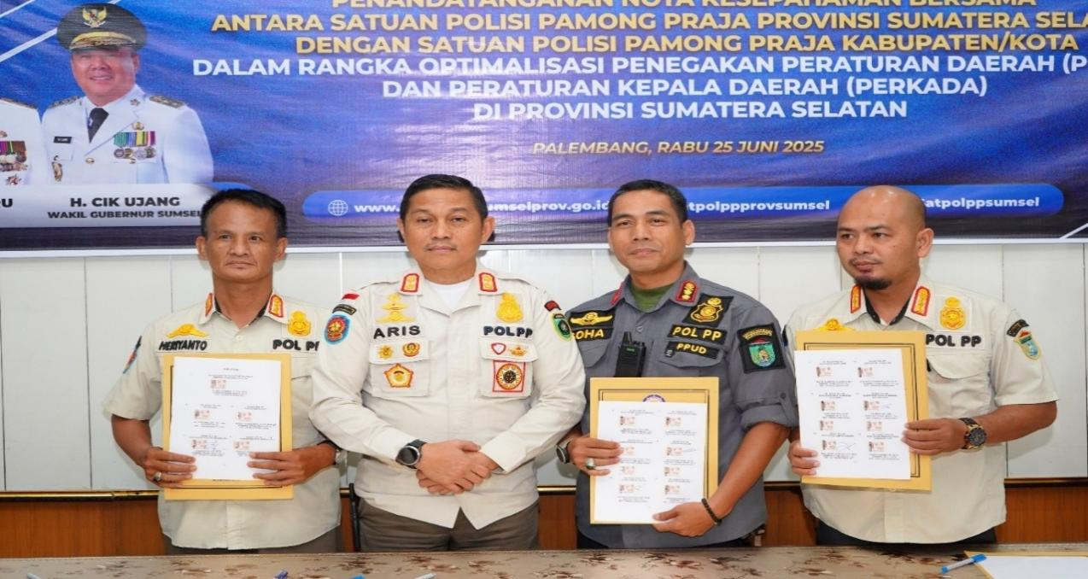
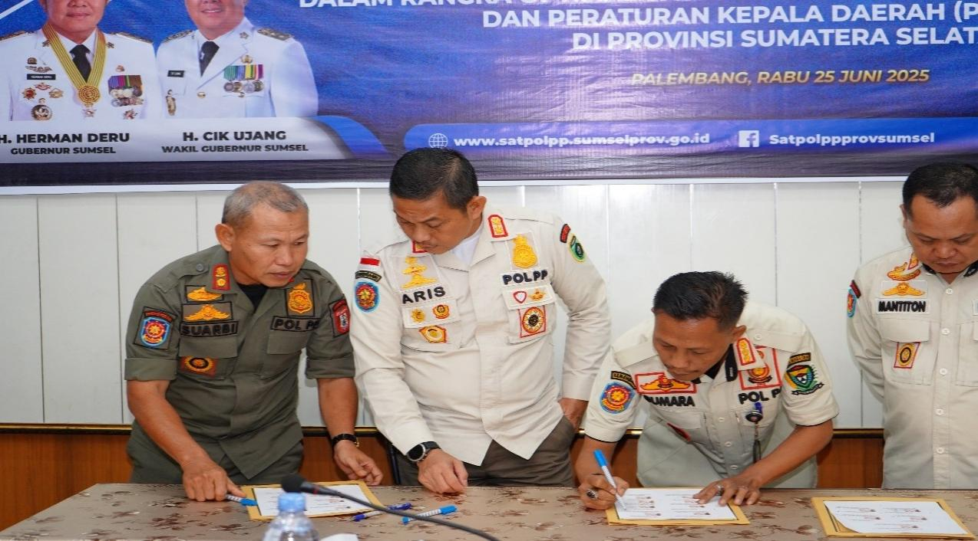
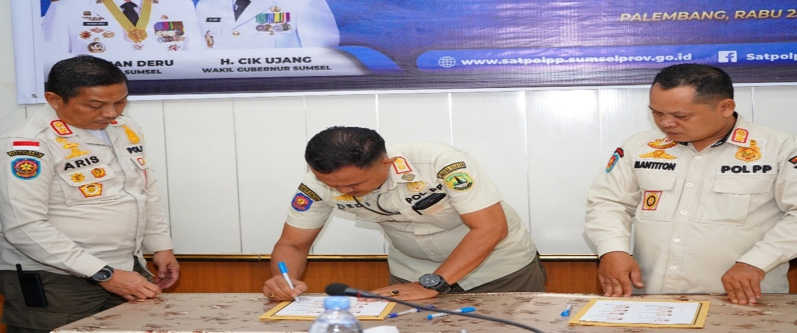
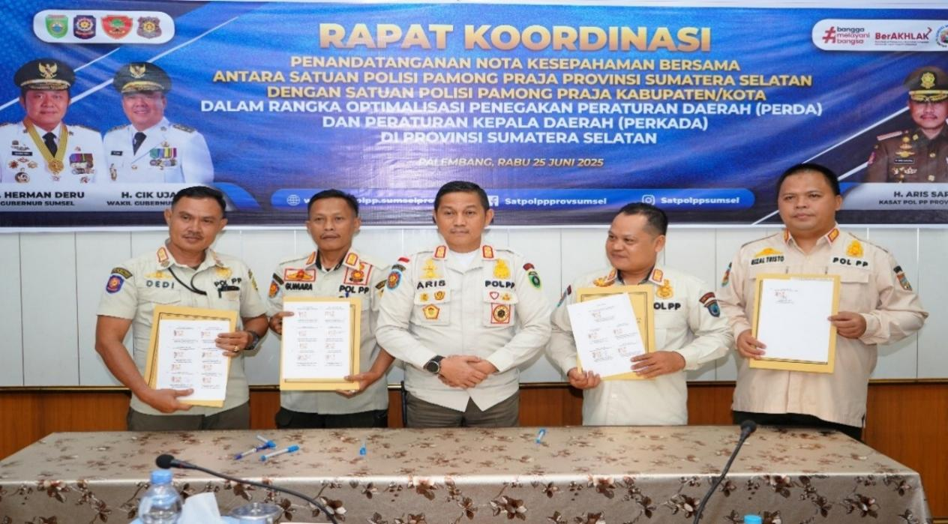
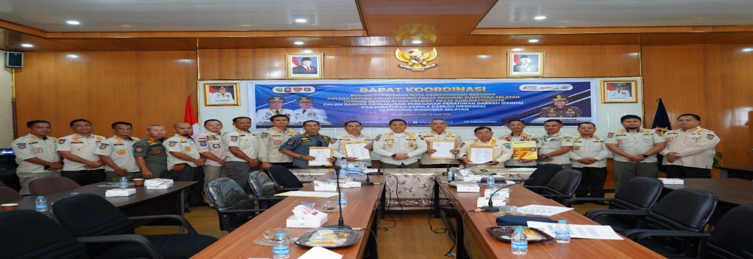
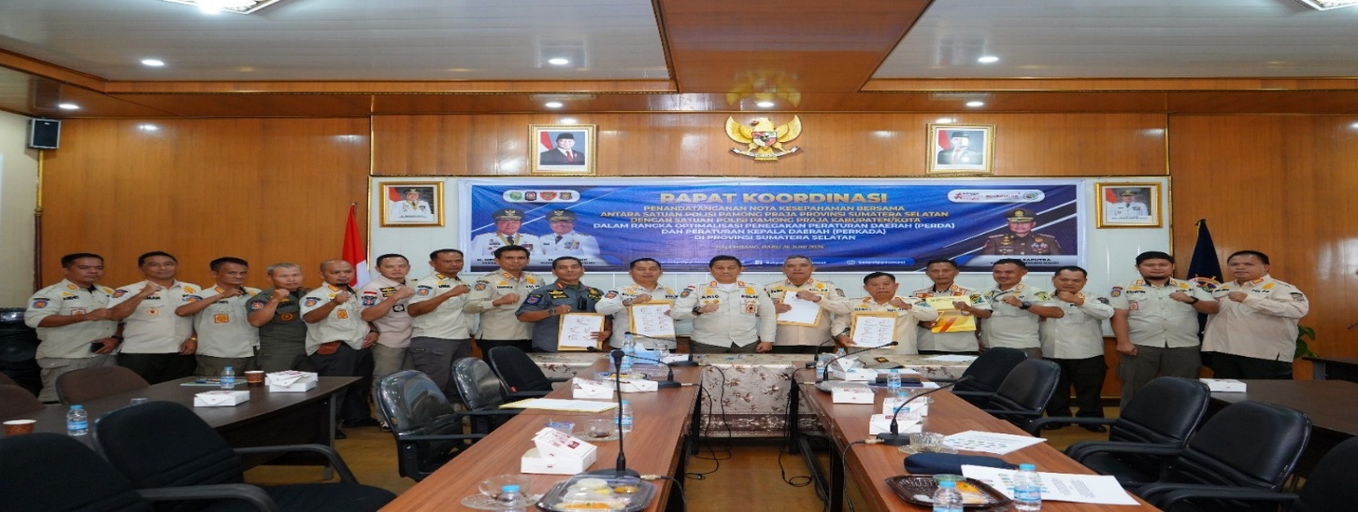

PENUTUPAN RAPAT KOORDINASI PENANDATANGAN NOTA KESEPAHAMAN BERSAMA DI TUTUP LANGSUNG OLEH Bpk. H. ARIS SAPUTRA, S.SOS., M.Si. (KEPALA SATUAN POLISI PAMONG PRAJA PROVINSI
Gambar 3.22

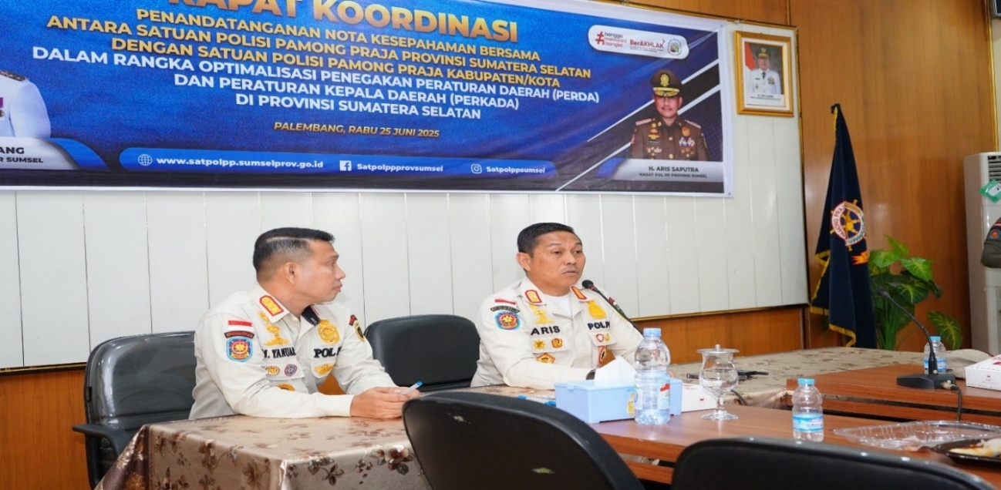

Penegakan Perda Provinsi Sumatera Selatan Nomor 3 Tahun 2023 Tentang Pajak Daerah dan Retribusi Daerah serta Perda Provinsi Sumatera Selatan No. 8 Tahun 2015 Tentang Ketenaga Listikan Bersama Antara Sat Pol PP Provinsi dan Sat Pol PP Kabupaten/Kota untuk meningkatkan Sinergi di Kab. Pali, Kab. Muratara dan Kab. Ogan Komering Ulu (OKU)

- Penegakan Perda dan Perkada Sinergi Sat Pol PP Provinsi Sumatera Selatan dan Sat Pol PP Kabupaten Pali
Gambar 3.23
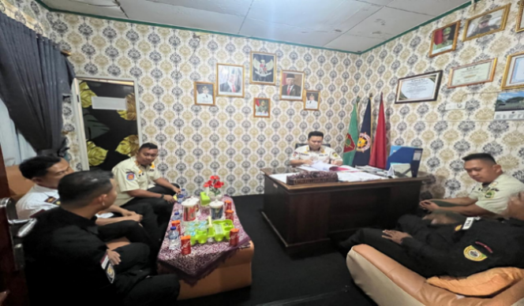 | 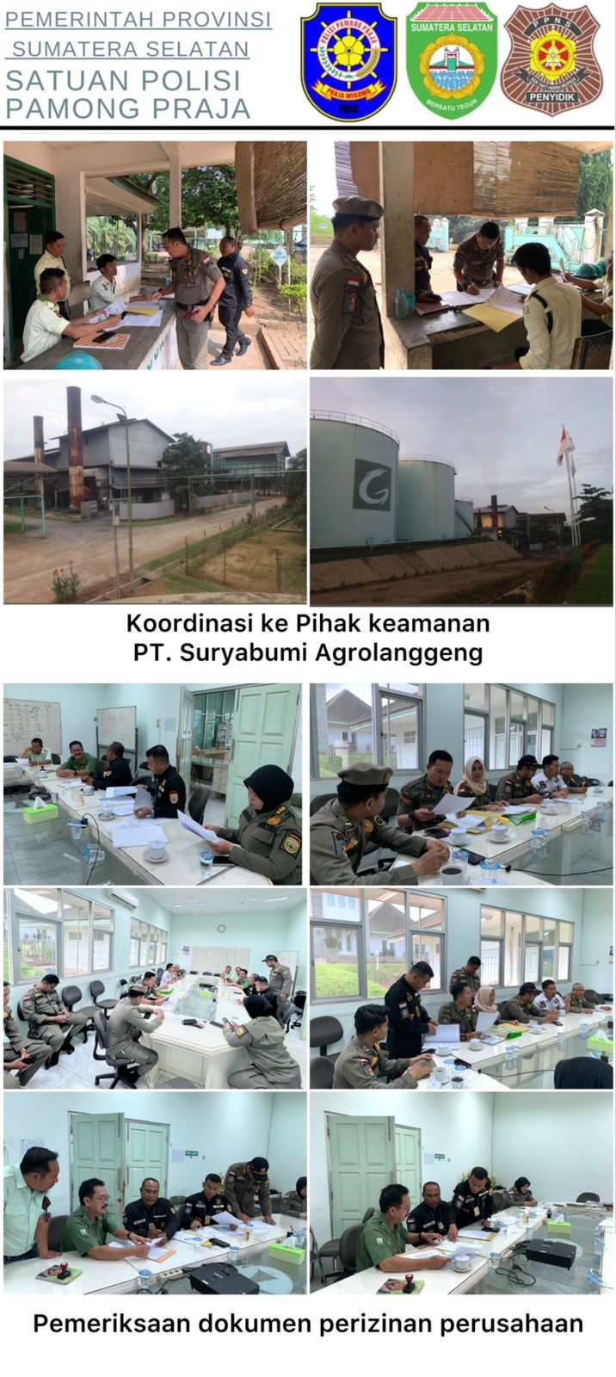
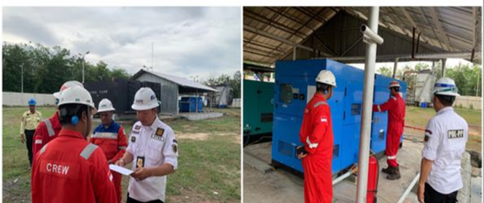
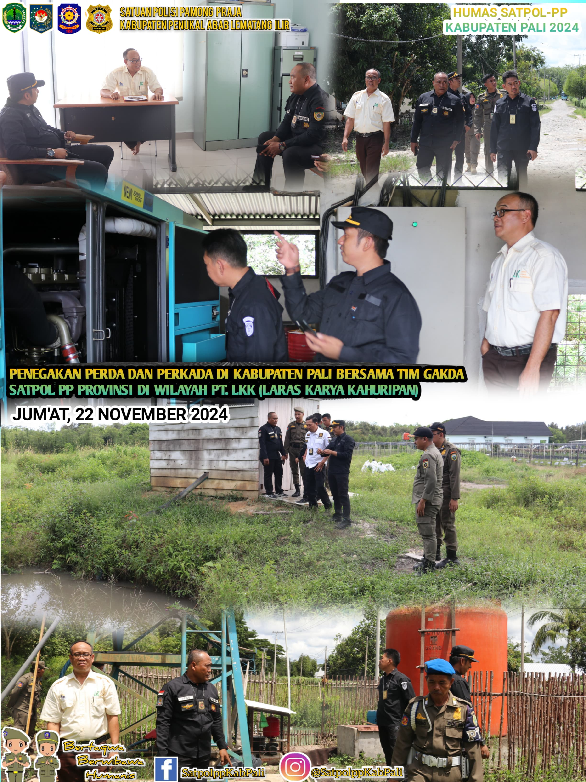
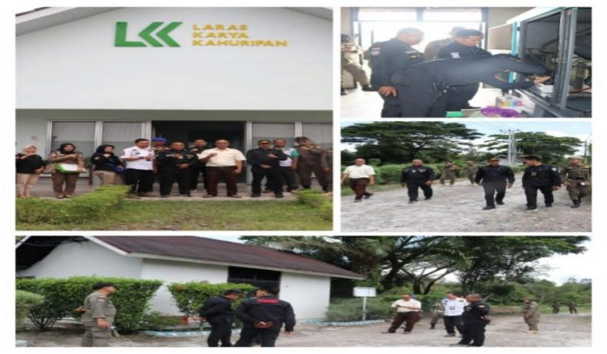 | 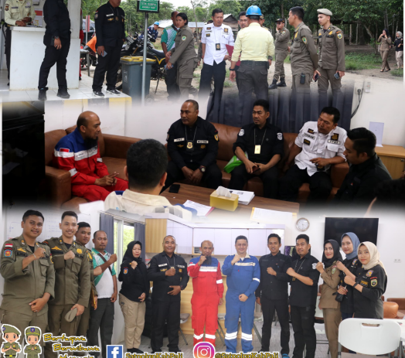

- Penegakan Perda dan Perkada bersinergi Sat Pol PP Provinsi Sumatera Selatan dan Sat Pol PP Kabupaten Muratara
Gambar 2.24
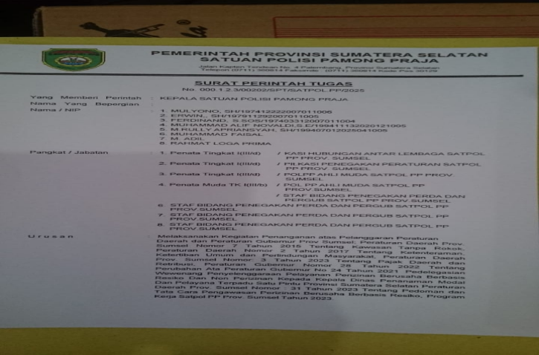 | 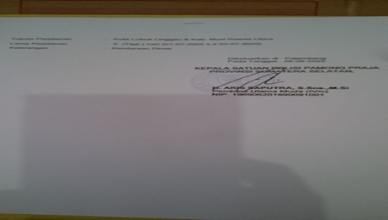
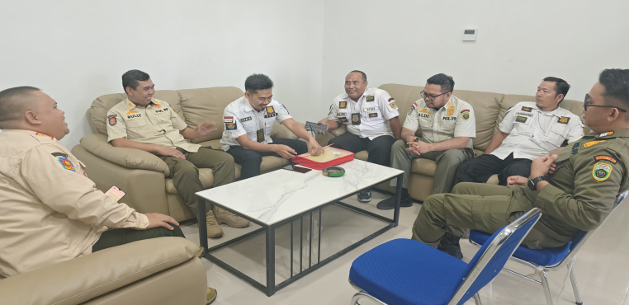 | 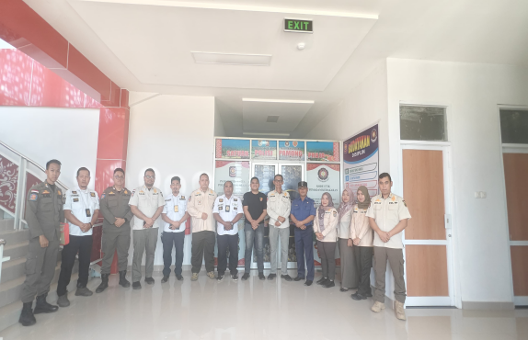
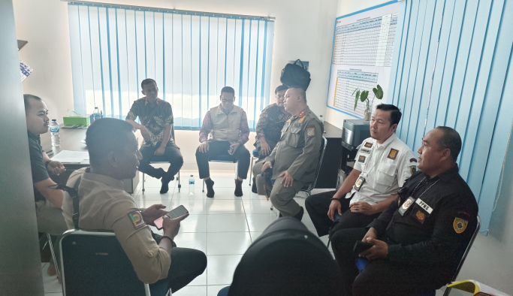 | 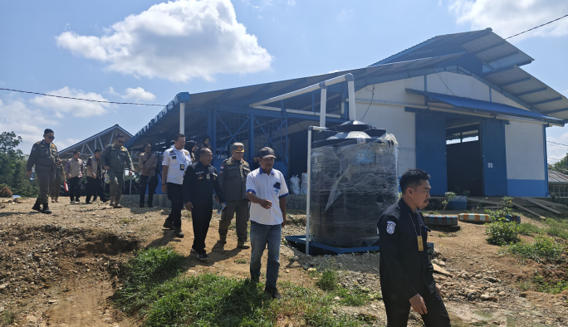
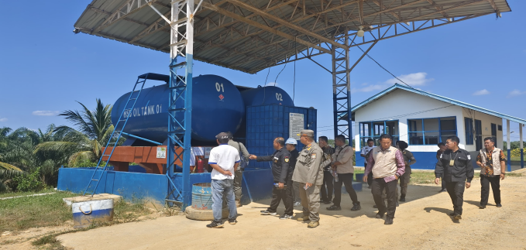 | 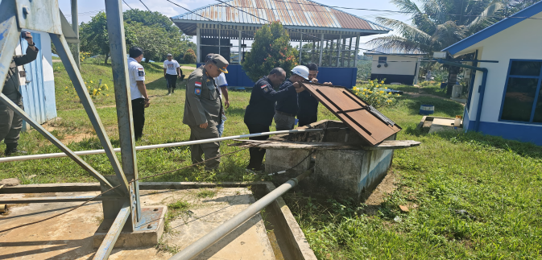
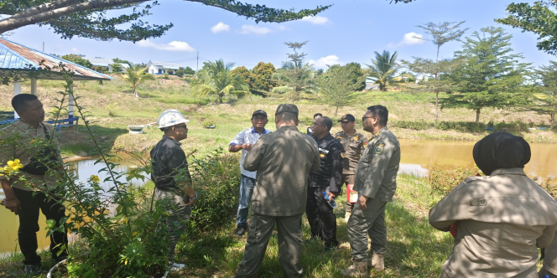 | 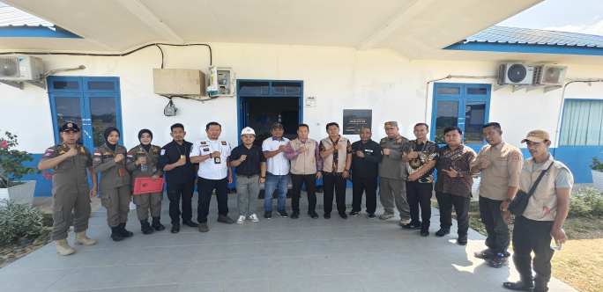

- Penegakan Perda dan Perkada bersinergi Sat Pol PP Provinsi Sumatera Selatan dan Sat Pol PP Kabupaten Ogan Ilir
Gambar 2.25
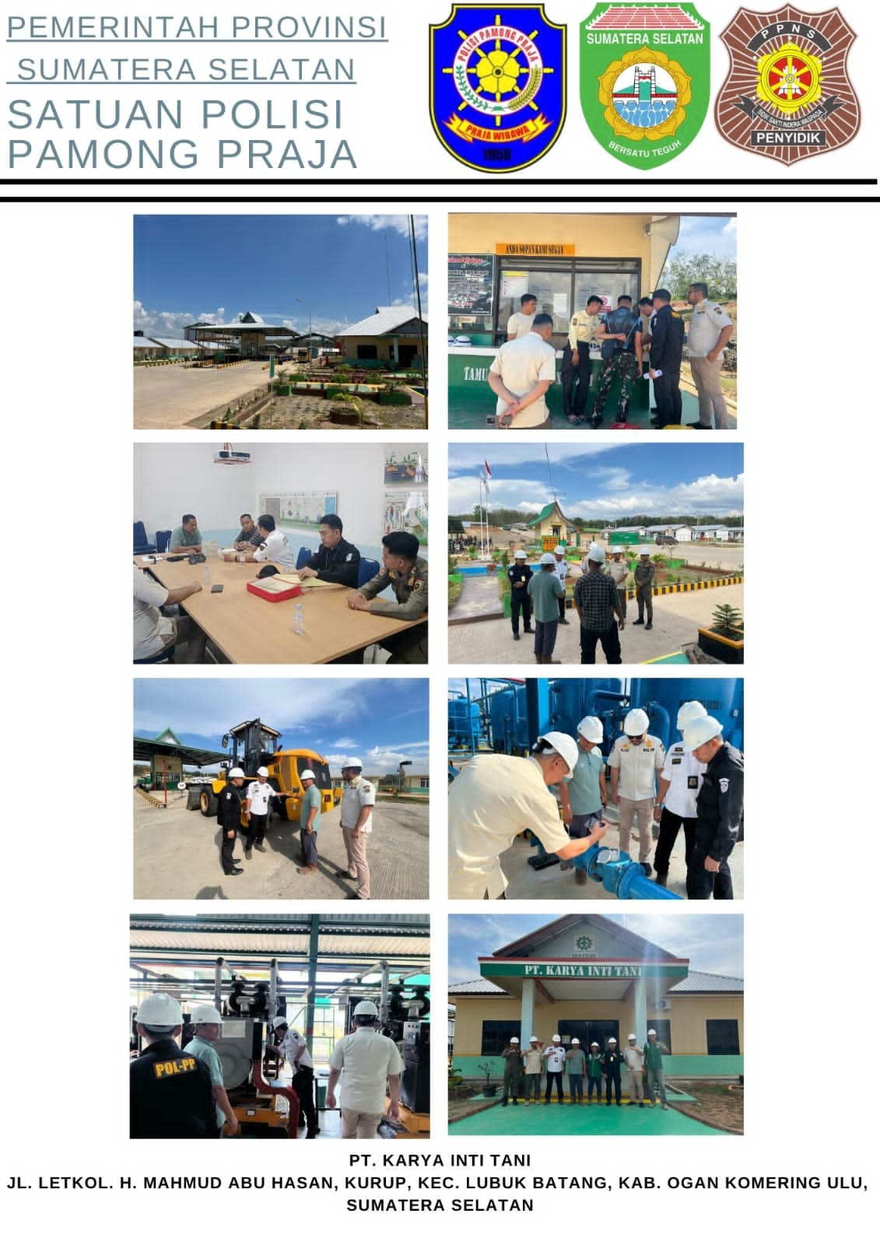

- MANFAAT AKSI PERUBAHAN
- Peningkatan Efektivitas dan Sinergitas Melalui Kerjasama Antara Satuan Polisi Pamong Praja Provinsi dan Satuan Polisi Pamong Praja Kab/Kota Dalam Rangka Penegakan Perda dan Perkada
- Meningkatkan kerjasama dengan stakeholder, seperti Pemerintah Daerah, masyarakat dan instansi terkait.
- Meningkatkan Kualitas dan intensitas kegiatan tugas dan fungsi yang efektif dan efisien dalam Penegakkan Perda dan Perkada.

Indikator Capaian Hasil Perubahan
- Meningkatnya efektivitas dan sinergitas antar Satpol PP Provinsi dan Kab/Kota dalam penegakan Perda dan Perkada.
- Jumlah atau intensitas kegiatan bersama antar Satpol PP yang meningkat.
- Meningkatnya kepuasan stakeholder (Pemerintah Daerah, masyarakat, instansi terkait) terhadap koordinasi dan kolaborasi yang dilakukan.
- Penurunan jumlah pelanggaran Perda/Perkada sebagai dampak dari penegakan hukum yang lebih efektif dan efisien.
- Peningkatan kualitas laporan dan dokumentasi penegakan hukum, termasuk evaluasi kinerja Satpol PP.

- IMPLEMENTASI PENGEMBANGAN KOMPETENSI DALAM AKSI PERUBAHAN.
- Pembuatan rencana aksi yang jelas dan terstruktur untuk implementasi aksi perubahan;
- Pengorganisasian sumber daya yang memadai, seperti anggaran dan personel, untuk implementasi aksi perubahan;
- Pelaksanaan aksi perubahan sesuai dengan rencana yang telah dibuat;
- Monitoring yang efektif untuk memastikan implementasi aksi perubahan berjalan dengan baik dan efektif;
- Evaluasi yang efektif untuk menilai keberhasilan implementasi aksi perubahan.

TABEL 3.1
IMPLEMENTASI PENGEMBANGAN KOMPETENSI
No | Pihak Terdampak Aksi Perubahan | Kompetensi yang  Dibutuhkan | Cara Pengembangan Kompetensi (Klasikal/non Klasikal | Evidences
1 | Diri Sendiri (Project Leader / Pejabat Pengawas) | - Meningkatkan kemampuan komunikasi efektif mendengarkan dan memahami kebutuhan personel dan berkomunikasi dengan jelas dan efektif  2. Meningkatkan kemampuan membuat rencana aksi yang jelas dan terukur  3. Meningkatkan kemampuan kerjasama dan sinergi dengan instansi lain dan membangun jaringan dan kemitraan | - Mengembangkan kemampuan analisis dan pemecahan masalah  - Mengembangkan kemampuan memimpin dan mengarahkan tim  - Mengembangkan kemampuan refleksi dan evaluasi diri
2 | Tim Aksi Perubahan | - Meningkatkan kemampuan kerja sama dan sinergi  - Mengembangkan kemampuan bekerja sama dengan instansi lain dan stakeholder | - Mengikuti pelatihan dan workshop terkait dengan manajemen proyek, komunikasi efektif, dan kerjasama tim  - Mengembangkan kemampuan analisis dan pemecahan masalah
3 | Stakeholder (Dinas Terkait) | - Kolaborasi dengan stakeholder Kerja Sama dan Sinergi  - Pemahaman tentang Perda dan Perkada | - Rapat dan Diskusi  - Berkoordinasi dengan instansi terkait

- RECANA STRATEGI PENGEMBANGAN KOMPETENSI DALAM AKSI PERUBAHAN
TABEL 3.2
RENCANA STRATEGIS PENGEMBANGAN KOMPETENSI

Pihak TerdampakAksi Perubahan | Kompetensi yang dibutuhkan | Cara Pengembangan Kompetensi (Klasikal/non Klasikal) | Evidences
Diri Sendiri (Project Leader / Pejabat Pengawas) | - Meningkatkan kemampuan komunikasi efektif mendengarkan dan memahami kebutuhan personel dan berkomunikasi dengan jelas dan efektif  - Meningkatkan kemampuan membuat rencana aksi yang jelas dan terukur  - Meningkatkan kemampuan kerjasama dan sinergi dengan instansi lain dan membangun jaringan dan kemitraan | - Mengembangkan kemampuan analisis dan pemecahan masalah  - Mengembangkan kemampuan memimpin dan mengarahkan tim  - Mengembangkan kemampuan refleksi dan evaluasi diri |   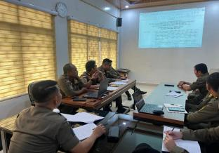
Tim Aksi Perubahan | - Meningkatkan kemampuan kerja sama dan sinergi  - Mengembangkan kemampuan bekerja sama dengan instansi lain dan stakeholder | - Koordinasi komunikasi efektif, dan kerjasama tim  - Mengembangkan kemampuan analisis dan pemecahan masalah | 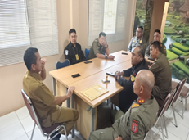
Stakeholder (Dinas Terkait) | - Kolaborasi dengan stakeholder Kerja Sama dan Sinergi  - Pemahaman tentang Perda dan Perkada | - Rapat Koordinasi Penandatangan Nota Kesepahaman Bersama  - Berkoordinasi dengan instansi terkait | 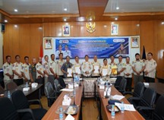

BAB IV
KEBERLANJUTAN AKSI PERUBAHAN

Keberlanjutan aksi perubahan merupakan bagian penting dari proses pelaksanaan perubahan yang berorientasi pada hasil. Untuk menjamin bahwa seluruh tahapan aksi dapat memberikan manfaat yang berkesinambungan, maka perlu dirancang rencana tindak lanjut yang sistematis dan terukur. Keberlanjutan ini mencakup tindak lanjut kegiatan dalam jangka pendek, serta penetapan target capaian untuk jangka menengah dan jangka panjang.

A. Tindak Lanjut Kegiatan Jangka Pendek (0-3 Bulan)
Berikut ini adalah beberapa kegiatan yang akan dilakukan dalam jangka pendek untuk menjaga kesinambungan dari pelaksanaan aksi perubahan:
- Melakukan koordinasi kepada Kepala Bagian (Mentor):
- Mendapatkan bimbingan dan arahan dari Kepala Bagian (Mentor) terkait dengan tugas dan tanggung jawab.
- Menginformasikan rencana dan kemajuan pekerjaan kepada Kepala Bagian (Mentor) untuk mendapatkan feedback dan saran.
- Mengidentifikasi masalah dan mencari solusi bersama dengan Kepala Bagian (Mentor) untuk meningkatkan efektivitas pekerjaan.
- Meningkatkan kemampuan dan kapasitas diri melalui bimbingan dan arahan dari Kepala Bagian (Mentor).
- Mengoptimalkan Hasil Pekerjaan:
- Membentuk Tim Teknis/Tim Efektif di Bidang Penegakan Perda dan Perkada di Prov Sumsel dengan tujuannya agar seluruh pegawai memahami hasil, manfaat, dan arah kebijakan yang telah dirumuskan melalui aksi perubahan ini.
- Meminta dukungan Stake Holder bertujuan agar kegiatan aksi perubahan mendapatkan masukan dan dukungan yang positif serta memperkuat koordinasi dan kolaborasi antar Stakeholder
- Melaksanakan Rapat Koordinasi Penandatangan Nota Kesepahaman bersama antara Satuan Polisi Pamong Praja Provinsi Sumatera Selatan dengan Satuan Polisi Pamong Praja Kab/Kota dalam rangka Penegakan Perda dan Perkada di Prov. Sumsel bertujuan yaitu:
- Membangun kerjasama dan sinergi antara Satpol PP Provinsi dan Kab/Kota dalam penegakan Perda dan Perkada.
- Menguatkan komitmen bersama antara Satpol PP Provinsi dan Kab/Kota dalam penegakan Perda dan Perkada.
- Meningkatkan efektivitas penegakan Perda dan Perkada di Provinsi Sumatera Selatan melalui kerjasama dan koordinasi yang baik.
- Mengatur tata cara dan prosedur kerjasama antara Satpol PP Provinsi dan Kab/Kota dalam penegakan Perda dan Perkada.
- Meningkatkan keamanan dan ketertiban masyarakat melalui penegakan Perda dan Perkada yang efektif dan sinergi.
- Penegakan Perda dan Perkada bersama antara Sat Pol PP Provinsi dan Sat Pol PP Kabupaten/Kota bertujuan:
- Meningkatkan efektivitas penegakan Perda dan Perkada di wilayah Provinsi dan Kabupaten/Kota melalui kerjasama dan koordinasi yang baik.
- Mengurangi konflik dan tumpang tindih antara Sat Pol PP Provinsi dan Sat Pol PP Kabupaten/Kota dalam penegakan Perda dan Perkada.
- Meningkatkan Kesadaran dan Kepatuhan Masyarakat: Meningkatkan kesadaran dan kepatuhan masyarakat terhadap Perda dan Perkada melalui penegakan yang efektif dan sinergis.
- Meningkatkan citra dan kredibilitas Sat Pol PP Provinsi dan Sat Pol PP Kabupaten/Kota sebagai lembaga penegak hukum yang efektif dan profesional.
- Meningkatkan keamanan dan ketertiban masyarakat melalui penegakan Perda dan Perkada yang efektif dan sinergis.
Seluruh kegiatan jangka pendek ini difokuskan untuk memperkuat pondasi implementasi sistem baru yang telah dikembangkan dalam aksi perubahan, serta memastikan keterlibatan aktif seluruh pihak yang terlibat dalam pengelolaan kinerja organisasi.

B. Target Capaian Jangka Menengah (6 Bulan s.d 1 Tahun)
Capaian jangka menengah dirancang untuk memperkuat sistem yang telah dibangun dan mulai mengintegrasikannya ke dalam dokumen dan proses perencanaan resmi organisasi. Adapun target yang ingin dicapai meliputi:
- Melakukan Pembinaan dan Pengawasan Penegakan Perda dan Perkada di 17 Kab/ Kota bertujuan sebagai berikut:
- Meningkatkan efektivitas penegakan Perda dan Perkada di 17 Kab/Kota melalui pembinaan dan pengawasan yang efektif.
- Mengawasi kinerja Satpol PP di 17 Kab/Kota dalam penegakan Perda dan Perkada untuk memastikan kesesuaian dengan standar dan prosedur yang berlaku.
- Meningkatkan kemampuan dan kapasitas Satpol PP di 17 Kab/Kota dalam penegakan Perda dan Perkada melalui pembinaan dan pelatihan.
- Mengidentifikasi masalah dan mencari solusi untuk meningkatkan efektivitas penegakan Perda dan Perkada di 17 Kab/Kota.
- Meningkatkan kesadaran dan kepatuhan masyarakat terhadap Perda dan Perkada melalui penegakan yang efektif dan konsisten.

  - Target Capaian Jangka Panjang (1-2 Tahun)
Capaian Jangka panjang ini merupakan fase pelaksanaan dari jangka menengah yang terimplementasi selama 1 (satu) sampai 2 (dua) tahun kedepan yaitu :
- Melakukan koordinasi dan kerjasama bersinergi dalam penegakan perda dan perkada di 17 Kab/Kota sebagai berikut:
- Meningkatkan efektivitas penegakan Perda dan Perkada di 17 Kab/Kota melalui koordinasi dan kerjasama yang baik.
- Mengurangi konflik dan tumpang tindih antara instansi terkait dalam penegakan Perda dan Perkada.
- Meningkatkan kesadaran dan kepatuhan masyarakat terhadap Perda dan Perkada melalui penegakan yang efektif dan konsisten.
- Mengoptimalkan sumber daya yang tersedia melalui koordinasi dan kerjasama yang efektif.
- Meningkatkan keamanan dan ketertiban masyarakat melalui Penegakan Perda dan Perkada yang efektif dan sinergi.
BAB V
KETERKAITAN DENGAN MATA PELATIHAN PILIHAN

Pemanfaatan mata pelatihan pilihan dalam mendukung pelaksanaan aksi perubahan. Memuat uraian singkat subtansi mata pelatihan pilihan apa saja yang diambil, proses delivery-nya dan menjelaskan proses adopsi/adaptasi/hubungan dan mata pelatihan pilihan tersebut dalam implementasi aksi perubahan. Formulir dibawah dapat digunakan untuk membantu penjelasan tentang keterkaitan mata pelatihan dengan aksi perubahan.
TABEL 5.1
Keterkaitan Mata Pelatihan Pilihan dengan Aksi Perubahan

No | Judul Aksi Perubahan | Mata Pelatihan | Jalur Pembelajaran | Hubungan Aksi Perubahan | Sumber Pembelajaran
1. | Penguatan Koordinasi dan Sinergi melalui kerjasama satuan Polisi Pamong Praja Provinsi Sumatera Selatan dan Satuan Polisi Pamong Praja Kab/Kota dalam Rangka Penegakan Perda dan Perkada di Provinsi Sumatera Selatan | Membangun tim Efektif di New Normal | E-Learning, Persentasi,Diskusi Online | - Dasar strategis dalam keberhasilan aksi perubahan yang berfokus pada efektivitas pengelolaan data.  - Kolaborasi, dan komunikasi antar SDM merupakan elemen utama mendukung percepatan aksi Perubahan Selatan. | Pembelajaran Mandiri, Modul
2. |  | Berpikir Kreatif dalam Pelayanan | E-Learning, Persentasi,Diskusi Online | -Berpikir kreatif  memungkinkan penyedia layanan untuk mengidentifikasi area yang perlu ditingkatkan dan mencari solusi inovatif untuk memperbaikinya | Pembelajaran Mandiri, Modul
3. |  | Pelayanan Publik Digital | E-Learning, Persentasi,Diskusi Online | Penting untuk memastikan semua masyarakat, yang berada di daerah terpencil atau memiliki keterbatasan akses teknologi, dapat mengakses pelayanan publik digital | Pembelajaran Mandiri, Modul
4. |  | Komunikasi dalam Pelayanan Publik | E-Learning, Persentasi,Diskusi Online | Memberikan informasi yang jelas dan akurat kepada masyarakat mengenai berbagai layanan yang tersedia, prosedur yang harus diikuti, dan persyaratan yang diperlukan | Materi Modul dan Hasil diskusi
5. |  | Pengendalian Pelaksanaan Kegiatan | E-Learning, Persentasi,Diskusi Online | Membantu meningkatkan efektivitas dan efisiensi dalam pelaksanaan kegiatan | Materi Modul dan Hasil diskusi

BAB VI
DISEMINASI DAN PUBLIKASI AKSI PERUBAHAN

- Penerapan Strategi Komunikasi
Diseminasi dan publikasi aksi perubahan merupakan kegiatan penting untuk menyebarluaskan informasi tentang aksi perubahan yang telah dilakukan kepada berbagai pihak, dengan melakukan diseminasi dan publikasi aksi perubahan secara efektif, dapat membantu mewujudkan perubahan yang positif dan berkelanjutan. Dengan melakukan diseminasi dan publikasi aksi perubahan secara efektif, dapat meningkatkan kesadaran tentang aksi perubahan dan manfaatnya bagi masyarakat, serta mendapatkan masukan dan saran dari berbagai pihak untuk meningkatkan efektivitas aksi perubahan.
Hal ini dapat membantu untuk mencapai tujuan aksi perubahan dan memberikan manfaat yang lebih luas bagi masyarakat, diseminasi dan publikasi aksi perubahan sangat diperlukan dalam memuat penjelasan terkait dalam mengkomunikasikan dan mendapatkan dukungan adopsi aksi perubahan. Dalam mengembangkan strategi diseminasi dan publikasi yang tepat dan modern berbasis media dan/atau media sosial diterapkan guna mendapat dukungan stakeholders secara maksimal.
Penerapan strategi komunikasi dalam pemanfaatan ragam media komunikasi dalam diseminasi dan publikasi aksi perubahan ini secara aktif tetap memanfaatkan media whatsapp sebagai media komunikasi utama antar tim efektif maupun stakeholder terkait. Media komunikasi ini dapat berupa pertukaran pesan secara jejaring pribadi atau grup whatsapp, yang sebelumnya media ini menjadi salah satu media yang cukup efektif dalam mengkomunikasikan berbagai hal khususnya berkaitan dengan pelaksanaan aksi perubahan yang diimplementasikan.
Dalam aksi pelaksanaan kegiatan dan laporan implementasi aksi perubahan telah dilakukan publikasi dengan memanfaatkan platform media sosial Instagram yakni Istagram Bidang Perikanan Tangkap Dinas kelautan dan Perikanan Provinsi Sumatera Selatan yang merupakan salah satu strategi komunikasi akan pelaksanaan aksi perubahan dengan memperhatikan berbagai dukungan atas adopsi maupun implementasi pelaksanaan aksi perubahan.

Gambar 6.1 Pemanfaatan Media Sosial (Instagram) Sebagai Strategi

Komunikasi Pelaksanaan Aksi Perubahan

- Keberhasilan Mendapat Dukungan Adopsi/Replikasi Aksi Perubahan
Peta Stakeholder Sebelum Dilaksanakan Aksi Perubahan
Bagan 6.1
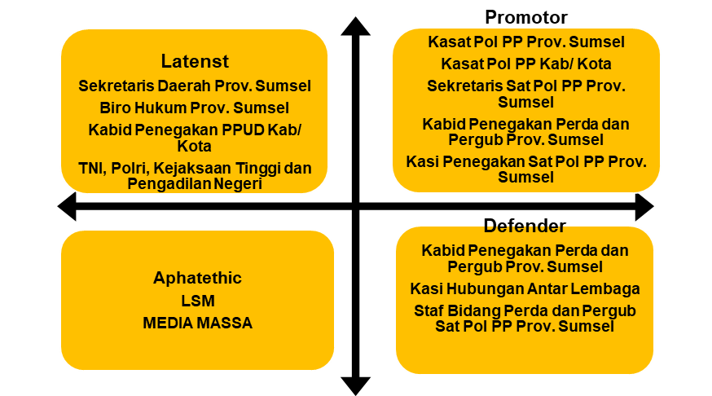

Peta Stakeholder Setelah Dilaksanakan Aksi Perubahan

BAB VII
PELAKSANAAN PENGEMBANGAN POTENSI DIRI

- Pemetaan Sikap Perilaku Kepemimpinan dan Strategi Pengembangan
Pengembangan potensi diri bertujuan agar peserta Pelatihan Kepemimpian Pengawas mengenali sikap perilaku kepemimpinan yang dimiliki dan kebutuhan pengembangan potensi diri serta peserta mampu mengelola diri sendiri untuk selalu mengembangkan potensi yang dimiliki. Proses awal telah dilakukan project leader yakni menyusun formulir assessment pemetaan sikap perilaku kepemimpinan secara mandiri meliputi aspek integritas, kerjasama dan pengelolaan perubahan. Selanjutnya mentor melakukan penilaian sikap perilaku project leader dan dilanjutkan dengan komunikasi peserta dan mentor untuk penilaian sikap perilaku.
Berdasarkan hasil penilaian sikap perilaku mentor dan gabungan nilai antara peserta dan mentor yakni hasil penilaian adalah 8,87 dengan kualifikasi Baik. Memperhatikan nilai pada formulir peserta atau mentor dan rekap nilai gabungan, maka peserta perlu diberikan pengayaan pengembangan potensi diri dalam bentuk kegiatan-kegiatan yang terukur pada saat melaksanakan aksi perubahan dengan bimbingan atau pendampingan sebagai bekal pendalaman sikap perilaku dalam jabatan pimpinan Pengawas.
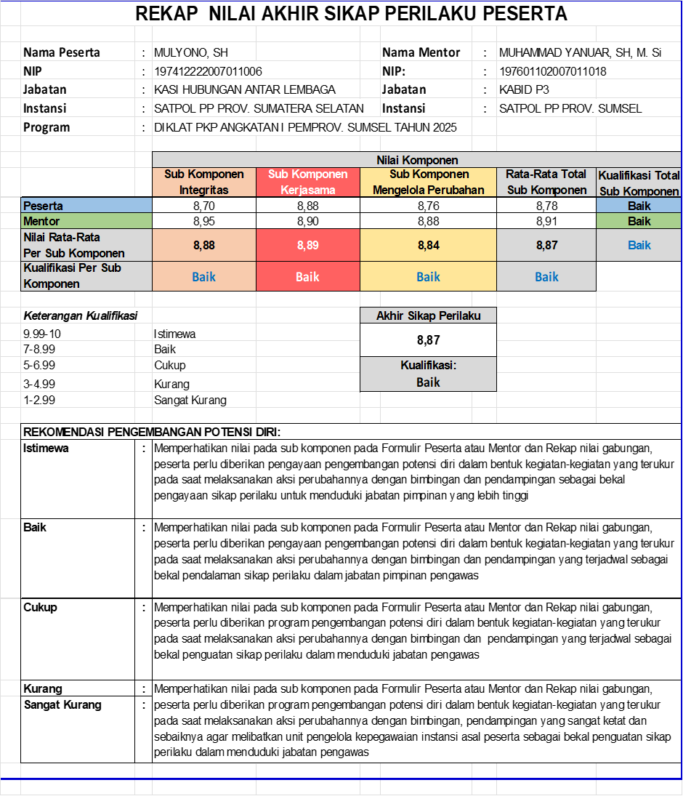
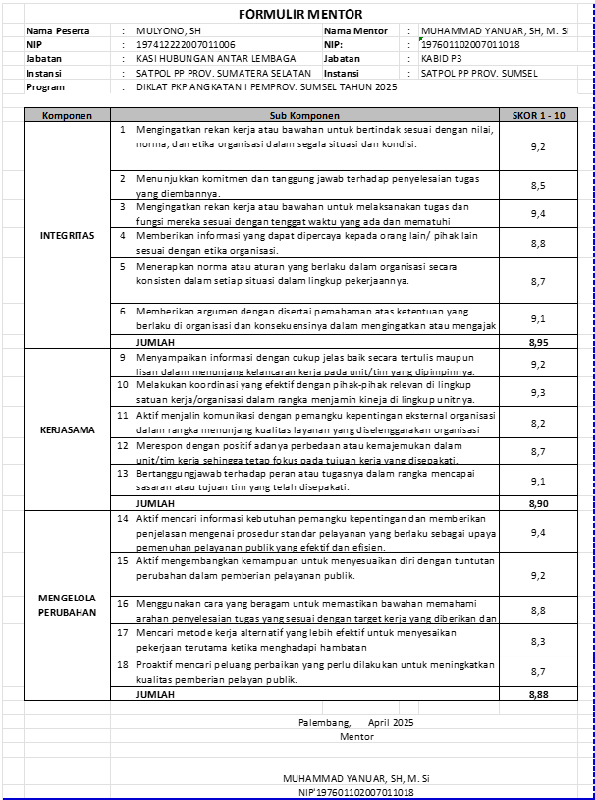

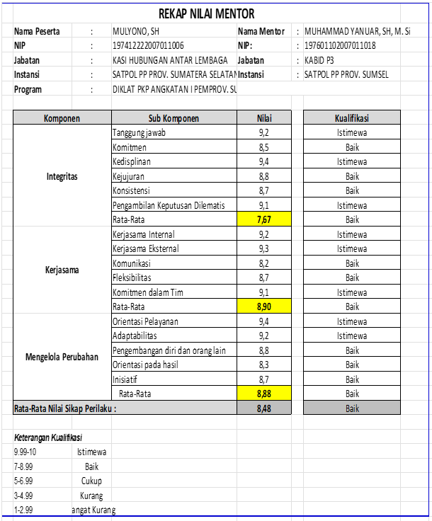

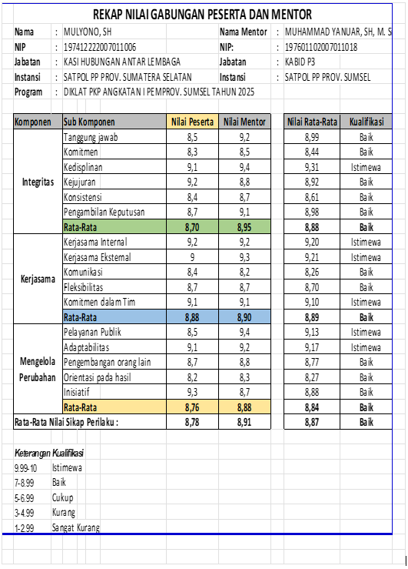

Hasil Pemetaan antara Mentor dan Peserta yang disepakati adalah meningkatkan komponen yang terdiri dari :
- Kerjasama Eksternal; Mendiskripsikan Kemampuan untuk melakukan koordinasi yang efektif dengan pihak-pihak relevan dilingkungan satuan kerja /organisasi dalam rangka menjamin kinerja di lingkup unit
- Adaptabilitas; Mendeskripsikan kemampuan untuk menyesuaikan diri dengan tuntutan perubahan dalam pemberian layanan publik
- Inisiatif ; Mendeskripsikan upaya untuk mencari metode kerja alternatif yang lebih efektif untuk menyelesaikan pekerjaan terutama Ketika menghadapi hambatan.

Tabel 7.1
- PELAKSANAAN I PENEGEMBANGAN POTENSI DIRI

No. | Komponen | Sub Komponen | Kegiatan Pengembangan  Potensi Diri untuk mendukung Pelaksanaan Aksi Perubahan | Kegiatan/  Tahapan Aksi Perubahan | Waktu  Pelaksanan |  | Hasil Pengem  bangan diri
 |  |  |  |  | Rencana | Realisasi | Telah di laksanakan
1. | Kerjasama | Kerjasama Eksternal | Membangun hubungan Komunikasi/  Koordinasi serta interaksi dengan pihak ekternal mendapatkan dukungan terkait Aksi Perubahan | Melakukan koordinasi kepada (Mentor): | Minggu ke Dua 13-Mei-2025 | Minggu ke Dua 13-Mei-2025 | 1.Koordinasi  2.Masukan  arahan/  Saran  Mentor  3.Foto
 |  |  |  | Membentuk Tim Efektif | Minggu ke Tiga 19-Mei-2025 | Minggu ke Tiga 19-Mei-2025 | SK Tim Efektif
2. | Mengelolah Perubahan | Adabtabilitas | Membangun hubungan Komunikasi/  Koordinasi serta interaksi dengan pihak ekternal mendapatkan dukungan terkait Aksi Perubahan | Koordinasi Komunikasi untuk mendapat  kan dukungan | Minggu ke Dua 10- Juni-2025 | Minggu ke Dua 10- Juni-2025 | 1.Surat Dukungan  2.Foto  3.Vidio Kegiatan
2. | Mengelolah Perubahan | Inisiatif | Penugasan Tim efektif percepatan pelaksanaan Aksi Perubahan | Melaksanakan rapat Koordinasi Penanda  tanganan Nota kesepa  haman bersama | Minggu ke Empat 25- Juni-2025 | Minggu ke Empat 25- Juni-2025 | 1.Berita Radio Gram dan Undangan  2.Daftar Hadir Tamu  3.Notulen Rapat  4.Dokumen
3. | Mengelolah Perubahan | Inisiatif | Koordinasi tempat dan Lokasi pelaksanaan Penegakan Perda Provinsi di Kab. PALI, MURATARA dan Kab. OKU | Penegakan Perda dan Perkada Bersama Antara Sat Pol PP Provinsi dan Sat Pol PP Kabupaten/Kota untuk meningkat  kan Sinergi. | Minggu Pertama 2,3,4 Juli 2025 dan Minggu Ke Dua 9,10,11 Juli 2025 | Minggu Pertama 2,3,4 Juli 2025 dan Minggu Ke Dua 9,10,11 Juli 2025 | 1.Membuat Surat Perintah Tugas masing – masing Kab/Kota  2.Dokumen

- Proses dan Progres Hasil
Dalam implementasi aksi perubahan, peserta juga melaksanakan kegiatan pengembangan potensi berdasarkan penilaian yang telah dibuat oleh Mentor terkait rencana pengembangan potensi diri, telah dilaksanakan dengan strategi yang ditelah direncanakan sesuai dengan tabel dibawah ini :
Tabel 7.2
No. | Komponen | Sub Komponen | Kegiatan Pengembangan  Potensi Diri untuk mendukung Pelaksanaan Aksi Perubahan | Kegiatan/  Tahapan Aksi Perubahan | Waktu  Pelaksanan |  | Hasil Pengem  bangan diri
 |  |  |  |  | Rencana | Realisasi | Telah di laksanakan
1. | Kerjasama | Kerjasama Eksternal | Membangun hubungan Komunikasi/  Koordinasi serta interaksi dengan pihak ekternal mendapatkan dukungan terkait Aksi Perubahan | Melakukan koordinasi kepada (Mentor): | Minggu ke Dua 13-Mei-2025 | Minggu ke Dua 13-Mei-2025 | 1.Koordinasi  2.Masukan  arahan/  Saran  Mentor  3.Foto
 |  |  |  | Membentuk Tim Efektif | Minggu ke Tiga 19-Mei-2025 | Minggu ke Tiga 19-Mei-2025 | SK Tim Efektif
2. | Mengelolah Perubahan | Adabtabilitas | Membangun hubungan Komunikasi/  Koordinasi serta interaksi dengan pihak ekternal mendapatkan dukungan terkait Aksi Perubahan | Koordinasi Komunikasi untuk mendapat  kan dukungan | Minggu ke Dua 10- Juni-2025 | Minggu ke Dua 10- Juni-2025 | 1.Surat Dukungan  2.Foto  3.Vidio Kegiatan
2. | Mengelolah Perubahan | Inisiatif | Penugasan Tim efektif percepatan pelaksanaan Aksi Perubahan | Melaksanakan rapat Koordinasi Penanda  tanganan Nota kesepa  haman bersama | Minggu ke Empat 25- Juni-2025 | Minggu ke Empat 25- Juni-2025 | 1.Berita Radio Gram dan Undangan  2.Daftar Hadir Tamu  3.Notulen Rapat  4.Dokumen
 | Mengelolah Perubahan | Inisiatif | Koordinasi tempat dan Lokasi pelaksanaan Penegakan Perda Provinsi di Kab. PALI, MURATARA dan Kab. OKU | Penegakan Perda dan Perkada Bersama Antara Sat Pol PP Provinsi dan Sat Pol PP Kabupaten/Kota untuk meningkat  kan Sinergi. | Minggu Pertama 2,3,4 Juli 2025 dan Minggu Ke Dua 9,10,11 Juli 2025 | Minggu Pertama 2,3,4 Juli 2025 dan Minggu Ke Dua 9,10,11 Juli 2025 | 1.Membuat Surat Perintah Tugas masing – masing Kab/Kota  2.Dokumen

Hasil Pengembangan Kompetensi Diri

BAB VIII

PENUTUP

- KESIMPULAN
Dengan terlaksananya kegiatan dari koordinasi dan sinergi melalui kerjasama Satuan Polisi Pamong Praja Provinsi dan Satuan Polisi Pamong Praja Kab/Kota dalam rangka penegakan Perda dan Perkada di Provinsi Sumatera Selatan yaitu:
- Meningkatkan Efektivitas Penegakan: Koordinasi dan sinergi antara Satpol PP Provinsi dan Kab/Kota dapat meningkatkan efektivitas penegakan Perda dan Perkada di Provinsi Sumatera Selatan.
- Membangun Kerjasama dan Sinergi: Kerjasama dan sinergi antara Satpol PP Provinsi dan Kab/Kota dapat memperkuat penegakan Perda dan Perkada, serta meningkatkan keamanan dan ketertiban masyarakat.
- Meningkatkan Kesadaran dan Kepatuhan Masyarakat: Penegakan Perda dan Perkada yang efektif dan sinergis dapat meningkatkan kesadaran dan kepatuhan masyarakat terhadap peraturan yang berlaku.
- Mengoptimalkan Koordinasi dan sinergi antara Satpol PP Provinsi Sumatera Selatan dan Satpol PP Kab/Kota dapat mengoptimalkan sumber daya yang tersedia, sehingga Penegakan Perda dan Perkada dapat dilakukan dengan lebih efektif dan efisien.

Dengan demikian, koordinasi dan sinergi melalui kerjasama Satuan Polisi Pamong Praja Provinsi Sumatera Selatan dan Satuan Polisi Pamong Praja Kab/Kota sangat penting dalam rangka Penegakan Perda dan Perkada di Provinsi Sumatera Selatan.
Dengan dukungan penuh para stakholder baik internal maupun eksternal memudahkan pelaksanaan kegiatan aksi perubahan yang dilakukan, yang berdampak pada 7 (tujuh) tahapan kegiatan yang direncanakan dapat terlaksana dengan baik sesuai dengan jadwal yang ditentukan.

7 (tujuh) tahapan kegiatan sebagai berikut:
- Melakukan koordinasi kepada Kepala Bagian (Mentor):
- Membentuk Tim Teknis/Tim Efektif di Bidang Penegakan Perda dan Perkada di Provinsi Sumsel
- Melaksanakan Rapat Koordinasi Penandatanganan Nota Kesepahaman bersama antara Satuan Polisi Pamong Praja Provinsi Sumatera Selatan dengan Satuan Polisi Pamong Praja Kab/Kota dalam rangka Penegakan Perda dan Perkada di Prov. Sumsel:
- Melaksanakan Koordinasi dan dukungan dengan Stakeholder
- Penegakan Perda dan Perkada bersama antara Sat Pol PP Provinsi Sumatera Selatan dan Sat Pol PP 17 Kabupaten/Kota.
- Penegakan perda dan perkada untuk pengawasan yang efektif untuk memantau dan mengevaluasi pelaksanaan Penegakan Perda dan Perkada.
- Melakukan pengawasan yang efektif untuk memantau dan mengevaluasi pelaksanaan Penegakan Perda dan Perkada di Kab/Kota.

Ketujuh tahapan kegiatan ini merupakan kunci sukses terlaksananya kegiatan koordinasi dan sinergi melalui kerjasama Satuan Polisi Pamong Praja Provinsi Sumatera Selatan dan Satuan Polisi Pamong Praja Kab/Kota dalam rangka Penegakan Perda dan Perkada di Provinsi Sumatera Selatan yang berkelanjutan.

- SARAN
Berdasarkan kesimpulan di atas, disarankan beberapa langkah strategis untuk mendukung keberlanjutan dan peningkatan efektivitas koordinasi serta sinergi antara Satuan Polisi Pamong Praja Provinsi Sumatera Selatan dan Satuan Polisi Pamong Praja Kabupaten/Kota, antara lain:

- Peningkatan Kapasitas Aparatur
Dilakukan pelatihan dan bimbingan teknis secara berkelanjutan bagi personel Satpol PP baik di tingkat Provinsi maupun Kabupaten/Kota, agar memiliki kompetensi yang memadai dalam melaksanakan penegakan hukum daerah.

- Optimalisasi Forum Koordinasi
Membentuk atau memperkuat forum komunikasi rutin antara Satpol PP Provinsi dan Kab/Kota, guna membahas permasalahan di lapangan, berbagi informasi, serta merumuskan solusi bersama secara cepat dan tepat.
- Peningkatan Partisipasi Masyarakat
Melakukan sosialisasi secara masif dan berkelanjutan kepada masyarakat terkait pentingnya kepatuhan terhadap Perda dan Perkada, serta membuka kanal pengaduan yang responsif agar masyarakat dapat turut berperan aktif dalam mendukung penegakan peraturan daerah.
- Pengawasan dan Evaluasi Berkelanjutan
Melaksanakan evaluasi rutin terhadap hasil pelaksanaan koordinasi dan sinergi, sehingga dapat diidentifikasi hambatan di lapangan dan dilakukan perbaikan berkelanjutan guna mencapai tujuan penegakan yang lebih optimal.

Dengan demikian, koordinasi dan sinergi antara Satpol PP Provinsi Sumatera Selatan dan Satpol PP Kab/Kota dapat ditingkatkan, sehingga Penegakan Perda dan Perkada di Provinsi Sumatera Selatan dapat dilakukan dengan lebih efektif dan efisien dan berkelanjutan.

